Обзор системы GSM

Содержание

Содержание 2
Глава 1 – Введение в стандарт GSM 5
1.1. Мобильная связь 5
1.2. История беспроводной связи 5
1.3. Стандарты мобильной связи 6
1.4. Глобальная система для мобильной связи (GSM) 7
1.4.1 История GSM. Основные этапы развития стандарта GSM. 7
1.4.2 Рекомендации ETSI GSM 8
1.5 Фазы развития стандарта GSM 9
1.6. Сокращения, применяемые в системах сотовой связи 10
1.7 Описание компонентов сети GSM 14
AUC 15
1.8 Состав системы коммутации SS 16
1.8.1 Центр коммутации мобильной связи (MSC) 16
1.8.2 Опорный регистр местоположения (HLR) 16
1.8.3 Визитный регистр (VLR) 16
1.8.4 Центр аутентификации (AUC) 17
1.9 Состав системы базовых станций BSS 17
1.9.1 Контроллер базовых станций (BSC) 17
1.9.2 Базовая станция (BTS) 17
1.9.3 Центры наблюдения за работой сети 17
1.9.4 Мобильная станция (MS) 17
1.10 Географическая структура сети GSM 18
1.10.1 Сота 18
1.10.2 Зона местоположения (LA) 19
1.10.3 Зона обслуживания MSC (SA) 19
1.10.4 Зона обслуживания PLMN 19
1.10.5 Зона обслуживания GSM 19
1.11. Частотный диапазон GSM 21
1.12 Состояния мобильной станции 22
Глава 2 - Концепция беспроводной связи 24
2.1 Частотная концепция 24
2.1.1 Частота 24
2.1.2. Длина волны 24
2.1.3. Полоса пропускания 25
2.1.4. Каналы 25
2.1.5. Дуплексный разнос 26
2.1.6. Канальное разделение 26
2.1.7. Ёмкость системы и повторное использование частот 27
2.1.8 Скорость передачи 27
2.1.9 Модуляция 27
2.1.10. Метод доступа: временное разделение каналов (TDMA) 28
2.2 Аналоговая и цифровая передача 28
2.2.1. Информация аналогового вида 28
2.2.2. Аналоговые сигналы 28
Аналоговый сигнал – это непрерывная форма сигнала, которая изменяется в соответствии со свойствами передаваемой информации. 28
2.2.3. Цифровая информация 29
2.2.4. Цифровые сигналы 29
2.2.5. Преимущества использования цифрового сигнала 29
2.3. Проблемы, возникающие при передачи радиосигналов 29
2.3.1. Потери на пути распространения радиосигналов (Path loss) 29
2.3.2. Затенения (Shadowing) 29
2.3.3. Многолучёвые замирания (Multipath fading) 30
2.3.4. Релеевские замирания сигналов (Rayleigh fading) 30
2.3.5. Временная дисперсия (Time Dispersion) 30
2.3.6. Временное наложение (Time Alignment) 31
2.3.7. Комбинированные потери сигнала (Combined Signal Loss) 31
2.4 Решение проблем, возникающих при передаче сигнала 32
2.4.1. Перемежение (Interleaving) 33
2.4.2. Разнесённый приём (Antenna Diversity) 33
2.4.3. Адаптивная коррекция (Adaptive Equalization) 35
2.4.4. Перескоки по частоте (Frequency Hopping) 35
2.4.5. Временная задержка (Timing Advance) 36
2.5 Процесс передачи в системе GSM 38
2.5.1. Аналого-цифровое преобразование. (Analog To Digital (A/D) Conversion) 38
2.5.2. Сегментация (Segmentation) 40
2.5.3. Речевое кодирование (Speech Coding) 40
2.5.4. Канальное кодирование (Channel Coding) 41
2.5.5. Перемежение (Interleaving) 42
2.5.6. Шифрование (Ciphering/Encryption) 43
2.5.7. Форматирование пакета (Burst Formatting) 43
2.5.8. Модуляция и передача 44
Глава 3 – Концепция построения каналов в системе GSM 45
3.1. Физические и логические каналы 45
3.1.1. Логические каналы 45
3.1.2. Пакеты (Bursts) 48
3.2. Размещение логических каналов на физических каналах 51
3.2.1. Несущая «0», временной интервал «0» 52
3.2.2. Несущая «0», временной интервал «1» 52
3.2.3. Несущая «0», временные интервалы со второго по седьмой и все остальные временные интервалы других несущих той же самой соты 52
3.3. Пример обслуживания входящего вызова к MS 53
Глава 4 - GPRS Служба пакетной передачи данных по радиоканалам общего пользования 54
4.1 Архитектура сети GPRS 54
4.2 Система базовых станций (BSS) 55
Система коммутации каналов (CSS) 55
4.3.1 Центр аутентификации (AUC) 55
4.3.2Система коммутации пакетов (PSS) 55
4.3.3 Терминалы GGSN 55
4.3.4 Другие объекты 56
Выбор GGSN 58
Функции GPRS 59
4.5.1 Маршрутизация 59
4.5.2 Передача SMS с помощью GPRS 59
4.6 Шлюзовой узел поддержки GPRS (GGSN) 60
4.7 Функции GGSN 60
4.8 Логические каналы 60
4.9 Назначение каналов в системе GPRS 61
Глава 5 - Система коммутации 63
Введение 63
Основные узлы 63
AUC 63
5.2. Центр коммутации подвижной связи/визитный регистр (MSC/VLR) 63
5.2.1 Функции MSC 63
5.2.2 Визитный регистр (VLR) 64
5.2.3 Шлюзовой центр коммутации (GMSC) 65
5.2.4 Опорный регистр местоположения (HLR) 65
5.2.5 Межсетевой регистр ILR 66
5.2.6 Центр аутентификации AUC и регистр идентификации оборудования EIR 66
5.2.7 Интерфейс передачи данных 70
5.2.8 Центр обработки сообщений (MC) 71
Глава 6 - Описание системы базовых станций 72
6.1 Введение 72
6.1.1 Контроллер базовых станций и транскодер 72
6.1.2 Базовые станции 73
6.1.3 Другое оборудование сетевого доступа 73
6.2 Транскодер 73
6.2.1 Функции транскодера TRC 73
6.3 Контроллер базовых станций (BSC) 74
6.3.1 Основные функции BSC 74
6.4 Базовые станции 76
6.4.1 Введение в BТS 76
6.4.2 Функции BTS 76
Глава 7 - Мобильные станции 79
Введение 79
7.2 Функции мобильной станции 79
7.2.1 Передача и приём 79
7.2.2 Измерения и процессы, осуществляемые мобильной станцией 80
7.2.3 Активный режим (Active mode) 86
7.2.4 Функции сохранения энергии 86
7.2.5 Классы мобильных станций 87
7.3 Идентификационный модуль абонента (SIM) 87
7.3.1 Типы SIM-карт 87
7.3.2 Функции обеспечения безопасности 88
7.3.3 Требования к информации, хранящейся в SIM 88
7.3.4 Абонентские данные MS 90
Глава 8 - Идентификаторы сети GSM 91
8.1 Введение 91
8.2 Идентификаторы абонентов 91
8.2.1 Номер мобильной станции (MSISDN) 91
8.2.2 Интернациональный идентификатор мобильного абонента (IMSI) 91
8.2.3 Временный идентификатор мобильного абонента (TMSI) 91
8.2.3 Идентификационный номер оборудования MS (IMEI) 92
8.2.4 Интернациональный идентификатор оборудования MS и номер программного обеспечения (IMEISV) 92
8.3 Идентификаторы местоположения 92
8.3.1 Номер MS в роуминге (MSRN) 92
8.3.2 Идентификатор местоположения (LAI) 93
8.3.3 Глобальный идентификатор соты CGI 93
8.3.4 Идентификационный код БС (BSIC) 93
8.3.5 Номер местоположения LN 94
8.3.6 Идентификатор локальной зоны абонирования (RSZI) 94
8.3.7 Конфиденциальная процедура идентификации абонента 94
Глава 9 - Варианты сценариев обслуживания вызовов 95
9.1 Варианты сценариев обслуживания вызовов: MS в состоянии IDLE 95
9.1.1 Включение MS в сеть 95
9.1.2 Сетевой роуминг 96
9.1.3 Отключение от сети 97
9.2 Варианты сценариев обслуживания вызовов: MS в активном режиме 98
9.2.1 Исходящий вызов ( MS – PSTN) 99
9.2.2 Входящий вызов (PSTN - MS) 99
9.2.3 Хэндовер (Handover) 101
9.3 Международный вызов 104
9.3.1 Включение IMSI (IMSI Attach) 105
9.3.2 Вызов на MS 105
9.3.3 Процедура Dropback 105
9.3.4 Передача коротких сообщений 106
9.3.5 Передача SMS с MS 106
9.3.6 Мобильный прием SMS 106
Глава 10 - Сотовое планирование 108
10.1 Планирование 109
10.1.1 Старт: анализ трафика и покрытия 109
10.1.2 Номинальный сотовый план 112
10.1.3 Выбор объектов размещения базовых станций. 119
10.1.4 Составление проекта 121
10.1.5 Строительство системы 121
10.2 Оптимизация 122
10.2.1 Проведение натурных измерений 122
10.2.2 Анализ статистики и распределения трафика 125
10.3 Развитие 125

Глава 1 – Введение в стандарт GSM

1.1. Мобильная связь

Влияние технологий мобильной связи на нашу жизнь переоценить невозможно. Мобильная связь рассматривается в настоящее время как необходимость, а технологии мобильной связи являются наиболее востребованными и быстро растущими. Системы мобильной связи эволюционировали в очень короткое время. Рассматривая вопросы эволюции систем мобильной связи, мы приходим к понятию «поколений».
Системы первого поколения (1G) были аналоговыми, реализованными на достаточно надежных сетях, но с ограниченной возможностью предложения услуг абонентам. Кроме того, они не позволяли осуществлять роуминг между сетями.
Системы мобильной связи второго поколения (2G) являются цифровыми. Они привнесли существенные преимущества с точки зрения предложения абонентам усовершенствованных услуг, повышения емкости и качества. Система GSM относится к технологии 2G. Возросшая потребность в беспроводном доступе в Интернет привела к дальнейшему развитию системы 2G. Так появилась система, называемая 2.5 G. Примером технологии 2.5 G является GPRS (General Packet Radio Services) – стандартизованная технология пакетной передачи данных, позволяющая использовать оконечное устройство мобильной связи для доступа в Интернет. Другими появившимися со временем стандартными и опциональными свойствами цифровых сетей мобильной связи являются свойства Интеллектуальной сети (IN), свойства системы позиционирования (определения местоположения) подвижных объектов, SMS (услуги службы коротких сообщений) и разработки в программном обеспечении системы сигнализации и сетевого управления.
Поскольку в настоящее время существует несколько систем 2G, использующих несовместимые технологии и работающих в различных частотных спектрах, они не могут завоевать массовый рынок на долгосрочный период. Эти факторы привели к концепции систем третьего поколения (3G), которые позволят осуществлять связь, обмен информацией и предоставлять различные развлекательные услуги, ориентированные на беспроводное оконечное устройство (терминал). Развитие подобных услуг началось уже для систем 2G, но для поддержки этих услуг система должна располагать высокой емкостью и пропускной способностью радиоканалов, а также совместимостью между системами, для того, чтобы предоставлять прозрачный доступ по всему миру. Примером системы 3G является Универсальная система мобильной связи (UMTS).
Таким образом, GSM является основополагающей технологией, на которой росли технологии предыдущих и существующих систем мобильной связи и на которой будут отрабатываться будущие направления развития в области связи.

1.2. История беспроводной связи

Дата | События
1906 | Reginald Fesseden успешно передал по радио речевое сообщение. До этого момента все сообщения с помощью радиосвязи передавались с помощью азбуки Морзе.
1915 | J.A. Fleming изобрел вакуумную электронную лампу, что позволило усовершенствовать систему радиосвязи.
1921 | Департамент полиции Детройта использовал частоту 2 Мгц в своей автомобильной системе радиосвязи. Система была односторонней и полицейскому для ответа на поступившее по радио сообщение надо было найти проводный телефонный аппарат.
1930-е | Был разработан принцип амплитудной модуляции (АМ) и двусторонние системы мобильной связи.
1935 | Изобретение принципа частотной модуляции (ЧМ) усовершенствовало качество передачи речи. Применение ЧМ привело к отказу от больших передатчиков с АМ, что в свою очередь привело к появлению более миниатюрного оборудования радиосвязи с меньшим потреблением электроэнергии. Это сделало использование передатчиков в автомобилях более практичным.
1940-е | Федеральная комиссия связи (FCC) признала услугу связи, которую она классифицировала как Местную наземную сеть мобильной радиосвязи общего пользования (DPLM). Первая система DPLM была установлена в 1946 году в г. Сент-Луис (St. Louis). Она использовала полосу 150 Мгц. В 1947 году вдоль автомагистрали Нью-Йорк – Бостон была развернута система, использовавшая полосу 35-40 Мгц.
1947 | D.H. Ring из Bell Laboratories доложил о разработке концепции сотовой связи.
1948 | Shockley, Bardeen и Brittain из Bell Laboratories изобрели транзистор, который позволил сделать все электронное оборудование, включая оборудование радиосвязи, миниатюрным .
1958 | Компания Bell Systems сделала предложение для широкопроводной связи.
1964 | Компания AT&T представила Усовершенствованную телефонную систему мобильной связи (IMTS).

Дата
События
1968 | FCC начала разработку новых требований к спектру радиочастот США.
1969 | Скандинавские страны (Дания, Финляндия, Исландия, Норвегия и Швеция) пришли к соглашению о формировании группы для изучения областей совместного действия в телекоммуникации и разработки рекомендаций. Это привело к стандартизации телекоммуникаций всех членов группы Скандинавской мобильной телефонной связи (Nordic Mobile Telephone - NMT), первой международной группы стандартизации в области мобильной связи.
1973 | Группа NMT специфицирует свойства, позволяющие осуществлять подвижную телефонную связь как в пределах сети мобильной связи, так и между сетями при перемещении абонента из одной сети в другую. Это свойство легло в основу роуминга.
1979 | FCC утвердила установку и тестирование первой сотовой системы в США (Illinois Bell telephone Company).
1981 | Шведская компания Эрикссон в Саудовской Аравии ввела в эксплуатацию первую в мире систему сотовой связи на основе аналогового стандарта NMT 450.
1991 | Представлен первый стандарт цифровой сотовой связи (GSM).
1998 | Число абонентов мобильной связи по всему миру достигло 200 миллионов.
1999 | Выпущен стандарт пакетной передачи данных GPRS.
2000 | В Монако, на острове Мен и в Швеции построены первые тестовые сети 3G, в Великобритании выпущены первые лицензии 3G.
2001 | С сетях 3G были сделаны первые успешные тестовые вызовы.
2002 | Сети TDMA в Америке переводятся на стандарт GSM.

1.3. Стандарты мобильной связи

Стандарты играют важную роль в телекоммуникации, поскольку они:
позволяют обеспечивать взаимосвязь продукции разных производителей;
облегчают внедрение новых технологий путем создания больших рынков для общей продукции.
Процесс разработки стандартов является процессом кооперации на многих уровнях, как на национальном, так и на международном и включает в себя взаимодействие между:
- производственными организациями внутри страны;
- этими производственными организациями и их правительствами;
- национальными правительствами на международном уровне.
Первостепенной целью разработки стандартов для мобильной связи является специфицирование того, как сеть мобильной связи должна обрабатывать вызовы с телефонных аппаратов мобильной связи. Например, они включают в себя спецификацию следующих элементов:
- процедуры приема и передачи сигналов телефонными аппаратами мобильной связи;
- формат этих сигналов;
- взаимодействие сетевых узлов;
- основные сетевые услуги, которые должны быть доступны абонентам мобильной связи;
- базовая структура сети (например, соты и т.д.).
На начало 2002 года сети мобильной связи стандарта GSM занимали 71% мирового рынка услуг цифровой связи и 68% мирового рынка услуг беспроводной связи.
С тех пор, как в 1981 году был разработан первый стандарт мобильной связи NMT 450, в мире было разработано много стандартов мобильной связи. Каждый стандарт мобильной связи был разработан с целью удовлетворить конкретные требования тех стран, из которых были собраны исследовательские группы, вовлеченные в спецификацию стандартов. По этой причине несмотря на то, что стандарт мог устаивать одну страну, он мог не подходить для другой страны. Основные стандарты и основные рынки, в которых используются эти стандарты, приведены в следующей таблице:

Таблица 1-2. Основные стандарты сотовой связи

Год | Стандарт | Система мобильной связи | Технология | Первичный рынок
1981 | NMT 450 | Скандинавская мобильная телефонная связь | Аналоговая | Европа, Средний Восток
1983 | AMPS | Усовершенствованная система мобильной связи | Аналоговая | Северная и Южная Америка
1985 | TACS | Система связи со всеобщим доступом | Аналоговая | Европа и Китай
1986 | NMT 900 | Скандинавская мобильная телефонная связь | Аналоговая | Европа, Средний Восток
1991 | GSM | Глобальная система для мобильной связи | Цифровая | По всему миру
1991 | TDMA (D-AMPS) (IS136) | Множественный доступ с разделением по времени (Цифровая AMPS) | Цифровая | Северная и Южная Америка
1993 | CDMA One  (IS 95) | Множественный доступ с кодовым разделением | Цифровая | Северная Америка Корея, Китай

Год | Стандарт | Система мобильной связи | Технология | Первичный рынок
1992 | GSM 1800 | Глобальная система для мобильной связи | Цифровая | Европа
1994 | PDC | Персональная цифровая сотовая (связь) | Цифровая | Япония
1995 | PCS 1900 | Персональные услуги связи | Цифровая | Северная Америка
2000 | UMTS | Универсальная система мобильной связи | Цифровая | Европа
2001 | GSM 800 | Глобальная система для мобильной связи | Цифровая | Северная Америка

1.4. Глобальная система для мобильной связи (GSM)

История GSM. Основные этапы развития стандарта GSM.

Дата | События
1982-1985 | Европейская конференция почтовой связи (CEРT) начала специфицировать европейский цифровой телекоммуникационный стандарт в полосе частот 900 Мгц. Позже этот стандарт стал известен как Глобальная система для мобильной связи (GSM).
1986 | В Париже проведены тесты для определения того, какую технологию передачи информации следует использовать: с разделением частот (FDMA) или с разделением времени (TDMA).
1987
В качестве технологии передачи для GSM выбрана комбинация TDMA и FDMA. Операторы из 12 стран подписали Меморандум о понимании (MoU), в котором они принимали на себя обязательства ввести GSM к 1991 году.
1988 | CEPT начинает создание спецификаций GSM для поэтапного внедрения. Еще 5 стран подключились к MoU. Штаб-квартира MoU находится в Дублине, Ирландия.
1989 | Европейский институт стандартов в электросвязи (ETSI)принимает на себя обязательства по разработке спецификации для GSM.
1990 | Заморожена разработка спецификаций для фазы 1 GSM для того, чтобы дать возможность производителям разработать сетевое оборудование.
1991 | Внедрен стандарт GSM 1800. В MoU появилось дополнение, позволяющее подписывать меморандум странам, не входящим в CEPT.
1992 | Завершена разработка спецификации фазы 1. Введены в эксплуатацию первые коммерческие сети GSM фазы 1. Подписано первое международное соглашение о роуминге между компаниями Телеком (Финляндия) и Водафон (Великобритания).
1993 | Австралия становится первой не-Европейской страной, подписавшей MoU. На данный момент MoU подписали 70 членов. Введены в эксплуатацию сети GSM в Норвегии, Австрии, Ирландии, Гонконге и Австралии. Число абонентов сетей GSM достигло одного миллиона. В Великобритании введена в эксплуатацию первая коммерческая система DCS 1800.
1994 | MoU насчитывает уже 100 членов из 60 стран. Ввводятся все новые сети GSM. Общее число абонентов сетей GSM превысило 3 миллиона.
1995 | В США разработана спецификация для стандарта «Персональные услуги связи» (PCS). Эта версия GSM, работающая в диапазоне 1900 МГц.
1996 | Становятся доступными первые системы GSM 1900. Они соответствуют стандарту PCS 1900.

Дата | События
1998 | MoU насчитывает 253 члена в более чем 100 странах и сети стандарта GSM по всему миру насчитывают уже более 70 миллионов абонентов. Абоненты сетей GSM составляют 31% мирового рынка телекоммуникационных услуг.
1999 | Сети GSM существуют уже в 179 странах.
2002 | Функциональные возможности GSM расширены до уровня, позволяющего внедрять технологии EDGE, AMR, а также поддерживать гибкие услуги определения местоположения абонента.
2003 | Ожидается взлет числа абонентов свыше одного биллиона!

По причине того, что GSM - это общий стандарт, абоненты сотовой связи могут использовать свои телефонные аппараты в пределах всей зоны обслуживания GSM, которая включает в себя все страны мира, в который действуют сети стандарта GSM.
Кроме того сети, построенные на основе стандарта GSM, обеспечивают пользователей такими услугами, как высокоскоростная передача данных, передача коротких сообщений (SMS), услугами Интеллектуальной сети (IN), например, услугой мобильной виртуальной корпоративной сети (MVPN). Технические спецификации GSM разработаны также с учетом возможности взаимодействия с другими стандартами, то есть они гарантируют наличие интерфейсов с сетями мобильной связи других стандартов.
Ключевым аспектом GSM является то, что спецификации могут быть модифицированы, они являются «открытыми», то есть не являются законченными в смысле развития и могут дорабатываться с целью удовлетворения будущих потребностей.

1.4.2 Рекомендации ETSI GSM

Cтандарт GSM разрабатывался как независимый стандарт. Разработанные спецификации GSM не накладывают ограничения на требования к аппаратному обеспечению, используемому для организации мобильной связи, но однозначно определяют требования к функциональным возможностям систем мобильной радиосвязи стандарта GSM и используемым интерфейсам. Данный подход даёт возможность разработчикам аппаратного обеспечения выпускать собственные реализации оборудования стандарта GSM, и в то же самое время даёт возможность операторам выбирать производителя аппаратного обеспечения.
Существуют 12 серий рекомендаций ETSI для GSM, которые приведены в таблице 1-4. Данные рекомендации были разработаны различными рабочими группами, которые объединяются в одну группу, именуемую ETSI.

Таблица 1-2 Серии спецификаций ETSI

Серия | Описание
01 | Основные данные
02 | Сервисные аспекты
03 | Сетевые аспекты
05Интерфейс и протокол между MS - BSS  04 | Физический уровень радиоинтерфейса
06 | Спецификации по речевому кодированию
07 | Терминальный адаптер для MS
08 | Интерфейс между BSS - MSC
09 | Взаимодействие сетей
10 | Взаимодействие услуг
11 | Спецификации на оборудование
12 | Обслуживание

Спецификации для стандартов DCS-1800 и PSC-1900 также имеют место в спецификациях ETSI и приведены в форме сравнения со стандартом GSM-900. Особого различия между стандартами DCS-1800 и PSC-1900 нет, разница только в том, что стандарт PSC-1900 - это американский стандарт, American National Standards Institute (ANSI).

1.5 Фазы развития стандарта GSM

В конце 1980 года группа создателей-разработчиков рекомендаций стандарта GSM решили, что количество спецификаций на данный стандарт не достаточно для наиболее полного своего воплощения. Поэтому первое воплощение стандарта GSM было обозначено как Фаза 1. Все последующие фазы GSM (фаза 2, фаза 2+) были разработаны на основе предыдущих фаз.

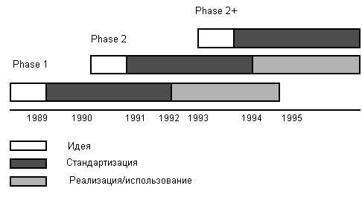
Рис. 1.1. Фазы GSM

Фаза 1
Фаза 1 включает в себя наиболее общие услуги:
- Звуковую телефонию;
- Интернациональный роуминг;
- Передача факсимильных сообщений и данных (скорости до 9.6 Кбит/сек);
- Переадресация вызовов;
- Запреты вызовов;
- Передача коротких сообщений.
Кроме вышеперечисленного, Фаза 1 включает в себя опции шифрования и Модуль идентификации абонента (Subscriber Identity Module - SIM).

Фаза 2

Стандарт для фазы 2 был выпущен ETSI в ноябре 1996 года и обозначался как ETS 300 522. Стандарт этой версии часто обозначается как GSM 03.02. Эта фаза относительно фазы 1 включает в себя такие дополнительные свойства и возможности, как:
- уведомление об оплате;
- идентификация линии вызывающего абонента;
- уведомление об ожидающем вызове;
- удержание вызова;
- конференц-связь;
- замкнутая группа пользователей;
- дополнительные возможности передачи данных.

Фаза 2+
Группы по стандартизации определили следующую фазу как 2+. Стандарт для фазы 2+ был выпущен ETSI в мае 2000 года и часто обозначается как GSM 01.04, версия V 8.0.0. Эта программа охватывает возможности предоставления абонентам множественного номера и различные свойства корпоративных сетей связи. Некоторыми усовершенствованиями, предложенными в фазе 2+, являются:
- множественный профиль абонента;
- частный план нумерации;
- доступ к услугам Центрекс;
- взаимодействие с GSM 1800, GSM 1900 и стандартом DECT – стандартом беспроводного абонентского доступа.
Приоритеты и график появления новых свойств и функций зависят в первую очередь от того интереса, который демонстрируют компании-операторы, разработчики и производители оборудования.
Эта фаза включает в себя существенные усовершенствования радиоинтерфейса, в том числе:
- EDGE – усовершенствованный высокоскоростной протокол передачи данных для глобальной эволюции (Enhanced Datarates for Global Evolition);
- CAMEL - усовершенствованная логика мобильной связи для пользовательских приложений (Customized Application for Mobile Enhanced Logic), стандарт, который обеспечивает абонентам доступ к услугам IN при международном роуминге;
- HSCSD – высокоскоростная передача данных с коммутацией каналов (High Speed Circuit Switched Data, метод обеспечения абоненту более высокой скорости передачи данных посредством назначения увеличенного числа временных интервалов (каналов) для одного соединения.

1.6. Сокращения, применяемые в системах сотовой связи

2G Второе поколение стандарта GSM
3G Третье поколение стандарта GSM
3GMS Система мобльиной связи третьего поколения
3GPP Партнерский проект по третьему поколению
AGCH Канал уведомления о разрешении доступа
AID Идентификатор приложения
AMR Адаптивный мультискоростной
ANSI Институт национальных стандартов США
AoC Уведомление о начислении оплаты
AoCC Уведомление о начислении оплаты (расходы)
AoCI Уведомление о начислении оплаты (информация)
API Интерфейс программирования приложений
ARFCN Абсолютный номер частоты радиоканала
ARIB Ассоциация радиоиндустрии и бизнеса
ASE Прикладной сервисный элемент
ASN.1 Абстрактная синтаксическая нотация версии 1
AT-command Команда «Внимание»
AuC Центр аутентификации
BAIC Запрет всех входящих вызовов
BAOC Запрет всех исходящих вызовов
BCCH Канал управления с широковещательной передачей
BCH Широковещательные каналы
BIC-Roam Запрет входящих вызовов при роуминге вне страны собственной PLMN
BOIC Запрет исходящих международных вызовов
BOIC-exHC Запрет исходящих международных вызовов за исключением вызовов в страну собственной PLMN
BTS Базовая станция
BSC Контроллер базовой станции
BSS Система базовых станций
BSSMAP Прикладной протокол управления подсистемой базовых станций
CAI Информация о начислении оплаты
CAMEL Усовершенствованная логика мобильной связи для пользовательских приложений
CAP Прикладная подсистема CAMEL
CB Запрет вызова
CBC Центр сотового вещания
CBCH Канал широковещательной передачи в соте
CBS Служба сотового вещания
CC Управление вызовом
CCBS Установление соединения при занятости абонента
СССH Общий канал управления
CD Отклонение вызовов
CDR Отчет о вызовах
CF Переадресация вызова
CFB Переадресация вызова при занятости
CFNRc Переадресация вызова при недоступности терминала
CFNR Переадресация вызова при отсутствии ответа
CFU Безусловная переадресация вызова
CLI Идентификатор линии вызывающего абонента
CLIP Представление идентификации линии вызывающего абонента
CLIR Ограничение идентификации линии вызывающего абонента
CM Управление конфигурацией
CMIP Протокол общей управляющей информации
CMISE Сервисный элемент общей управляющей информации
CN Базовая сеть
CNAP Представление имени вызывающего абонента
COLP Представление идентификации подключенной линии
COLR Ограничение идентификации подключенной линии
CORBA Технология построения распределенных объектных приложений, предложенная фирмой
CS Коммутация каналов
CS-1 Набор возможностей Интеллектуальной сети
CSE Сервисная среда CAMEL
CUG Замкнутая группа пользователей
CW Уведомление об ожидающем вызове
CWTS Китайская группа стандартизации беспроводной связи
DCE Аппаратура окончания канала данных
DCCH Выделенный канал управления
DTE Оконечное оборудование данных
DTMF Многочастотная сигнализация
DTX Прерывистая передача
ECT Явный перевод вызова
EGPRS Усовершенствованная GPRS
EIR Регистр идентификации оборудования
EM Подсистема управления элементами
eMLPP Усовершенствованная услуга многоуровневой приоритетности и приоритетного прерывания обслуживания
EN Знак соответствия стандартам Европейского комитета по стандартизации
E-OTD Улучшенная наблюдаемая разница по времени
EP Элементарная процедура
ETSI Европейский институт стандартизации телекоммуникации
FACCH Канал управления с быстрым доступом
FCCH Канал коррекции частоты
FM Управление отказами
GAD Описание географической зоны
GBS Общие службы переноса
GDMO Руководство для определения управляемых объектов
GERAN Сеть радиодоступа GSM EDGE
GGSN Шлюзовой узел поддержки GPRS
GLR Шлюзовой регистр местоположения
GMLC Шлюзовой центр определения местоположения мобильной связи
GMSC Шлюзовой MSC
GPRS Служба пакетной передачи данных общего пользования
gprsSSF Функция коммутации услуг GPRS
GPS Глобальная система позиционирования
GSM Глобальная система мобильной связи
GSM-EFR Усовершенствованный полноскоростной речевой кодек GSM
gsmSCF Функция управления услугами GSM
gsmSRF Функция поддержки специализированных ресурсов GSM
gsmSSF Функция коммутации услуг GSM
GSN Узел поддержки GPRS
GT Глобальный заголовок
GTP Тоннельный протокол GPRS
HDLC Управление звеном данных верхнего уровня
HE Собственная среда
HLR Опорный регистр местоположения
HPLMN Собственная сеть сухопутной мобильной связи общего пользования
HSCSD Высокоскоростная передача данных с коммутацией каналов
IC Интегральная схема
ID Идентификатор
IMEI Международный идентификатор мобильного оборудования
IM-GSN Промежуточный обслуживающий узел GPRS
IM-MSC Промежуточный центр коммутации мобильной связи
IMSI Международный идентификатор мобильной станции
IN Интеллектуальная сеть
INAP Протокол прикладного уровня Интеллектуальной сети
IP Протокол Интернет
IPLMN Запрашивающая PLMN
IrDA Ассоциация передачи данных в инфракрасном диапазоне
IrMC Мобильная связь в инфракрасном диапазоне
IRP Эталонная точка интеграции
IS Информационная служба
ISDN Цифровая сеть с интеграцией служб
ISO Международная организация по стандартизации
ISUP Подсистема пользователя ISDN
Itf-N Интерфейс N
IWF Функция взаимодействия
LAN Локальная сеть
LCS Служба определения местоположения
LMSI Идентификатор местной мобильной станции
LMU Блок определения местоположения
LR Запрос на определение местоположения
MAP Прикладная подсистема мобильной связи
MC Многократный вызов
MCC Код страны мобильной станции
ME Оборудование мобильной связи
MExE Среда исполнения для мобильной станции
MIM Информационная модель управления
MIME Многоцелевые расширения электронной почты в сети Интернет
MLC Центр определения местоположения мобильной станции
MM Управление мобильностью
MMI Интерфейс «человек-машина»
MMS Служба передачи мультимедийных сообщений
MNC Код сети мобильной связи
MNP Взаимозаменяемость номера мобильной станции
MO От мобильной станции
MO-LR Запрос от мобильной станции на определение местоположения
MPTY Многосторонний
MS Мобильная станция
MSC Центр коммутации мобильной связи
MSISDN Международный номер ISDN мобильной станции
MSP Множественный абонентский профиль
MSRN Роуминговый номер мобильной станции
MT Мобильный терминал
MT Подвижное оконечное устройство
NE Сетевой элемент
NITZ Идентификатор сети и часовой пояс
NM Управление сетью
NRM Модель сетевых ресурсов
OACSU Установление соединения без предварительного занятия радиоресурса
ODB Установленный оператором запрет на обслуживание вызовов
OMG Группа управляемых объектов
OS Операционная система
OSA Архитектура открытых систем
OSI Взаимосвязь открытых систем
PBX Учрежденческая телефонная станция
PCH Канал вызова (пейджинга) MS Канал вызова MS
PCM Импульсно-кодовая модуляция
PDC-EFR Речевой кодек ARIB PDC-EFR со скоростью 6.7 Кбит/сек
PDN Сеть передачи данных общего пользования
PDP Протокол пакетной передачи данных
PDU Блок данных протокола
PI Индикатор представления
PIX Расширение идентификатора собственного приложения
PLMN Сеть сухопутной мобильной связи общего пользования
PP «Точка-точка»
PS Пакетная коммутация
PSE Персональная сервисная среда
PSTN Коммутируемая телефонная сеть общего пользования
RACH Канал запроса доступа в сеть
RANAP Прикладная подсистема сети радиодоступа
RID Идентификатор зарегистрированного провайдера приложений
RLC/MAC Управление радиолинией/ Управление доступом к среде
RLP Протокол радиолинии
RNC Контроллер радиосети
RNS Система радиосети
RR Радиоресурс
SACCH Канал управления с медленным доступом
SAT Инструментарий приложения SIM
SC Сервисный центр
SCCP Подсистема управления соединением сигнализации
SCH Канал синхронизации
SCR Исходная управляемая скорость
SCS Сервер сервисных возможностей
SDO Организация-разработчик стандартов
SGSN Обслуживающий узел поддержки GPRS
SI Индикатор просеивания
SID Дескриптор молчания
SIM Модуль идентификации абонента GSM
SIWF Функция совместного взаимодействия
SIWFS Сервер функции совместного взаимодействия
SM Управление сеансами
SMIL Синхронизированный мультимедийный язык интеграции
SM-RL Функция трансляции коротких сообщений
SMS Служба коротких сообщений
SMSC Центр службы коротких сообщений
SMSCB Служба коротких сообщений – сотовое вещание
SMTP Простой протокол электронной почты
SOR Поддержка оптимальной маршрутизации
SRNC Обслуживающий контроллер радиосети
SRNS Обслуживающий RNS
SS Дополнительная услуга
SS Набор решений
SS7 Система сигнализации № 7
SSF Функция коммутации услуг
T1 Комитет по стандартизации T1 (часть ANSI)
T1P1 Технический подкомитет по беспроводным/подвижным услугам и системам
TA Адаптация терминалов
TAF Функция адаптации терминалов
T-BCSM Модель состояний обслуживаемого базового вызова
TCAP Средства транзакций
TCH/F Речевой канал с полной/половинной скоростью
TDMA Множественный доступ с временным разделением
TDMA_EFR Усовершенствованный речевой кодек TIA IS-641
TDMA_USI TIA TDMA-US1 (Кодек 12.2 Кбит/сек, аналогичный GSM-EFR)
TE Оконечное оборудование
TIA Ассоциация промышленности средств связи
TMSI Временный идентификатор мобильной станции
TOA Время прибытия
TrFO Операция без транскодера
TS Техническая спецификация
TSG Группа по разработке технических спецификаций
TTA Ассоциация телекоммуникационных технологий (Корея)
TTC Комитет по телекоммуникационным технологиям (Япония)
TUP Подсистема пользователя телефонной связи (система сигнализации № 7)
UDP Пользовательский датаграммный протокол
UE Оборудование пользователя
UICC Универсальная карточка IC
UIM Модуль идентификатора пользователя
UMTS Универсальная система мобильной связи
USAT Инструментарий приложения USIM
USIM Универсальный модуль идентификатора абонента
USSD Данные неструктурированных дополнительных услуг
UTRA Универсальный наземный радиодоступ
UTRA-FDD Универсальный наземный радиодоступ – дуплекс с разделением частот
UTRAN Сеть универсального наземного радиодоступа
UTRA-TDD Универсальный наземный радиодоступ – дуплекс с временным разделением
UUS Сигнализация «пользователь-пользователь»
VAD Детектор речи
VBS Служба голосового вещания
VGCS Служба вызовов голосовой группы
VHE Виртуальная собственная среда
VLR Регистр временного местоположения
VMSC Визитный центр коммутации мобильной связи
VPLMN Визитная сеть сухопутной мобильной связи общего пользования
WAP Протокол беспроводных приложений
XML Расширяемая спецификация языка, предназначенного для создания страниц WWW

1.7 Описание компонентов сети GSM

Сеть GSM делится на 2 системы. Каждая из этих систем включает в себя ряд функциональных устройств, которые, в свою очередь являются компонентами сети мобильной радиосвязи.
Данными системами являются:
- Коммутационная система - Switching System (SS)
- Система базовых станций - Base Station System (BSS)
Каждая из этих систем контролируется компьютерным центром управления. На рис. 1.2 представлена функциональная схема данных систем.

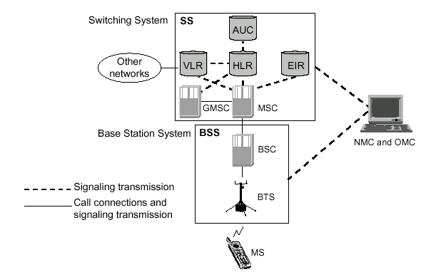
Рис. 1.2. Функциональная схема системы мобильной радиосвязи

Ниже приведены расшифровки сокращений, приведенных на рис. 1.2.

AUC | Authentication Center | Центр аутентификации (проверки подлинности абонента)
BSC | Base Station Controller | Контроллер базовых станций
BTS | Base Transceiver Station | Приёмопередающая базовая станция
EIR | Equipment Identity Register | Регистр идентификации оборудования
HLR | Home Location Register | Опорный регистр местоположения
MS | Mobile Station | Мобильная станция
MSC | Mobile services Station Center | Центр коммутации мобильной связи
NMC | Network Management Center | Центр управления сетью
OMC | Operation and Maintenance Center | Центр технического обслуживания
VLR  Visitor Location Register | Визитный регистр

Система SS выполняет функции обслуживания вызовов и установления соединений, а также отвечает за реализацию всех назначенных абоненту услуг. SS включает в себя следующие функциональные устройства:
- Центр коммутации мобильной связи (MSC)
- Опорный регистр местоположения (HLR)
- Визитный регистр (VLR)
- Центр аутентификации (AUC)
- Регистр идентификация оборудования (EIR).

Система ВSS отвечает за все функции, относящиеся к радиоинтерфейсу. Эта система включает в себя следующие функциональные блоки:
- Контроллер базовых станций (BSC)
- Базовую станцию (BTS)

Центр технического обслуживания (OMC) выполняет все задачи по эксплуатационно-техническому обслуживанию для сети, например, из него проводится наблюдение за сетевым трафиком, за аварийными сигналами от всех сетевых элементов.
Из OMC доступ осуществляется как к системе SS, так и к системе BSS.

MS не принадлежит ни к одной из этих систем, но рассматривается как элемент сети.

1.8 Состав системы коммутации SS

1.8.1 Центр коммутации мобильной связи (MSC)

MSC выполняет функции коммутации для мобильной связи. Данный центр контролирует все входящие и исходящие вызовы, поступающие из других телефонных сетей и сетей передачи данных. К данным сетям можно отнести PSTN, ISDN, сети данных общего пользования, корпоративные сети, а также сети мобильной связи других операторов. Функции проверки подлинности абонентов также выполняются в MSC. MSC обеспечивает маршрутизацию вызовов и функции управления вызовами. На MSC возлагаются функции коммутации радиоканалов. К ним относятся «эстафетная передача», в процессе которой достигается непрерывность связи при перемещении мобильной станции из соты в соту, и переключение рабочих каналов в соте при появлении помех или неисправностях.
MSC формирует данные, необходимые для выписки счетов за предоставленные сетью услуги связи, накапливает данные по состоявшимся разговорам и передаёт их в центр расчётов (биллинг-центр). MSC составляет также статистические данные, необходимые для контроля работы и оптимизации сети.
MSC не только участвует в управлении вызовами, но также управляет процедурами регистрации местоположения и передачи управления.
Центр коммутации постоянно осуществляет постоянное слежение за мобильными станциями, используя регистры положения (HLR) и перемещения (VLR).

Опорный регистр местоположения (HLR)

В системе GSM каждый оператор располагает базой данных, содержащей информацию обо всех абонентах принадлежащих своей PLMN. Эта база данных может быть организована в одном или более HLR. Информация об абоненте заносится в HLR в момент регистрации абонента (заключения абонентом контракта на обслуживание) и хранится до тех пор, пока абонент не расторгнет контракт и не будет удалён из регистра HLR.
Хранящаяся информация в HLR включает в себя:
- Идентификатор абонента.
- Дополнительные услуги, закрепленные за абонентом.
- Информацию о местоположении абонента.
- Аутентификационную информацию абонента.
HLR может быть выполнен как в собственном узле сети, так и отдельно. Если емкость HLR исчерпана, то может быть добавлен дополнительный HLR. И в случае организации нескольких HLR база данных остаётся единой – распределённой. Запись данных об абоненте всегда остаётся единственной. К данным, хранящихся в HLR, могут получить доступ MSC и VLR, относящиеся к другим сетям, в рамках обеспечения межсетевого роуминга абонентов.

Визитный регистр (VLR)

База данных VLR содержит информацию о всех абонентах мобильной связи, расположенных в данный момент в зоне обслуживания MSC. Таким образом, для каждого MSC на сети существует свой VLR. В VLR временно хранится информация об абонировании, и благодаря этому связанный с ним MSC может обслуживать всех абонентов, находящихся в зоне обслуживания данного MSC. VLR может рассматриваться как распределенный HLR, поскольку в VLR хранится копия информации об абоненте, хранящейся в HLR.
Когда абонент перемещается в зону обслуживания нового MSC, VLR, подключенный к данному MSC, запрашивает информацию об абоненте из того HLR, в котором хранятся данные этого абонента. HLR посылает копию информации в VLR и обновляет у себя информацию о местоположении абонента. Когда абонент звонит из новой зоны обслуживания, VLR уже располагает всей информацией, необходимой для обслуживания вызова. В случае роуминга абонента в зону действия другого MSC, VLR запрашивает данные об абоненте из HLR, к которому принадлежит данный абонент. HLR в свою очередь передаёт копию данных об абоненте в запрашивающий VLR и в свою очередь обновляет информацию о новом местоположении абонента. После того как информация обновится, MS может осуществлять исходящие/входящие соединения.

Центр аутентификации (AUC)

Для исключения несанкционированного использования ресурсов системы связи вводятся механизмы аутентификации – удостоверения подлинности абонента. AUC - центр проверки подлинности абонента состоит из нескольких блоков и формирует ключи и алгоритмы аутентификации (осуществляется генерация паролей). С его помощью проверяются полномочия абонента, и осуществляется его доступ к сети связи. AUC принимает решения о параметрах процесса аутентификации и определяет ключи шифрования абонентских станций на основе базы данных, сосредоточенной в регистре идентификации оборудования EIR.

1.8.4.1 Регистр идентификации оборудования абонента (EIR)

EIR – это база данных, содержащая информацию о идентификационных номерах мобильных трубок. Данная информация необходима для осуществления блокировки краденых трубок. Данный регистр (EIR) предлагается операторам как опция, поэтому, многие операторы не используют данный регистр.

1.9 Состав системы базовых станций BSS

Контроллер базовых станций (BSC)

BSC управляет всеми функциями, относящимися к работе радиоканалов в сети GSМ. Это коммутатор большой емкости, который обеспечивает такие функции, как хэндовер MS, назначение радиоканалов и сбор данных о конфигурации сот. Каждый MSC может управлять несколькими BSC.

1.9.2 Базовая станция (BTS)

BTS управляет радиоинтерфейсом с MS. BTS включает в себя такое радиооборудование, как трансиверы (приемо-передатчики) и антенны, которые необходимы для обслуживание каждой соты в сети. Контроллер BSC управляет несколькими BTS.

1.9.3 Центры наблюдения за работой сети

1.9.3.1 Центр технического обслуживания (OMC/OSS)

OMC или OSS представляет собой компьютеризованный центр наблюдения за работой сети, подключенный через каналы передачи данных X.25 к различным компонентам сети, таким, например, как MSC и BSC. Персонал центра обеспечивается информацией о состоянии сети и может наблюдать за различными системными параметрами и управлять ими. В одной сети может быть один или несколько центров, это зависит от размера сети.

1.9.3.2 Центр управления сетью (NMT)

Централизованное управление сетью выполняется в Центре управления сетью (NMT). На сети необходим только один центр, из которого может осуществляться управление подчиненными OMC/OSS. Преимуществом такого централизованного подхода является то, что персонал NMT может сосредоточиться на решении долгосрочных стратегических проблем, связанных со всей сетью в целом, а локальный персонал каждого OMC/OSS может сосредоточиться на решении краткосрочных региональных или тактических проблем.
Совокупность функций OMC/OSSи NMC может быть комбинаций, реализованной в одном и том же физическом сетевом узле или в различных физических объектах.

Мобильная станция (MS)

MS используется абонентом сети мобильной связи для осуществления связи в пределах сети. Существует несколько типов MS, каждый из которых позволяет абоненту устанавливать входящие и исходящие соединения. Производители MS предлагают абонентам большое число разнообразных, отличающихся по дизайну и возможностям аппаратов, удовлетворяющих потребности различных рынков.
Диапазон зоны покрытия каждого мобильного терминала зависит от его выходной мощности. Различные типы MS располагают разными выходными уровнями мощности и, соответственно, могут осуществлять уверенную работу в пределах зон разных размеров. Так, например, выходная мощность обычной трубки, которую абоненты носят с собой, меньше, чем мощность установленного в автомобиле аппарата с выносной антенной, следовательно, зона ее работы меньше.

MS стандарта GSM состоится из следующих элементов:
- мобильного терминала (трубки);
- модуля идентификации абонента (SIM).
В стандарте GSM, в отличие от других стандартов, информация об абоненте отделена от информации о мобильном терминале. Абонентская информация хранится на смарт-карте SIM. SIM может вставляться в любой аппарат, поддерживающих стандарт GSM. Это является для абонентов преимуществом, потому что они могут легко менять аппараты по своему желанию, что никак не влияет на обслуживание абонента сетью. Кроме того, это обеспечивает повышенную безопасность для абонента.

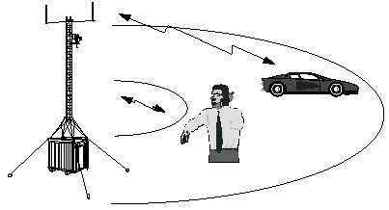
Рис. 1. 3 Зоны действия различные мобильных телефонов

1.10 Географическая структура сети GSM

Каждая телефонная сеть нуждается в определенной структуре для маршрутизации вызовов к требуемой станции и далее к абоненту. В сети мобильной связи эта структура особенно важна, так как абоненты перемещаются по сети, то есть меняют свое местоположение и это местоположение должно постоянно отслеживаться.

1.10.1 Сота

Сота является базовым элементом сотовой системы и определяется как область радиопокрытия, обеспечиваемого одной антенной одной базовой станции. Каждой соте назначается свой уникальной номер, называемый Глобальным идентификатором соты (CGI). В сети, охватывающей, например, целую страну, число сот может быть очень большим.

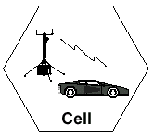
Рис 1.4. Сота

1.10.2 Зона местоположения (LA)

Зона местоположения (LA) определяется как группа сот. Местоположение абонента в пределах сети связано с той LA, в которой в данный момент находится абонент. Идентификатор данной LA хранится в VLR.
Когда MS пересекает границу между двумя сотами, принадлежащими различным LA, она передает в сеть информацию о новой LA. Это происходит только в том случае, если MS находится в режиме «Свободно» (Idle). Информация о новом местоположении не передается в течение установленного соединения, этот процесс будет происходить после освобождения соединения. Если MS пересекает границу между сотами в пределах одной LA, она не сообщает сети о своем новом местоположении. При поступлении входящего вызова к MS пейджинговое сообщение распространяется в пределах всех сот, принадлежащих одной LA.

Зона обслуживания MSC (SA)

Зона обслуживания MSC состоит из некоторого числа LA и отображает географическую часть сети, находящуюся под управлением одного MSC. Для того, чтобы направить вызов к MS информация о зоне обслуживания MSC также необходима, поэтому зона обслуживания также отслеживается и информация о ней записывается в базе данных (HLR).

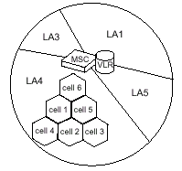
Рис. 1.5 Зона обслуживания MSC

Зона обслуживания PLMN

Зона обслуживания PLMN представляет собой совокупность сот, обслуживаемых одним оператором и определяется как зона, в которой оператор обеспечивает абоненту радиопокрытие и доступ к своей сети. В любой стране может быть несколько зон обслуживания PLMN, по одной на каждого оператора. Определение роуминг употребляется в случае перемещения MS из одной области обслуживания PLMN в другую. На рис. 1.6 представлены соотношения между различными областями обслуживания.

1.10.5 Зона обслуживания GSM

Зона обслуживания GSM представляет собой всю географическую область, в которой абонент может получить доступ к сети GSM. Зона обслуживания GSM увеличивается по мере того, как новые операторы подписывают контракты, предусматривающие совместную работу по обслуживанию абонентов. В настоящее время зона обслуживания GSM охватывает с некоторыми промежутками многие страны от Ирландии до Австралии и от Южной Африки до Америки. Международный роуминг – это термин, который применяется в том случае, когда MS перемещается от одной национальной PLMN в другую национальную PLMN.

Зона обслуживания GSM
Зона обслуживания PLMN

Зона обслуживания (SA) MSC

Зона местоположения (LA)
Сота
Сота

Рисунок 1.6. Иерархическая взаимосвязь между зонами GSM

На рис. 1.7, 1.8 представлены различные точки зрения на одну и туже сеть.
Рис. 1.7 отражает расположения узлов сети и их взаимодействие на уровне аппаратного обеспечения.
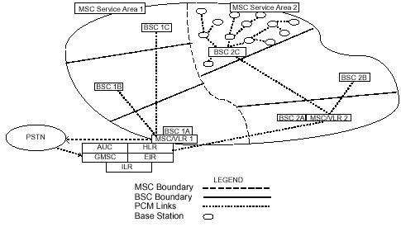
Рис. 1.7 Расположение узлов сети и их взаимодействие на уровне аппаратного обеспечения.

Рис. 1.8 отражает географическую структуру сети на уровне программного обеспечения.
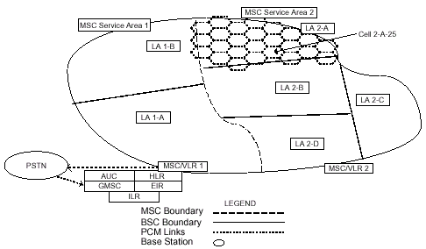
Рис. 1.8 - Расположение узлов сети и их взаимодействие на уровне программного обеспечения.

1.11. Частотный диапазон GSM

GSM включает в себя три диапазона частот: 900, 1800, 1900 МГц.

Диапазон 900 МГц
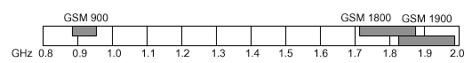
Рис. 1.9 Частотные диапазоны GSM

Изначально под стандарт GSM был выделен диапазон 900 МГц. В настоящее время данный диапазон остаётся всемирным. В некоторых странах используются расширенные диапазоны частот, обеспечивающие большую ёмкость сети. Расширенные диапазоны частот называются E-GSM и R-GSM, в то время как обычный диапазон носит название P-GSM (primary).
- P-GSM900 890-915/915-960 MHz
- E-GSM900 880-915/925-960 MHz
- R-GSM900 890-920/915-970 MHz

Диапазон 1800 МГц
В 1990 г. для увеличения конкуренции между операторами, United Kingdom начали развивать новую версию GSM, которая адаптирована к диапазону частот 1800. Сразу после утверждения данного диапазона несколько стран сделали заявку на использование данного диапазона частот. Введение данного диапазона увеличило рост количества операторов, приводя к увеличению конкуренции и, соответственно, улучшению качества обслуживания. Применение данного диапазона позволяет увеличивать емкость сети за счёт увеличения полосы пропускания и, соответственно, увеличение несущих. Диапазон частот 1800 использует следующие пары дуплексных частот: GSM 1710-1805/1785-1880 MHz
До 1997 года стандарт 1800 носил название Digital Cellular System (DCS) 1800 MHz, в настоящее время носит название GSM 1800.

Диапазон 1900 МГц

В 1995 году в США была специфицирована концепция PCS (Персональные услуги связи). Основной идеей этой концепции является возможность предоставления персональной связи, то есть связи между двумя абонентами, а не между двумя мобильными станциями. PCS не требует, чтобы эти услуги были реализованы на основе сотовой технологии, но в настоящее время эта технология признана наиболее эффективной для данной концепции. Частоты, доступные для реализации PCS, находятся в области 1900 МГц. Поскольку в Северной Америке стандарт GSM 900 не может быть использован из-за того, что эта полоса частот занята другим стандартом, стандарт GSM 1900 является возможностью заполнения этого пробела. Основным различием между американским стандартом GSM 1900 и GSM 900 является то, что GSM 1900 поддерживает сигнализацию ANSI.

Диапазон GSM 800

Традиционно полоса 800 МГц была занята распространенным в США стандартом TDMA (AMPS и D-AMPS). Как и в случае со стандартом GSM 1800 этот стандарт дает возможность получения дополнительных лицензий, то есть расширяет область работы стандарта на национальных сетях предоставляя операторам дополнительную емкость.
В таблицу 2 снесены сравнительные данные различных частотных диапазонов.

Таблица 2 - Диапазоны частот
Передача | Диапазоны частот
Передача | P-GSM 900 | E-GSM 900  R-GSM 900 | GSM 1800 | GSM 1900
Uplink | 890 – 915 МГц | 880 - 915 МГц | 890 – 925 МГц | 1710 – 1785 МГц | 1850 – 1910 МГц
Downlink | 935 – 960 МГц | 925 - 960 МГц | 935 – 970 МГц | 1805 – 1880 МГц | 1930 – 1990 МГц

1.12 Состояния мобильной станции

В процессе развития мобильных систем был разработан ряд понятий, описывающих различные состояния мобильной станции.
Мобильная станция может иметь несколько состояний.
- Idle («Свободно»): MS включена, но разговор не установлен;
- Active («Активный режим»): MS включена, режим установленного соединения;
- Detached: MS выключена
- Implicit Detach: MS не выходила на связь продолжительное время.
В таблице 3 приводятся ключевые понятия, которые помогают описать GSM режимы обслуживания трафика.
Таблица 3 – Состояния мобильной станции
Состояние | Термин | Определение
IDLE | Регистрация (Registration) | Процесс, когда MS сообщает системе о ее включении
IDLE | Роуминг (Roaming) | Режим, когда MS двигается по всей сети в свободном режиме
IDLE | Интернациональный роуминг (International Roaming) | Режим, когда MS уезжает в зону действия других операторов. MS будет в роуминге тогда, когда с другим оператором достигнуто роуминговское соглашение
IDLE | Location Updating | MS сообщает системе о том, что она вошла в новую LA
IDLE | Paging | Процесс, когда MS вызывается системой, т.е. когда MS получает вызывное сообщение с идентификационным номером MS
ACTIVE | Handover | Процесс эстафетной передачи, при движении MS через несколько сот

Регистрация МС и роуминг

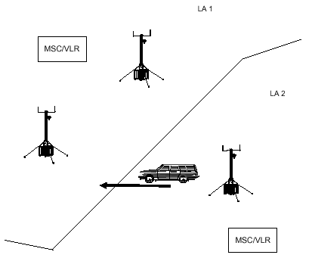

Рис. 1.10 Роуминг

Когда MS выключается, в системе мобильная станция отмечается как Detach. Когда MS включается, она начинает сканировать весь частотный GSM диапазон, используя при этом специальные каналы управления. После того как MS находит каналы, она начинает измерять уровни сигнала на этих каналах, после чего эти данные запоминаются в MS. После того, как каналы были измерены, МС выбирает наилучший канал.
После того как MS включилась, она должна зарегистрироваться в системе, после чего система помечает её как мобильную станцию в состоянии IDLE. Если оказывается, что MS находится в другой LA, то MS осуществляет процедуру обновления своего местоположения.
В процессе движения по сети MS постоянно сканирует каналы для определения канала с наибольшим уровнем сигнала. Если MS находит лучшую частоту, она перестраивается на неё. Если новая частота принадлежит новой LA, то система также оповещает об этом MS.

Глава 2 - Концепция беспроводной связи

2.1 Частотная концепция

В таблице 1 сведены частотные данные для различных систем GSM.
Таблица 1 - частотные данные на различные GSM системы
Система | P-GSM 900 | E-GSM 900 | GSM 1800 | GSM 1900
Частоты, МГц  - Uplink  - Downlink | 890-915  935-960 | 880-915  925-960 | 1710-1785  1805-1885 | 1850-1910  1930-1990
Длина волны, cм. | ~33 | ~33 | ~17 | ~16
Полоса пропускания | 25 | 35 | 75 | 60
Дуплексный разнос | 45 | 45 | 95 | 80
Канальное разделение | 200 | 200 | 200 | 200
Количество радиоканалов | 125 | 175 | 375 | 300
Скорость передачи данных, Кбит/сек. | 270 | 270 | 270 | 270

2.1.1 Частота

Мобильная станция связывается с базовыми станциями посредством передачи и приёма радиоволн, которые являются переносчиками электромагнитной энергии. Частота – это количество колебаний в секунду. Частота измеряется в Гц. 1 Гц – одно колебание в секунду. Радиоволны используются повсюду:
- Телевидение
- Медицина
- Военная промышленность
- Космос и т.д.
Каждый оператор мобильной связи имеет разрешение на определённое количество частот в определённом территориальном районе. Разрешение на частоты выдаётся ГКРЧ (Государственным комитетом по радиочастотам). В Америке, например, частоты покупаются на аукционах.

На рис. 2.1 приведено распределение частотных диапазонов, используемых для мобильной связи.

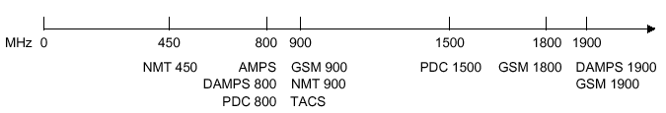

Рис. 2.1 Распределение частотных диапазонов для мобильных стандартов

2.1.2. Длина волны

Существует несколько типов электромагнитных волн. Эти электромагнитные волны могут быть описаны синусоидальной функцией, которая характеризуется длинной волны. Длина волны λ - это длина одного колебания. λ измеряется в метрах. Частота колебаний и длина волны соотносятся между собой через скорость распространения света в вакууме (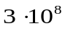 м/сек.).
Длина волны может быть определена по формуле 1.1.
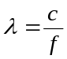 (2.1)

Таким образом, для диапазона GSM 900 длина волны равна:
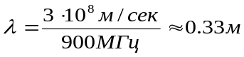
Из формулы 2.1 видно, что чем больше частота, тем меньше длина волны. Более низкие частоты, с большой длинной волны лучше распространяются на большие расстояния, чем волны с большой частотой. Это связанно с тем, что такие волны могут распространяться, огибая поверхность земли за счёт тропосферного распространения. Телевизионное и FM вещание является представителями низких частот.
Высокие частоты, с маленькой длинной волны лучше распространяются на короткие расстояния. Это связанно с большой чувствительностью к различного рода препятствиям, стоящим на пути распространения волны.
Большие частоты применяются либо на дистанциях прямой видимости, либо в областях с малой зоной охвата, где приёмник располагается относительно близко к базовой станции.

2.1.3. Полоса пропускания

Термин ширина полосы пропускания введён для определения диапазона частот, используемого, например, для передачи сигналов в направлении uplink – от MS к BTS. Ширина полосы пропускания зависит о количества доступных частот в частотном спектре. Ширина полосы пропускания является одним из определяющих параметров, от которого зависит емкость мобильной системы, то есть то количество соединений, которые могут быть установлены одновременно.

2.1.4. Каналы

Еще одним параметром, определяющим ёмкость системы, является канал. Канал – это частота, или набор частот, которые могут быть использованы для передачи речи/данных.
Каналы связи могут быт различного типа. В таблице 2 приводятся данные по существующим типам каналов.

Таблица 2 –Существующие типы каналов
Тип | Описание | Применение
Симплекс | Передача в одну сторону | Телевидение, FM радио
Полудуплекс | Возможная передача в обе стороны, не одновременно | Милиция
Полный дуплекс | Возможная передача в обе стороны одновременно | Мобильные системы
Симплексный канал, например такой, как музыкальный радиоканал FM, использует одну частоту только в одном направлении. Дуплексный канал, например такой, как в мобильных системах, использует две частоты: одна используется для установления соединения по направлению к мобильной станции, другая - по направлению к базовой станции.
Передача радиосигнала по направлению к базовой станции называется uplink, а передача по направлению к мобильной станции – downlink.

На рис. 2.2 схематически представлены направления передачи радиосигналов.

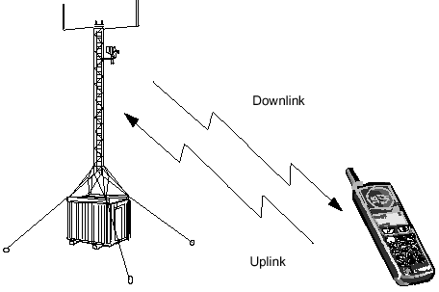
Рис. 2.2 - Направления передачи радиосигналов

2.1.5. Дуплексный разнос

Для передачи сигналов в двух направлениях (uplink, downlink), необходим дуплексный разнос данных диапазонов. Расстояние между направлениями передачи сигналов называется дуплексным разносом частот.
Без дуплексного разноса частот передаваемые в обоих направлениях сигналы интерферировали бы между собой. На рис. 2.3, схематически представлен дуплексный разнос частот в системе GSM 900.

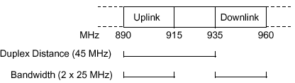
Рис. 2.3 – Дуплексный разнос частот

2.1.6. Канальное разделение

Вдобавок к дуплексному разносу частот, каждая мобильная система включает ещё и канальное разделение. Канальное разделение – это расстояние между каналами в частотном диапазоне, используемое для передачи сигналов только в одном направлении.
Канальное разделение требуется для избежания наложения информации предаваемой на соседних каналах.
Межканальное расстояние между двумя каналами зависит от количества передаваемой информации внутри канала. Чем больше количество передаваемой информации, тем шире должно быть межканальное разделение. На рис. 2.4 приведён пример канального разделения.
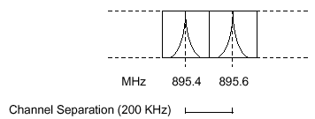
Рис. 2.4 – Канальное разделение

Из рис. 2.4 видно, что несущие частоты 895.4 и 895.6 МГц модулируются и образуют определённый частотный спектр. Чтобы избежать наложения частотных спектров этих несущих вводится межканальное расстояние в 200 кГц. Более узкий межканальный интервал может привести к перекрёстным искажениям или приведёт к зашумлённости каналов.

2.1.7. Ёмкость системы и повторное использование частот

Количество используемых в соте частот определяет емкость соты. Каждый оператор имеет лицензию на определённое количество частот, которые могут быть использованы в определённых районах. Данные частоты, согласно частотному плану и разрешениям Госсвязнадзора, используются в
сотах сети оператора. В соте может использоваться одна или несколько частот в зависимости от интенсивности трафика и доступных согласно частотному плану частот.
Очень важно, чтобы частотный план исключал возможности возникновения интерференции, которая может быть вызвана несколькими факторами.
Основной фактор, влияющий на уровень интерференции – близкое расположение повторных частот. Возрастание интерференции приводит к снижению качества обслуживания абонентов.
Например, для охвата всей России сетью сотовой связи с достаточной емкостью необходимо многократное использование частот в различных географических местностях. Причем частоты не должны повторяться в близлежащих сотах во избежание возникновения интерференции.
Для повторения частот необходимо использовать существующие модели повторного использования частот. На рис. 2.5 представлена упрощённая модель применения повторного использования частот. Из рис. 2.5 видно, что повторное использование частот должно быть применено в сотах, находящихся на достаточно большом расстоянии друг от друга. В связи с эти вводится понятие «расстояние» повторного использования частот, которое идентифицирует модель повторения частот.

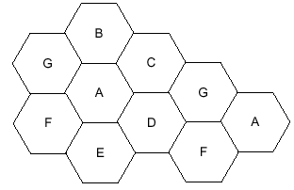
Рис. 2.5 - Повторное использование частот

2.1.8 Скорость передачи

Количество информации, передаваемой через радиоканал за определенный период времени, называется скоростью передачи. Скорость передачи выражается в таких единицах, как бит/сек. Скорость передачи речи/данных, через радиоинтерфейс в системе GSM составляет 270 Кбит/сек.

2.1.9 Модуляция

Как известно, в системе GSM используются частоты диапазона 900 МГц. Данные частоты не являются теми частотами, на которых генерируется информация, поэтому для передачи информации используют модуляцию несущей низкочастотным сигналом (таким, например, как речевой сигнал), транслируя данный сигнал в область высоких частот, на которых осуществляется передача через эфир.
Как известно модуляция бывает:
- Амплитудная.
- Частотная
- Фазовая
Название типа модуляции зависит от того, как модулируется входной сигнал: по амплитуде, частоте или фазе. В цифровых системах модуляцию называют манипуляцией. Любой тип модуляции приводит к увеличению используемого частотного спектра, что в свою очередь ограничивает ёмкость доступного частотного диапазона.
Основное правило модуляционной техники: 1 бит/сек. может быть передан внутри полосы частот в 1 Гц. Используя данный метод можно передать информацию, имеющую скорость 200 Кбит/сек, в полосе частот 200 кГц. Однако существуют современные методы модуляции, позволяющие передавать более 1 бит/сек внутри 1 Гц. Один из таких методов модуляции используется в системе GSM и носит название Gaussian Minimum Shift Keying (GMSK) – гаусовская манипуляция с минимальным фазовым сдвигом, которая позволяет орагнизовать канал передачи со скоростью 270 Кбит/сек внутри полосы 200 кГц.
Канальная ёмкость в системе GSM не может сравниваться с канальной ёмкостью мобильных систем других стандартов, которые предают большее количество бит/сек. через канал. В связи с этим ёмкость таких систем выше.
Однако благодаря использованию в системе GSM модуляции GMSK на значение интерференции устанавливается больший допуск. Последнее обуславливает более эффективное применение метода повторного использования частот, что соответствует возможности увеличения емкости системы по сравнению с другими стандартами мобильных систем (например NMT-450).

2.1.10. Метод доступа: временное разделение каналов (TDMA)

Большинство мобильных систем используют метод временного разделения каналов (Time Division Multiple Access - TDMA) для приёма и передачи речевых сигналов.
Благодаря применению TDMA один канал используется для обслуживания нескольких вызовов/установления нескольких соединений. Каждое соединение устанавливается по одному и тому же каналу, но в разные временные интервалы. Эти временные интервалы обозначаются как TS - time slots. Каждая MS в процессе соединения занимает один TS как при направлении связи uplink, так и downlink. Информация, передаваемая через один TS, называется пакетом (burst).
Кадр TDMA в системе GSM состоит из 8 временных интервалов. Это означает, что в системе GSM на одной несущей может быть осуществлено 8 соединений. На рис. 2.6 приведена структура TDMA.
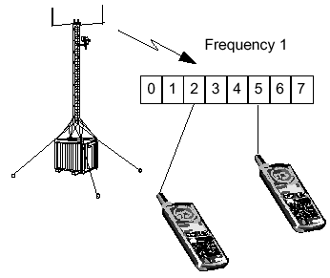

Рис. 2.6 Структура TDMA

2.2 Аналоговая и цифровая передача

2.2.1. Информация аналогового вида

Аналоговая информация – это непрерывно меняющиеся во времени значения. Примером аналоговой информации является время.

2.2.2. Аналоговые сигналы

Аналоговый сигнал – это непрерывная форма сигнала, которая изменяется в соответствии со свойствами передаваемой информации.
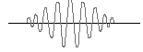
Рис. 2.7 – Аналоговый сигнал

2.2.3. Цифровая информация

Цифровая информация - набор дискретных значений. Время также может быть представлено в цифровом виде. Однако цифровое время может быть представлено часами, у которых стрелка перепрыгивает от одной минуты к другой, не останавливаясь на секундах.

2.2.4. Цифровые сигналы

Цифровой сигнал – это набор дискретов определённой формы

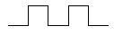

Рис. 3.8 – Цифровой сигнал

2.2.5. Преимущества использования цифрового сигнала

Человеческая речь – аналоговый сигнал. У речи изменяется как частота (верхние и нижние тона), так и амплитуда (шёпот и крик).
На первый взгляд лучшим способом передачи аналоговой информации (речи) является использование аналоговых сигналов. Аналоговая информация – это непрерывная информация и, если она будет представлена в цифровом виде, то часть информации будет ошибочна (секунда в цифровых часах).
Все сигналы, как аналоговые, так и цифровые, искажаются при передаче на большие расстояния. Для аналоговых сигналов единственным решеним таких проблем является увеличение амплитуды сигнала. Однако при таком решении увеличивается и амплитуда искажений. При передаче цифровых сигналов может применяться метод восстановления, который позволяет воссоздать сигнал без искажений.

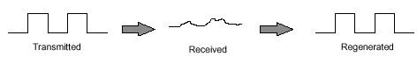
Рис. 2.9 –Восстановление и оцифровка аналогового сигнала

Существуют проблемы, связанные с точностью преобразования аналогового сигнала в цифровые сигналы. Последнее связано с методами существующих моделей преобразования сигналов. Однако разработаны модели, которые с достаточной степень точности производят такие преобразования.
В целом, если модели достаточно точны, то цифровые сигналы обеспечивают лучшее качество для передачи аналоговой информации, чем аналоговые сигналы.

2.3. Проблемы, возникающие при передачи радиосигналов

Существует много проблем, возникающих при передачи радиосигналов. Ниже перечисляются некоторые из известных проблем.

2.3.1. Потери на пути распространения радиосигналов (Path loss)

Path Loss (PL) – это потери, возникающие тогда, когда принимаемый сигнал становится всё слабее и слабее из-за увеличения расстояния между MS и BТS. Проблема PL редко ведёт к разрыву соединения (dropped calls), потому что как только проблема становится экстремальной, соединение переключается на другую BТS и PL становится, соответственно, меньше.

2.3.2. Затенения (Shadowing)

Затенения случаются тогда, когда на пути распространения радиосигнала между MS и BТS возникают физические препятствия, например, холмы, здания, деревья и т.д. Препятствия создают эффект затенения, который уменьшает уровень сигнала (signal strength). Уровень сигнала в процессе движения MS флуктуирует в зависимости от возникающих препятствий на пути между MS и BТS.
Действующие на сигнал замирания изменяют уровень сигнала. Снижение уровня сигнала называется глубиной замирания (fading dips). На рис. 2.10 показаны препятствия, возникающие на пути распространения сигнала между MS и BТS.

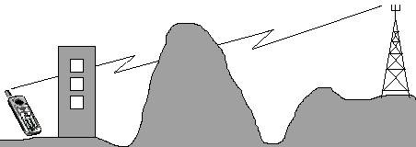

Рис.2.10 - Препятствия на пути передачи радиосигнала

2.3.3. Многолучёвые замирания (Multipath fading)

Многолучёвые замирания возникают тогда, когда существует более чем один путь распространения радиоволны между MS и BТS и, в связи с этим, к приёмнику приходит более чем один сигнал. Последнее связано с многократным отражением радиосигнала от таких препятствий, как горы, здания, располагающиеся либо близко, либо далеко от приёмников.

2.3.4. Релеевские замирания сигналов (Rayleigh fading)

Релеевские замирания возникают тогда, когда сигнал достигает приёмника по нескольким путям от базовой станции. В этом случае сигнал не принимается по линии прямой видимости прямо от передающей антенны, а приходит с разных направлений, отражаясь от зданий. Релеевские замирания сильно выражены тогда, когда препятствия располагаются близко к приёмной антенне. Результирующий принятый сигнал представляет собой сумму сигналов, пришедших с разной амплитудой и фазой. Глубина замираний и их периодичность зависят от скорости движения MS и рабочей частоты. Расстояние между замираниями приблизительно составляет половину длины волны колебания. Таким образом, в системе GSM 900 расстояние между двумя замираниями составляет 17см.
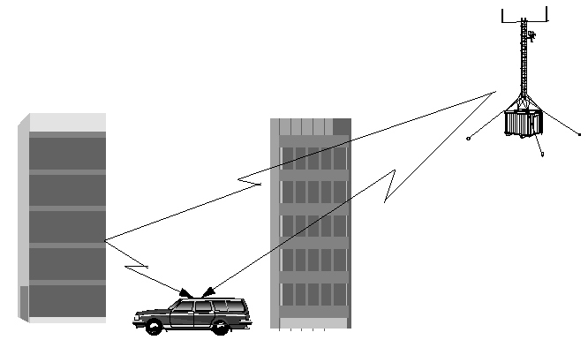

Рис. 2.11 Причина Релеевских замираний

2.3.5. Временная дисперсия (Time Dispersion)

Временная дисперсия является дополнительной проблемой, связанной с многолучёвым характером распространения радиоволн между MS и BТS.
Однако в данном случае в сравнении с Релеевскими замираниями, отражённый сигнал приходит к приёмной антенне, отражаясь от достаточно удалённых объектов, таких как горы, холмы.
Временная интерференция вызывает межсимвольную интерференцию (Inter-Symbol Interference - ISI), где последовательные символы (биты) интерферируют друг с другом, что затрудняет приёмнику правильно определять символы.
Примером может служить рисунок 2.12, где представлена передача последовательности 1, 0 от BTS.
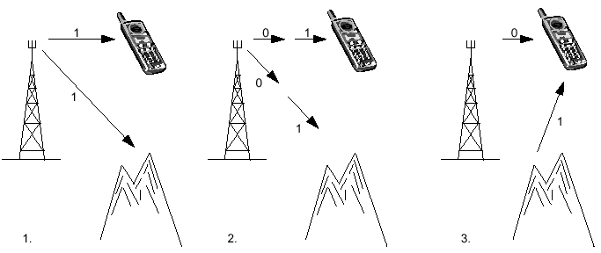

Рис 2.12 Временная дисперсия

Если отраженный сигнал приходит после прохождения одного бита прямого сигнала, то приёмник обнаруживает «1» от отраженной волны и в то же самое время «0» от прямой радиоволны. Поэтому символ «1» интерферирует с символом «0» и MS не знает, какой из этих символов является правильным.

2.3.6. Временное наложение (Time Alignment)

Каждая MS во время обслуживания вызова занимает один TS внутри кадра TDMA. Другими словами, мобильная станция занимает определённый временной интервал, в течение которого MS передаёт информацию на BТS.
Проблема временного наложения проявляется тогда, когда часть информации, переданная MS, не приходит в занимаемом TS.
Вместо этого не пришедшая часть информации придёт в следующем TS, следовательно, может интерферировать с информацией, передаваемой другой MS, использующей другой TS (рис. 2.13).
Временное наложение возникает за счёт большого расстояния между MS и BТS. Сигнал же не может распространяться на большие расстояния внутри заданного значения временной задержки.

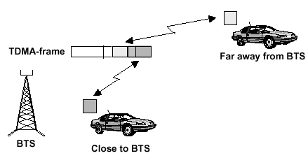

Рис. 2.13 Временная задержка

2.3.7. Комбинированные потери сигнала (Combined Signal Loss)

Все проблемы, возникающие при распространении сигнала, в частности те, которые были описаны выше, возникают и существуют независимо друг от друга. Однако в процессе обслуживания некоторых вызовов эти проблемы могут возникать одновременно. Такое наложение сигналов можно представить зависимостью изменения сигнала на входе приёмника MS в процессе её движения.
На рис. 2.14 представлена такая зависимость. На данном рисунке представлены суммарные потери в виде PL, затенений, Релеевских замираний (комбинированные потери сигнала). Уровень сигнала как глобальное среднее значение уменьшается с расстоянием (path loss), что приводит к разрыву соединения. Вокруг глобального среднего существуют медленные вариации поля за счёт затенений и быстрые вариации за счёт Релеевских замираний.

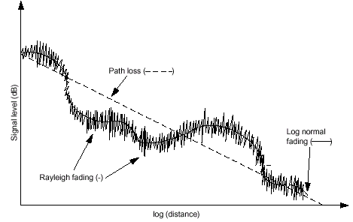

Рис. 2.14 Вариации сигнала с изменением расстояния

В любой другой точке флуктуации сигнала будут выглядеть так, как показано на рисунке 2.15.

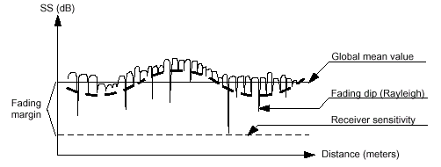

Рис. 2.15 – Флуктуации сигнала на антенне приёмника

Из рисунка видно, что чувствительность телефона не должна быть меньше минимального значения сигнала (на рисунке 2.15 это показано глубиной затухания). Например, если необходимо принять сигнал с мощностью –100 dBm, то чувствительность телефона должна быть не меньше (-104 dBm), а даже больше, в противном случае информация будет утеряна. Чтобы быть уверенным в том, что информация не будет потеряна, необходимо, чтобы глобальное среднее значение напряжённости поля было больше на такую величину dB, на какую в dB отклоняется самое большее замирание. Такой запас на замирание представляет собой разницу между чувствительностью и средним значением напряжённости поля.

2.4 Решение проблем, возникающих при передаче сигнала

При цифровой передаче данных качество переданного сигнала выражается в терминах «сколько некорректных битов информации было принято». Названием термина, характеризующего качество принятой информации, является частота ошибок по битам (BER – Bit Error Ratio). BER определяет процентное отношение количества неправильно принятых битов к общему количеству переданных битов информации.

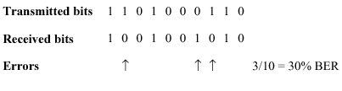
Данное отношение должно быть как можно ниже. В общем случае, данное отношение невозможно свести к нулю, это связанно с тем, что путь распространения радиоволн постоянно меняется. Это особенно важно в течение передачи данных по сравнению с передачей речи, для которой приемлемо более высокое количество BER, чем для данных.
Канальное же кодирование используется для обнаружения и коррекции ошибок в принимаемом потоке битов. Данное кодирование добавляет биты к сообщению, осуществляя избыточность сообщения, позволяя не только обнаруживать неправильные биты, но и исправлять.

2.4.1. Перемежение (Interleaving)

Чаще всего на практике битовые ошибки появляются последовательно друг за другом. Это связанно с тем, что долговременные глубокие замирания воздействуют сразу же на несколько последовательных битов информации. Канальное кодирование эффективно используется в случаях появления одиночных ошибок и последовательностях короткой длины. В связи с этим, применение только канального кодирования не применимо в условиях появления длинных последовательностей ошибок.
Поэтому для избежания ошибочного приема битов вводится процесс Interleaving – интерливинга или перемежения. Этот процесс позволяет разбить последовательные биты сообщений так, чтобы эти биты не передавались последовательно друг за другом.
Рассмотрим в качестве примера блок сообщения, который может состоять из четырёх битов (1234). Если четыре таких последовательных блока передаются и один теряется, причём интерливинг отсутствует, то количество ошибок BER для всего сообщения составит 25%, а для потерянного сообщения 100%. И в этом случае восстановить его становится практически невозможным.
Если используется интерливинг, как показано на рисунке 2.16, то бит каждого блока может быть передан не последовательным способом. Если при передаче информации теряется один блок, то общее количество ошибок также составляет 25%. Однако такая потеря информации приводит к потере информации в каждом блоке, причём количество BER для каждого блока составляет 25%. Данная ситуация считается более приемлемой, чем ранее, так как вероятность определения и восстановления канальным кодером становится больше.

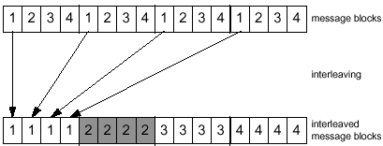

Рис 2.16 Процесс интерливинга

Рис. 2.17 Принятые блоки с учётом интерливинга

2.4.2. Разнесённый приём (Antenna Diversity)

Использование разнесённого приёма позволяет получить больший уровень сигнала на выходе антенно-фидерного тракта посредством использования особенностей распространения радиоволн. Существует два типа разнесённого приёма:
- Пространственное разнесение
- Поляризационное разнесение

2.4.2.1 Пространственное разнесение

Для того чтобы увеличить уровень принимаемого сигнала BТS прибегают к пространственному разнесению антенной системы. В данной конструкции используется 2 антенны вместо одной. Если при разнесении используется 2 антенны, то вероятность того, что в одно и тоже время на обе антенны придут две одинаковые волны, на которые повлияли глубокие замирания, очень мала. В диапазоне 900 МГц, используя пространственное разнесение, можно достичь усиления сигнала в 3 dB, при этом расстояние между антеннами должно быть 5 – 6 метров (12 – 18 λ) для горизонтального разнесения и 25*(12 – 18*λ) для вертикального разнесения. В диапазоне 1800 Мгц, расстояние должно быть уменьшено из-за меньшего значения длины волны.
Используя данный метод и выбирая сигнал с большим уровнем можно в значительной степени уменьшить воздействие замираний сигнала.
Следует отметить, что пространственное разнесение даёт немного большее усиление сигнала (до 5dBm), чем при использовании поляризационного приёма, но, в свою очередь требует большего пространства для монтажа антенн.
На рис. 2.18 представлено влияние использования пространственного приёма.

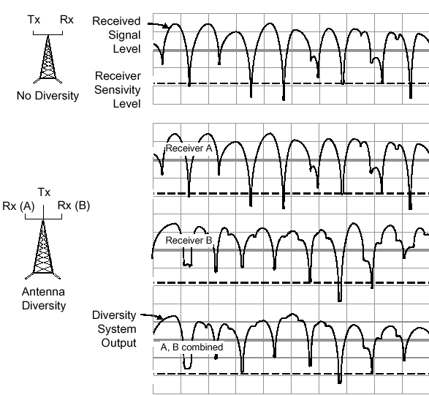

Рис. 2.18 Пространственное разнесение антенн

2.4.2.2 Поляризационное разнесение

При использовании поляризационного приёма антенны разнесённого приёма заменяются одной антенной с двойной поляризацией. Данная антенна имеет нормальный корпус, но имеет две различные поляризационные антенные решетки. Самые популярные антенны – это антенны с горизонтальной/вертикальной поляризацией и антенны, имеющие наклонную поляризацию в 45^{о}. Две антенные решётки соединяются в одну соединительную схему, называемую Rx в BTS. Две антенные решетки могут также быть использованы как совмещённые Tx/Rx антенны. На практике считается, что коэффициент усиления с использованием двух типов разнесённого приёма одинаков, но в случае поляризационного приёма экономится размер монтажной площадки антенно-фидерной системы.

2.4.3. Адаптивная коррекция (Adaptive Equalization)

Адаптивная коррекция – метод, специально разработанный для решения проблем, связанных с временной дисперсией сигналов.
Работа данного метода заключается в следующем:
- За основу данного метода берется набор априорно известных битов информации, называемый тестовой последовательностью (training sequence). Данная последовательность известна как BTS, так и MS. BTS дает команду MS включить одну из этих последовательностей в передачу полезной информации по направлению к BTS.
- MS включает в передаваемое сообщение по направлению к BTS тестовую последовательность (на рис. 2.19, данная последовательность показывается буквой “S”). Однако, при передаче сообщения через радиоэфир, последнее может быть искажено (потеря нескольких бит информации).
- BTS принимает сообщение от MS и проверяет тестовую последовательность внутри передаваемого сообщения. После того, как сообщение принято, BTS сравнивает принятую тестовую последовательность с тестовой последовательностью, которую должна была использовать MS по указанию BTS. Если существует отличие между двумя тестовыми последовательностями, это означает, что проблемы в радиоэфире воздействовали не только на тестовые последовательности, но так же и на полезную информацию.
- После установления различия в тестовых последовательностях, BTS начинает процесс восстановления потерянной полезной информации. Для этого она использует апостериорную информацию о повреждениях внутри тестовой последовательности.

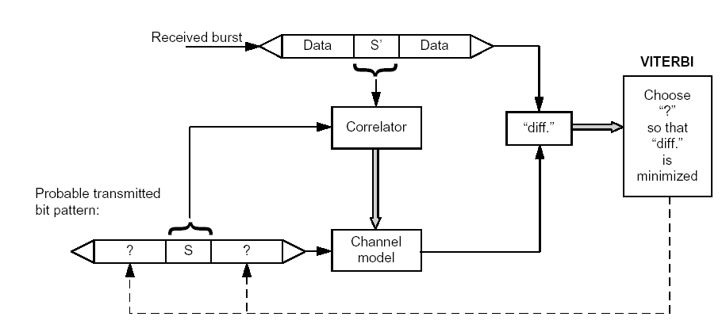
Рис. 2.19 Адаптивная коррекция

Поскольку BTS делает предположения о радиоэфире на основе тестовых последовательностей, то результат адаптивного восстановления потерянной информации не может быть 100% -но удачным.
Несмотря на это применение такого метода дает достаточно хорошие результаты восстановления сигнала. К примеру, в качестве адаптивного эквалайзера в системе GSM используется эквалайзер Витерби (Viterbi equalizer).

2.4.4. Перескоки по частоте (Frequency Hopping)

Как было указанно выше, Релеевские замирания частотно зависимы. Это означает, что глубина таких замираний различна в каждом из районов местности и на разных частотах. В связи с этим в системе GSM предусмотрена опция Frequency Hopping - перескоки по частоте для MS и BТS в процессе установления соединения. Одновременный перескок по частоте MS и BТS обуславливается точной взаимной синхронизацией.
Согласно рекомендациям стандарта GSM существует 64 последовательности перескока по частоте. Одна из этих последовательностей циклическая или последовательная, а 63 остальных – псевдослучайные, которые могут быть сконфигурированы самим оператором.
На рис. 2.20, схематично представлен процесс перескока по частоте.
В течение кадра N TDMA используется несущая С1, в то время как в течение кадра N+1 используется несущая C2. Таким образом на протяжении всего установленного соединения используется один и тот же временной интервал, но изменяются частоты согласно определённой последовательности перескока по частоте.

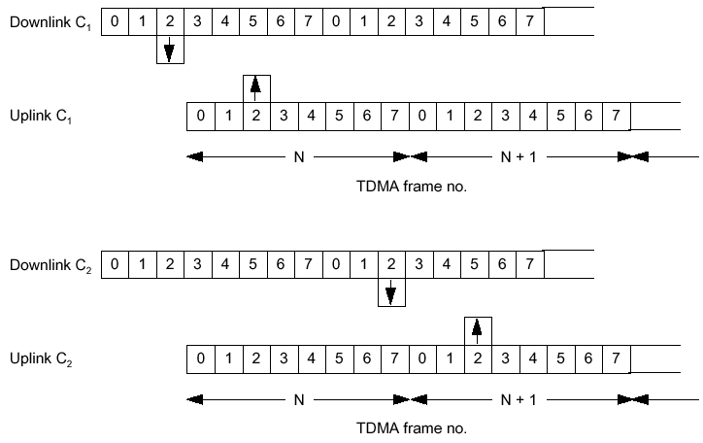

Рис. 2.20 Перескоки по частоте

2.4.5. Временная задержка (Timing Advance)

Применение временной задержки связанно с тем, что иногда возникают проблемы с временным наложением. Данное опережение позволяет передавать свои кадры раньше, чем устанавливается соединение.
В системе GSM временная задержка интерпретируется в битах.
Известно, что первый этап установления соединения от MS к BТS осуществляется по направлению «Uplink» (направление от MS к BS). Данное соединение происходит в виде передачи пакета доступа (AB - access burst) по каналу параллельного доступа (RACH – random access channel).
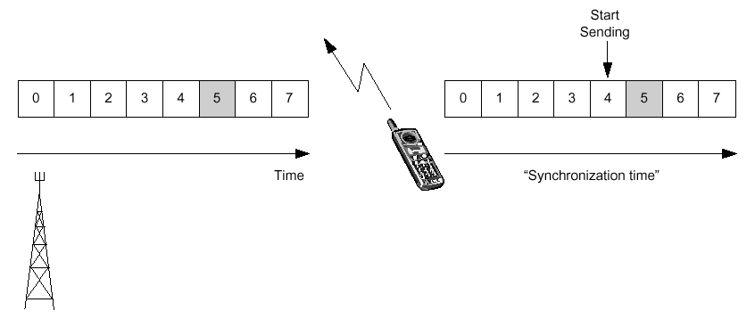

Рис. 2.21. Временное опережение

Пакет доступа кроме первого этапа установления соединения используется при осуществлении хэндовера, при этом используется уже не канал RACH, а канал управления с быстрым доступом (FACCH – Fast Associated Common Control Channel).
Основной характеристикой пакета доступа является то, что кроме последовательности синхронизации (49 бит) и битов кодирования (39 бит) в нем передается информация о временной задержке распространения сигнала от MS к BТS. Информация о временной задержке предаётся в защитном интервале (GB - guard period), размер которого составляет 68.25 бит. А длительность - 252 мксек. Графическая интерпретация временных кадров представлена на рис. 2.22.

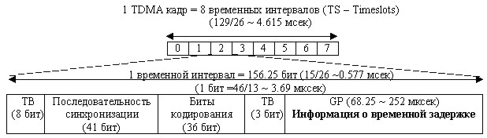

Рис. 2.22. Графическая интерпретация интервал доступа

На рис. 2.22 ТВ (tail bits )означает так называемые хвостовые биты, они предназначенные для выравнивания во временном кадре.
При первом установлении соединения MS не знает, на каком расстоянии она находится от BТS, и следовательно, не знает о величине временной задержки. Пакет доступа, который мобильная станция посылает со значением временной задержки «0» по отношению к ее внутренней временной базе, является достаточно небольшим по своим размерам и умещается во временном интервале 252 мксек, включая двойную максимальную задержку распространения сигнала по радиоканалу.
Использование временной задержки даёт возможность определять расстояние между мобильным абонентом и базовой станцией.
Максимальный радиус соты в стандарте GSM составляет 35 км. Это расстояние и определяется максимальной задержкой на распространение сигнала (63 бит).
Используя данные о значениях временной задержки, можно определить действующее расстояние между базовой станцией и подвижной станцией, которое может быть записано в виде произведения TA и множителя расстояния, формула 2.2.
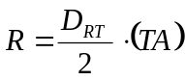 (2.2)
где TA – временная задержка для обычного радиуса сот; D_{RT} – расстояние от мобильной станции до базовой станции, которое определяется как
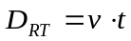 (2.3)

где v – скорость света 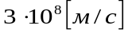; t = 1 бит = 48/13 [мксек].

2.5 Процесс передачи в системе GSM

На рис. 2.23 представлен процесс передачи в системе стандарта GSM.
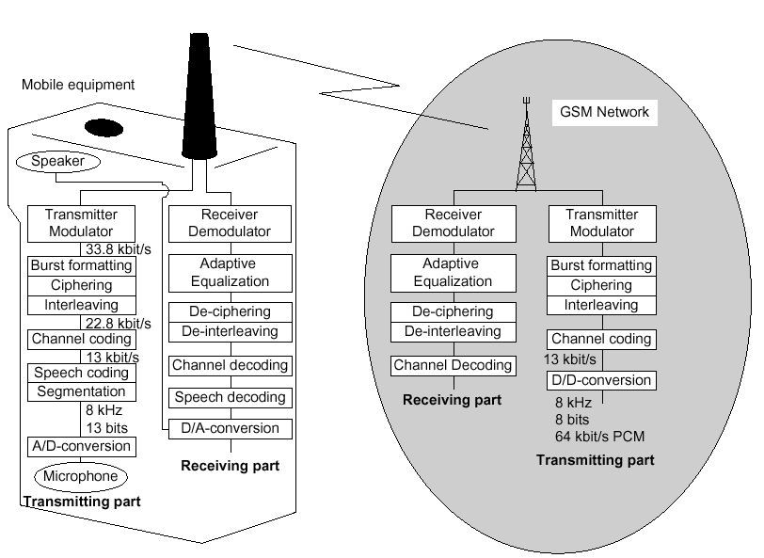

Рис 2.23. Процесс передачи в системе GSM

Условно процесс передачи в системе GSM можем разделить на несколько этапов.
- Аналого-цифровое преобразование (АЦП):
- Формирование выборки сигнала (дискретизация)
- Квантование по уровням
- Кодирование
- Сегментация
- Речевое кодирование
- Канальное кодирование
- Интерливинг (перемежение)
- Шифрование
- Форматирование кадров
- Модуляция и передача

2.5.1. Аналого-цифровое преобразование. (Analog To Digital (A/D) Conversion)
Одним из первых шагов работы MS является шаг преобразования аналогового речевого сигнала в цифровую форму: A/D Conversion. Результатом преобразования аналогового сигнала в цифровую форму является набор битов, среди которых присутствуют нули и единицы.

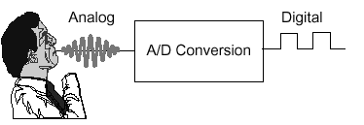
Рис. 2.24. А/Ц преобразование

Процесс преобразования речи в цифровой сигнал носит название ИКМ (Импульсно кодовой модуляции). Процесс ИКМ включает в себя три основных этапа:
- Дискретизацию (формирование выборки сигнала)
- Квантование
- Кодирование

2.5.1.1 Дискретизация (Sampling)

Дискретизация или формирование выборки сигнала означает измерение уровня аналогового сигнала в определённые временные интервалы.
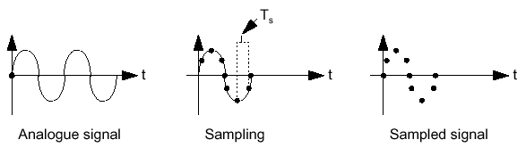

Рис. 2.25. Формирование выборки сигнала

Точность описания аналогового сигнала в терминах "цифра", зависит от того, как часто осуществляется выборка сигнала. Последнее определяется частотой формирования выборки сигнала. Теорема Котельникова гласит, что для передачи сигнала с ограниченным спектром без искажений необходимо производить определение уровня сигнала с частотой, равной двум частотам наивысшей гармоники аналогового сигнала.
Обычная речь, передаваемая в телефонии, содержит частоты, лежащие в диапазоне от 300 до 3400 Гц. Мощность наивысшей частоты речи невелика, поэтому может не приниматься во внимание. Согласно теории дискретизации аналоговых сигналов частота формирование выборки сигнала должна равняться 2*3.4 кГц = 6.8 кГц. В телекоммуникационных системах частота дискретизации составляет 8 кГц, что удовлетворяет предъявляемым требованиям.

2.5.1.2 Квантование (Quantization)

Следующий этап – этап квантования. Квантование позволяет каждому полученному при дискретизации отсчёту (уровню сигнала) присвоить конкретное значение. В связи с этим амплитуда сигнала во время его дискретизации измеряется, а затем сопоставляется в заранее известным уровнем сигнала, таким образом абсолютное значение измеренного сигнала заменяется на конкретное значение - номер уровня заранее известной последовательности.
На рис. 2.26. схематично представлено квантование аналогового сигнала. Может показаться, что при аппроксимации сигнала вносится ошибка передачи достоверного сигнала. Последнее зависит от количества уровней квантования. Следует отметить, что в обычной телефонии используется 256 уровней квантования, в то время как в системе GSM используется 8192 уровней.

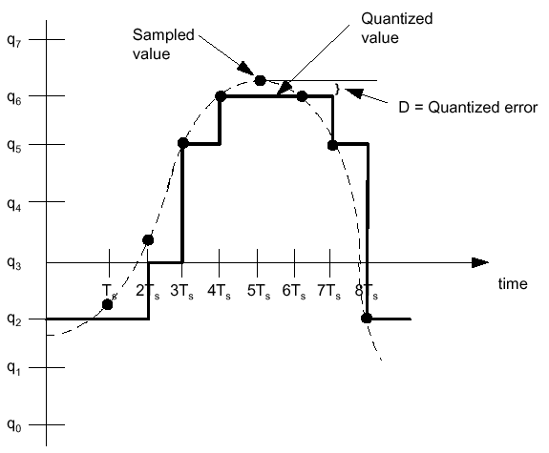

Рис 2.26 Процесс квантования

2.5.1.3 Кодирование (Coding)

Процесс кодирования включает в себя преобразование квантованных значений в бинарный код 1/0.
Каждое значение представляется бинарным кодом из 13 бит (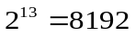). Например, значению 2157 будет соответствовать число 0100001101101.

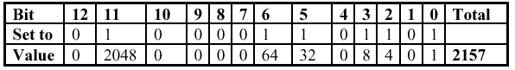

Рис 2.27 Представление числа 2157 двоичным кодом

Результатом аналого-цифрового преобразования является оцифровка 8000 отчётов за секундный интервал и представление каждого отсчёта в виде бинарного кода длинной в 13 бит. Последнее в терминах скорости передачи данных соответствует скорости в 104 кбит/сек.
В случае, если 8 абонентов используют один радиоканал (одну несущую), то общая скорость передачи составляет 8*104 кбит/сек = 832 кбит/сек.
Исходя из того, что за одну секунду (одно колебание частотой один Герц) передаётся 1 бит информации и, учитывая, что полоса радиоканала составляет 200 кГц, можно увидеть, что 8 абонентов не могут быть обслужены со скоростью 832 кбит/сек.. Для осуществления передачи абонентской информации с требуемой скоростью в системе GSM осуществляется сегментация и речевое кодирование.

2.5.2. Сегментация (Segmentation)

Основным методом уменьшения скорости битового потока, представляющего собой закодированную речь, является передача информации о речи, а не самой речи, то есть в системе GSM непосредственно речевые сигналы не передаются. Вместо речи предаются параметры речи: тон (частота речевого сигнала), продолжительность конкретного тона, высота звука (уровень речевого сигнала)…. Параметры речи после их генерации передаются через сеть к другой MS, которая воспроизводит речь по полученным параметрам речи.
Ниже более подробно представлено описание процессов сегментации и речевого кодирования.
Процесс воспроизведения человеческой речи начинается с вокального аккорда, производимого генерирующим тональные сигналы речевым органом. Такие речевые органы как рот, язык, зубы и т.д. работают как фильтр, изменяя природу данного тона. Цель речевого кодирования в системе GSM заключается в передачи только информации об оригинальном тоне и о фильтрах.
Поскольку речевые органы являются достаточно инерционными параметры фильтра, представляющего речевые органы, остаются постоянными в течение минимум 20 мсек. В связи с этим при речевом кодировании в системе GSM используется блочное кодирование с длительностью каждого блока в 20 мсек.

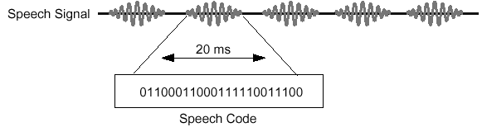
Рис 2.28 Сегментация и речевое кодирование
Кодирование осуществляется одним набором битов. На самом деле данный процесс похож на оцифровку речи с частотой 50 раз в секунду вместо 8000, как это используется при стандартном аналого-цифровом преобразовании.

Речевое кодирование (Speech Coding)

Вместо использования кодирования последовательностью из 13 битов, применяемого в аналого-цифровом преобразовании, в речевом кодировании используется кодирование последовательностью из 260 битов. Следовательно, общая скорость передачи информации о речи составляет 50*260 = 13 кбит/сек. Данное кодирование обеспечивает удовлетворительное качество речи, которое приемлемо в мобильной телефонии и сравнимо с качеством проводных линий сетей общего пользования PSTN.

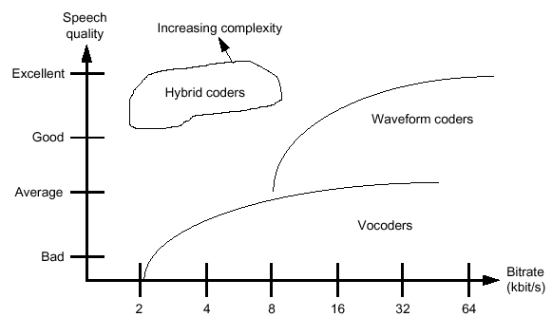
Рис 2.29 Зависимость качества речи от скорости кодирования

В настоящее время существует множество различных речевых кодеров. Некоторые кодеры являются высококачественными с большей скоростью кодирования (waveform coders – кодирование формы сигнала). Некоторые кодеры обладают низким качеством, но обеспечивают меньшую скорость кодирования (vocoders). В системе GSM используются гибридные кодеры (Hybrid Coders), которые обеспечивают удовлетворительное качество речи при относительно малой скорости кодирования.
Речевой GSM кодер осуществляет кодирование со скоростью 13 кбит/сек для одного абонента. Следовательно, 8 абонентов при использовании одной несущей будут обслуживаться со скоростью 8*13 кбит/сек = 104 кбит/сек. Оптимальность такого метода кодирования особенно заметна при сравнении с кодированием при аналого-цифровом преобразовании со скоростью 832 кбит/сек.
Однако речевое кодирование не защищает передаваемую информацию от искажения и ошибок при её передаче через радиоэфир. Для защиты речи от этих негативных явлений используются другие методы:
- канальное кодирование
- перемежение (интерливинг)

Канальное кодирование (Channel Coding)

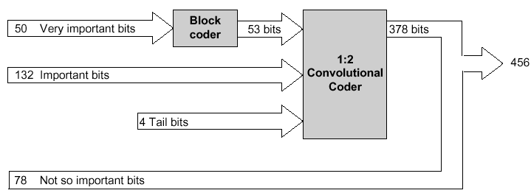

Рис. 2.30. Канальное кодирование

Канальное кодирование в системе GSM использует 260 бит, получаемых после речевого кодирования, как входную величину, и преобразует в последовательность, состоящую из 456 бит.
260 бит информации распределяются согласно их относительной важности:
- Блок 1: 50 бит – очень важные биты
- Блок 2: 132 бит - важные биты
- Блок 3: 78 бит – не очень важные биты
Первый блок, состоящий из 50 бит, передаётся через кодер (устройство блочного кодирования), который добавляет ещё 3 бита для проверки четности, следовательно, получается последовательность из 53 битов. Эти 3 бита предназначаются для обнаружения ошибок в принимаемом сообщении.
После блочного кодирования 53 бита первого блока и 132 бита второго блока плюс 4 хвостовых бита (в общем 189 бит) передаются в свёрточный кодер 1:2, на выходе которого получается 378 бит информации. Добавленные биты при свёрточном кодировании позволяют исправлять ошибки при приёме сообщений.
Остальные же биты третьего блока не защищены.

Перемежение (Interleaving)

2.5.5.1. Первый уровень перемежения

Следует отметить, что канальный кодер осуществляет кодирование последовательностью из 456 битов для каждых 20 мсек. речи. После этого осуществляется интерливинг, в результате чего формируется 8 блоков по 57 бит каждый. См. рис 2.31.
Как показано на рис 2.32 в обычном пакете (normal burst) есть пространство для двух таких речевых блоков (по 57 бит). Назначение остальных битов будет рассматриваться ниже. Таким образом, если один из этих блоков теряется, это будет соответствовать 25 % BER внутри интервала речи продолжительностью 20 мсек. (2/8 = 25%)
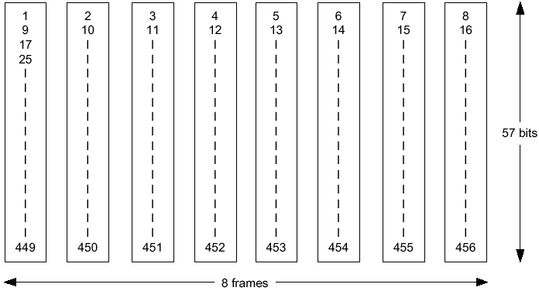
Рис. 2.31. Интерливинг кодированной речи в интервале 20 мсек.

Рис. 2.32. Normal burst (обычный интервал)

2.5.5.2. Второй уровень интерливинга

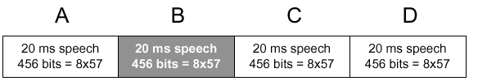

Рис. 2.33. Речевой кадр

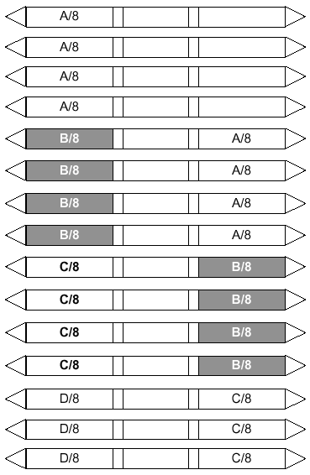

Рис. 2.34. Второй уровень интерливинга

Как указывалось выше, при первом уровне интерливинга результирующие потери составляют 25%. Последнее слишком велико для осуществления корректировки в канальном кодере. Введение второго уровня интерливинга позволяет снизить BER до 12.5 %.
Вместо передачи двух блоков по 57 бит речевого сообщения для интервала 20 мсек. внутри одного пакета, система передаёт один блок информации из одного 20 миллисекундного речевого сообщения и один блок информации из другого 20 миллисекундного речевого сообщения вместе. Такая одновременная передача организует в системе задержку в 20 мсек., вследствие чего MS должна ждать следующие 20 мсек. речи. Однако система при потере всего пакета (burst) теряет только 12.5% бит каждого временного кадра. Последнее хорошо исправляется канальным кодером.

Шифрование (Ciphering/Encryption)

Цель шифрования (Ciphering/Encryption) заключается в зашифровке речевого пакета (burst) таким образом, чтобы никто другой не смог расшифровать данное сообщение при использовании различных внешних декодеров. Алгоритм шифрования в системе GSM называется алгоритмом А5. Данный алгоритм не осуществляет добавления каких-либо дополнительных битов, следовательно, на выходе мы имеем те же 456 бит речевого сообщения для интервала 20 мсек.

Форматирование пакета (Burst Formatting)

Как указывалось выше, каждая передача информации от MS/BТS содержит излишнюю информацию (тестовую последовательность). Процесс форматирования пакета заключается в добавлении этих битов (среди которых имеются хвостовые биты) к основной передаваемой информации, увеличивая тем самым скорость (bit rate) кодирования, но в то же самое время решая проблемы, возникающие при передаче информации через радиоэфир.
В системе GSM входной информацией для форматирования пакета является шифрованная информация объемом в 456 бит. Процедура форматирования пакета добавляет ещё 136 бит на блок из 20 мсек., в общем преобразуя исходное сообщение в результирующее сообщение объемом 592 бит.
Однако продолжительность каждого временного интервал кадра TDMA составляет 0.577 мсек. Следовательно, имеется возможность передать 156.25 бит информации (передача каждого бита занимает 3.7 мксек.), но пакет содержит только 148 бит. Свободное пространство в 8.25 бит является пустым и называется защитным периодом (Guard Period - GP). Данный период времени дает возможность MS/BТS осуществить процедуру “ramp up” , “ramp down”. Ramp up означает получение питание от батареи или от источника питания MS для передачи сигналов. Процедура Ramp down осуществляется после каждой передачи, и необходима для того, чтобы убедиться, что MS не использует энергию батареи в течение временного интервала, занятого другой MS.
После форматирования пакет состоит из 156.25 бит (для одного пакета) или 625 бит (в четырех пакетах) для речевого отсчета продолжительностью 20 мсек. Однако для того, чтобы настроить модулятор, с двух сторон пакета доступа используются несколько пустых битов. Это увеличивает объем сообщения до 676 бит для каждого речевого отсчета в 20 мсек. При использовании одной несущей в кадре TDMA кадре для организации связи одновременно для 8 абонентов общая скорость битов для системы GSM составляет 270.4 кбит/сек.

Модуляция и передача

После составления сообщения из 676 бит для каждого речевого отсчета в 20 мсек, оно передаётся через радиоэфир, используя несущую частоту. Как указывалось выше, в GSM используется метод модуляции GSMK. Биты модулируются на несущей частоте (например, 916.4 МГц) и передаются через эфир.

Глава 3 – Концепция построения каналов в системе GSM

3.1. Физические и логические каналы

Каждый временной интервал (time slot - TS) внутри кадра TDMA называется физическим каналом. В системе GSM используется 8 физических каналов на одной несущей частоте.
Физический канал предназначен для передачи речи, данных или сигнальной информации.

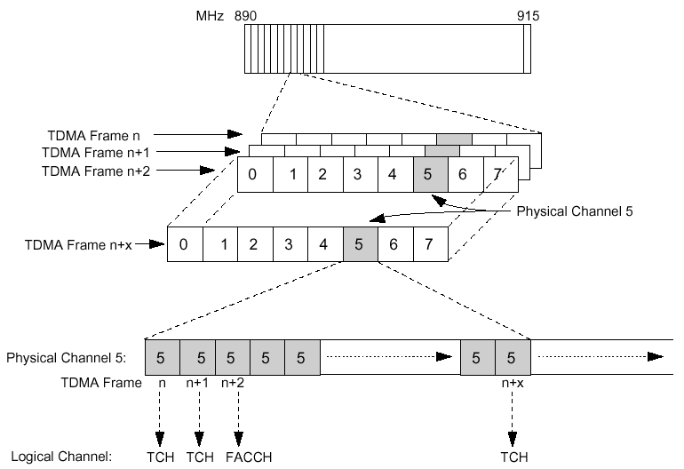

Рис 3.1. Организация каналов TDMA

По физическому каналу могут передаваться любые сообщения. Последнее зависит от информации, которую нужно передать. Информация по каналам передается в виде логических сообщений. В соответствии с типами сообщений каналы подразделяются на различные типы логических каналов, то есть в зависимости от типа передаваемого сообщения физическому каналу присваивается определенное наименование. Например, один из физических каналов используется для передачи трафика, то есть трафик передаётся по каналам TCH – Traffic Channel, в виде речевых сообщений - Traffic messages), в то время как хэндоверные команды передаются, используя сообщения канала управления с быстрым доступом Fast Associated Control Channel (FACCH).

3.1.1. Логические каналы

В системе GSM существует большое количество логических каналов, которые разработаны для передачи различной информации к/от MS.
Информация, передаваемая от и к MS должна всегда передаваться корректно, таким образом, чтобы принимающее устройство могло правильно разобрать, что означает каждый переданный бит информации. Как упоминалось выше, пакет передачи (burst), используемый для передачи трафика, помимо речи передаёт другие вспомогательные данные, такие как тестовая последовательность. Существует несколько типов пакетов (burst). Соотношения между пакетами и логическими каналами показано на рис 3.2.

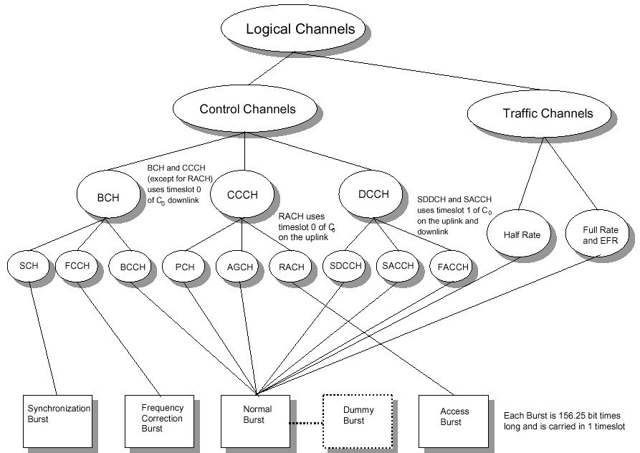
Рис. 3.2 Логические каналы и пакеты

3.1.1.1 Каналы управления

Когда мобильная станция включается, она начинает искать BTS, чтобы соединиться с ней. MS сканирует весь частотный диапазон или, в качестве варианта, использует список частот, принадлежащих оператору. Когда MS находит несущую с самым большим уровнем сигнала, она должна определить канал управления. Первый из каналов, который MS должна найти – это широковещательный логический канал Broadcast Control Channel (BCCH) - канал управления с широковещательной передачей.
Несущая частота BCCH содержит важную информацию для MS, включающую, например, идентификатор зоны местоположения (LA), идентификатор сети, информацию о синхронизации. Без такой информации MS не может работать с сетью. Данная информация передается в определённом временном интервале и называется широковещательной информацией, так как предназначена всем MS, способным получить доступ к этой несущей. Именно поэтому канал Broadcast Channel (BCH) называется широковещательным.
После того, как MS закончит анализировать информацию на канале BCH, она будет располагать всей информацией, необходимой для нормального функционирования и работы с сетью. Однако, если MS переходит в другую соту (этот процесс называется роуминг - roaming), она должна повторить всю процедуру сканирования системы, читая информацию на каналах FCCH, SCH, BCCH.
Если абонент инициализирует вызов с помощью MS, то мобильная станция должна использовать общий канал управления Common Control CHannel (CCCH)

Таблица 3.1 – Информация о канале BCH.
Broadcast Channel (BCH) - Широковещательные каналы
Логический канал | Направление | BTS | MS
FCCH  Канал коррекции частоты (Frequency Correction Channel) | Downlink – от BTS к MS,  точка-многоточка | Передаёт несущую частоту. | Идентифицирует несущую BCCH посредством несущей частоты и позволяет осуществить синхронизацию с частотой.
SCH  Канал синхронизации (Synchronization Channel) | Downlink – от BTS к MS,  точка-многоточка  Передаёт информацию о структуре кадра TDMA в соте  (номер кадра) и идентификатор BТS (Base Station Identity Code -BSIC). | Позволяет осуществить синхронизацию со структурой кадра внутри конкретной соты для обеспечения гарантии того, что выбранная BTS принадлежит GSM – если BTS принадлежит сети GSM, то декодировать BTSIC может только MS.
BCCH  Канал управления с широковещательной передачей (Broadcast Control Channel) | Downlink – от BTS к MS,  точка-многоточка | Передаёт всю общую информацию о соте:  - идентификатор зоны местоположения (LAI),  - максимальную допустимую выходную мощность в соте,  - идентификатор несущей BCCH для соседних сот,  - информацию о секторах | Принимает LAI; в качестве части процедуры обновления местоположения уведомляет сеть о том, отличается ли LAI от того, который хранится в SIM; устанавливает выходную мощность на основе информации, принятой на BCCH. Кроме того, MS хранит список несущих BCCH, на которых были произведены измерения уровня приема для принятия решения о хэндовере.

Таблица 3.2 – Информация о канале CCCH.
Common Control Channel (CCCH)
Логический канал | Направление | BTS | MS
PCH  Канал вызова MS  (Paging Channel) | Downlink, от BTS к MS,  точка - точка | Передаёт вызывное сообщение, чтобы оповестить MS о входящем вызове или поступлении сообщения SMS. Содержит идентификационный номер абонента, с которым система желает установить связь. | MS прослушивает PCH в определённые временные интервалы и, если обнаруживает собственный номер (номер идентификатора абонента), то она отвечает.
RACH  Канал запроса доступа в сеть  (Random Access Channel) | Uplink, от MS к BTS,  точка - точка | Принимает запрос от MS для установления соединения, обновления информации о местоположении, передачи SMS. | Отвечает на пэйджинговые сообщения по каналу RACH путем запроса предоставления канала сигнализации.
AGCH - Канал уведомления о разрешении доступа (Access Grant Channel)  Downlink от BTS к MS,  точка - точка | Назначение сигнального канала SDCCH для MS. | Приём команды назначения сигнальногоканала SDCCH.

На этой стадии MS и BSS готовы выполнить процедуры установления соединения. Для этого MS и BSS используют выделенные каналы управления - DCCH (Dedicated Control channel).

Таблица 3.3 – Информация о каналах DCCH.
Common Control Channel (CCCH)
Логический канал | Направление | BTS | MS
SDCCH  Сигнальный канал  (Stand alone Dedicated Control Channel) | Оба направления  (Uplink, Downlink),  точка - точка | BTS переключается на назначенный канал SDCCH, используемый для сигнализации при установлении соединения. С помощью этого канала BSC назначает канал TCH. SDCCH используется также для передачи в направлении MS текстовых сообщений SMS. | MS переключается на выделяемый канал SDCCH, осуществляется процедура установления соединения.  MS получает информацию о назначении TCH (несущую и временной интервал)
CBCH  Канал широковещательной  передачи в соте  (Cell Broadcast Channel) | Downlink, от BTS к MS,  точка - многоточка | Использует данный канал для широковещательной передачи текстовых сообщений (SMS) всем MS, находящимся в определенной соте. | MS принимает широковещательные текстовые сообщения
SACCH  Канал управления с медленным доступом  (Slow Associated Control Channel) | Оба направления  (Uplink, Downlink),  точка - точка | Оповещает MS о том, на какой мощности осуществлять связь, а также передаёт информацию о временной задержке. | Отсылает отчеты об усредненных измерениях в обслуживающую её BTS (уровень сигнала, качество, временная задержка) и соседние BTS (уровень сигнала). MS в процессе разговора постоянно использует SDCCH.
FACCH  Канал управления с быстрым доступом (Fast Associated Control Channel) | Оба направления  (Uplink, Downlink),  точка - точка | Передаёт информацию о хэндовере. | Передает необходимую информацию о хэндовере в пакете доступа.

3.1.1.2 Каналы для передачи трафика

После завершения процедуры установления соединения по физическому каналу управления, MS настраивается на физический канал передачи трафика. Для этого используется логический канал TCH (Traffic Channel). Существует два типа каналов TCH:
- Полноскоростной канал (FR-TCH): передача осуществляется со скоростью 13 кбит/сек. То есть TCH занимает под трафик один физический канал.
- Полускоростной канал (HR-TCH): передача осуществляется со скоростью 6.5 кбит/сек. Два полускоростных канала занимают один физический канал, тем самым увеличивая пропускную способность соты вдвое.

3.1.2. Пакеты (Bursts)

В структуре кадра TDMA для передачи информации по каналам связи и управления, подстройки несущих частот, обеспечения временной синхронизации и доступа к каналу связи используются пять видов пакетов (bursts):

Таблица 3.4 – Типы пакетов
• Два блока по 57 бит каждый, для передачи трафика.BCCH,Тип пакета  • Тестовую последовательность (26 бит).  • Индикаторы заимствования (Steal flags) – каждый состоит из 1 бита, указывающего на то, что канал FACCH временно занял 57 бит.  • Хвостовые биты (Tail bits) (всегда 000)  • Защитный период (Guard period) длительность 8.25 бит.  PCH,  AGCH,  SDCCH,  CBCH,  SACCH,  FACCH,  TCH | Для чего используется | Исполь-зуется: | Содержит
Frequency Correction BurstИспользуется для передачи информации на каналах трафика и управления  Пакет подстройки частоты  Normal Burst  Нормальный пакет | Используется для частотной синхронизации MS | FCCH | • 142 бита коррекции частоты.  • Хвостовые биты.  • Защитный период: 8.25 бит.
Synchronization Burst  Пакет синхронизации | Используется для кадровой синхронизации MS | SCH | • Два блока по 39 бит информации о кадровой структуре TDMA.  • 64 бит синхронизации.  • Хвостовые биты.  • Защитный период: 8.25 бит.
Dummy Burst  Установочный пакет  «Пустышка» | Используется тогда, когда не передается никакой информации – «пустышка» | Все свободные TS канала C0 (1-7) | • Модель пакета идентична нормальному интервалу, но содержит тестовую последовательность.
Access Burst  Пакет доступа | Используется для случайного доступа и для хэндоверов | RACH,  FACCH | • 41 бит синхронизации.  • 36 бит информации о доступе (например, набираемый В-номер).  • Хвостовые биты.  • Защитный период (GP): 68.25 бит . Больший GP используется из-за того, что при установке соединения нет информации о временной задержке.

Нормальный пакет – NB (Normal Burst)
NB используется для передачи информации по каналам связи и управления, за исключением канала доступа RACH. Он состоит из 114 бит зашифрованного сообщения и включает защитный интервал (GP) в 8,25 бит длительностью 30,46 мксек. Информационный блок в 114 бит разделен на два самостоятельных блока по 57 бит, отделенных друг от друга обучающей последовательностью в 26 бит, которая используется для установки эквалайзера в приемнике в соответствии с характеристиками канала связи в данный момент времени.
В состав NB включены два контрольных бита (Steeling Flag), которые служат признаком того, какую информацию содержит передаваемая группа: речевую информацию или информацию сигнализации. В последнем случае информационный канал (Traffic Channel) используется для обеспечения сигнализации, то есть «украден» у канала трафика.
Между двумя группами зашифрованных бит в составе NB находится обучающая последовательность из 26 бит, известная в приемнике. С помощью этой последовательности обеспечивается:
- оценка частоты появления ошибок в двоичных разрядах по результатам сравнения принятой и эталонной последовательностей. В процессе сравнения вычисляется параметр RXQUAL, принятый для оценки качества связи. Конечно, речь идет только об оценке связи, а не о точных измерениях, так как проверяется только часть передаваемой информации. Параметр RXQUAL используется при вхождении в связь, при выполнении процедуры хэндовера и при оценке зоны покрытия радиосвязью;
- оценка импульсной характеристики радиоканала на интервале передачи NB для последующей коррекции тракта приема сигнала за счет использования адаптивного эквалайзера в тракте приема;
-определение задержек распространения сигнала между базовой и подвижной станциями для оценки дальности связи. Эта информация необходима для того, чтобы пакеты данных от разных подвижных станций не накладывались при приеме на базовой станции. Поэтому удаленные на большее расстояние подвижные станции должны передавать свои пакеты раньше станций, находящихся в непосредственной близости от базовой станции.

Пакет подстройки частоты – FCB (Frequency Correction Burst)
FCB предназначен для синхронизации по частоте подвижной станции. Все 142 бита в этом временном интервале – нулевые, что соответствует немодулированной несущей со сдвигом 1625/24 кГц выше номинального значения частоты несущей. Это необходимо для проверки работы своего передатчика и приемника при небольшом частотном разносе каналов (200 кГц), что составляет около 0,022% от номинального значения полосы частот 900 МГц. FCB содержит защитный интервал 8,25 бит так же, как и нормальный пакет. Повторяющиеся пакеты подстройки частоты (FCB) образуют канал коррекции частоты (FCCH).

Пакет синхронизации – SB (Synchronization Burst)
SB используется для синхронизации по времени базовой и подвижной станций. Он состоит из синхропоследовательности длительностью 64 бита, несет информацию о номере кадра TDMA и идентификационный код базовой станции. Этот пакет передается вместе с пакетом подстройки частоты. Повторяющиеся пакеты синхронизации образуют так называемый канал синхронизации (SCH).

Установочный пакет – DB (Dummy Burst)
DB обеспечивает установление и тестирование канала связи. По своей структуре DB совпадает с NB (рис. 3.3) и содержит установочную последовательность длиной 26 бит. В DB отсутствуют контрольные биты, и не передается никакой информации. DB лишь информирует о том, что передатчик функционирует.

Пакет доступа – AB (Access Burst)
АВ обеспечивает разрешение доступа подвижной станции к новой базовой станции. АВ передается подвижной станцией при запросе канала сигнализации. Это первый передаваемый подвижной станцией пакет, следовательно, время прохождения сигнала еще не измерено. Поэтому пакет имеет специфическую структуру. Сначала передается концевая комбинация 8 бит, затем – последовательность синхронизации для базовой станции (41 бит), что позволяет базовой станции обеспечить правильный прием последующих 36 зашифрованных бит. Пакет содержит большой защитный интервал (68,25 бит, длительностью 252 мксек.), что обеспечивает (независимо от времени прохождения сигнала) достаточное временное разнесение от пакетов других подвижных станций.
Этот защитный интервал соответствует двойному значению наибольшей задержки сигнала в рамках одной соты и тем самым устанавливает максимально допустимые размеры соты. Особенность стандарта GSM – возможность обеспечения связью подвижных абонентов в сотах с радиусом около 35 км. Время распространения радиосигнала в прямом и обратном направлениях составляет при этом 233,3 мксек.

3.1.2.1. Соотношения между временными интервалами и кадрами

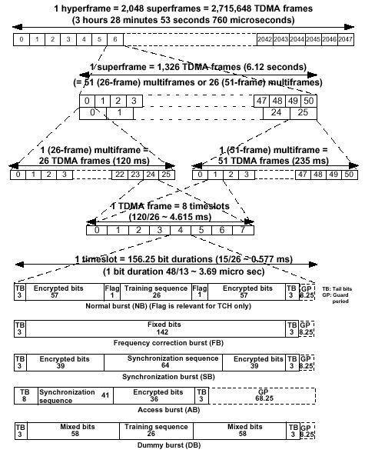
Рис. 3.3. Соотношения между временными интервалами и кадрами

3.2. Размещение логических каналов на физических каналах

Известно, что логические каналы образуются с помощью физических каналов. Метод размещения логических каналов на физических называется «отображением» - mapping.
Несмотря на то, что большинство логических каналов занимают только один временной интервал, некоторые логические каналы могут занимать более чем 1 TS. В этом случае информация логических каналов передаётся в одном и том же временном интервале физического канала в последовательных кадрах TDMA.
Поскольку логические каналы являются короткими, несколько логических каналов могут занимать один и тот же физический канал, что позволяет более эффективно использовать временные интервалы.
На рис. 3.4. показан случай, когда на одной несущей соты каналом DCCH из-за высокой нагрузки занимается дополнительный временной интервал.

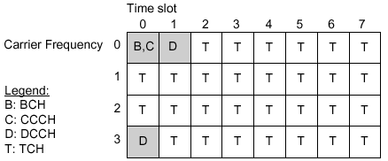
Рис. 3.4. Размещение логических каналов на физических каналах

3.2.1. Несущая «0», временной интервал «0»

Нулевой временной интервал на нулевой несущей частоте в соте всегда резервируется для сигнализации. Таким образом, когда MS определила, что несущая частота является несущей BCCH, она знает, где и как считывать информацию.
При направлении передачи от BTS к MS (downlink) передается информация BCH и CCCH. Единственным каналом, по которому информация передается только в направлении от MS к BTS (uplink), является канал RACH. Канал для передачи информации RACH всегда свободен, поэтому MS может осуществить доступ в сеть в любое время.

3.2.2. Несущая «0», временной интервал «1»

Как правило, первый («1») временной интервал на нулевой несущей частоте в соте также всегда резервируется для сигнальных целей. Единственным исключением являются соты, где наблюдаются высокий или низкий трафик.
Как видно из рис. 3.4, если трафик в соте большой, то в целях установления соединения может быть занят третий физический канал, используя DCCH. Этим каналом может быть любой временной интервал, исключая временные интервалы «0» и «1» на несущей «0».
Это же происходит и тогда, когда нагрузка в соте низкая. В этом случае есть возможность занять временной интервал «0» на несущей «0» для передачи/приёма всей сигнальной информации: BCH, CCCH и DCCH. Таким образом, физический канал «1» может быть освобождён под трафик.
Восемь SDCCH каналов и 4 SACCH канала могут совместно использовать один и тот же физический канал. Это означает, что на одном физическом канале может быть установлено одновременно 8 соединений.

3.2.3. Несущая «0», временные интервалы со второго по седьмой и все остальные временные интервалы других несущих той же самой соты

Все остальные интервалы, кроме сигнальных интервалов «0» и «1» используются в соте под трафик, то есть для передачи речи или данных. В этом случае используется логический канал TCH.
Дополнительно MS во время разговора передает результаты измерений уровня сигнала, качества, временной задержки. Для этой цели используется канал SACCH, занимая на время один временной интервал TCH.

3.3. Пример обслуживания входящего вызова к MS

Рис. 3.5 схематично показывает обслуживание входящего вызова к MS и использование различных каналов управления.

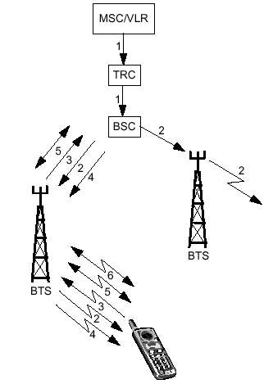

Рис. 3.5. Вызов к MS
2 – PCH, 3 – RACH, 4- AGCH, 5 – SDCCH, 6 - TCH

MSC/VLR располагает информацией о том, в какой LA находится MS. Сигнальное сообщение пейджинга передаётся тем BSC, который контролирует данную LA.

- BSC распределяет вызывное сообщение между всеми базовыми станциями в требуемой LA. Базовые станции передают вызывные сообщения через эфир, используя канал PCH.
- Когда MS обнаруживает идентифицирующий ее PCH, она осуществляет запрос на выделение канала управления через канал RACH.
- BSC использует канал AGCH для информирования MS о том, какие каналы SDCCH и SACCH она может использовать.
- SDCCH и SACCH используются для установления соединения. Занимается канал ТСН, а канал SDCCH освобождается.
- MS и BTS переключаются на частоту канала TCH и выделенный под этот канал временной интервал. Если абонент отвечает, то соединение устанавливается. В процессе разговора радиосоединение контролируется посредством информации, передаваемой и получаемой MS по каналу SACCH.

Глава 4 - GPRS Служба пакетной передачи данных по радиоканалам общего пользования

GPRS использует общий физический ресурс радиоинтерфейса совместно с существующими ресурсами системы GSM с коммутацией каналов. Службу GPRS можно рассматривать как наложенную на сеть GSM. Это позволяет использовать одну и ту же физическую среду в сотах как для передачи речи с коммутацией каналов, так и для передачи данных с коммутацией пакетов. Ресурсы GPRS могут выделяться под передачу данных динамически в периоды, когда отсутствует сессия передачи информации с коммутацией каналов.
Для GPRS будет использовать те же физические каналы, но эффективность их использования намного больше по сравнению с традиционной GSM с коммутацией каналов, поскольку несколько пользователей GPRS могут использовать один канал. Это позволяет повысить утилизацию каналов. Кроме того, GPRS использует ресурсы только в период передачи и приема данных.

4.1 Архитектура сети GPRS

На приведено ниже рисунке показана структура системы GPRS. Поскольку GPRS является новой службой GSM, для нее используется существующая инфраструктура GSM с некоторыми модификациями. Решение для системы GPRS разрабатывалось таким образом, чтобы можно было быстро внедрять GPRS на сети с небольшими затратами.
Для внедрения GPRS необходимо выполнить модернизацию программного обеспечения элементов существующих сетей GSM, за исключением BSC, для которого требуется модернизация аппаратных средств (см. рис. 4.1). В сети GSM появляются два новых узла: Обслуживающий узел поддержки GPRS – Serving GPRS Support Node (SGSN) и Шлюзовой узел поддержки GPRS – Gateway GPRS Support Node (GGSN). Эта два узла физически могут быть реализованы в виде одного аппаратного узла. Возможно гибкое внедрение GPRS, сначала возможно, например, внедрение централизованного узла GPRS, который может представлять собой комбинацию узлов SGSN и GGSN. На следующей стадии они могут быть разделены на выделенные узлы SGSN и GGSN.
Ниже описывается, каким образом внедрение системы GPRS оказывает влияние на узлы GSM и какие терминалы GPRS существуют в сети.

BSS
BTS
BSC
A”
CSS
MSC/VLR
SMS-G/IW MSC
SOG
HLR
AUC
SGSN
GGSN
PSS
A
Gb
Gs
Gd
Gr
Backbone Network
ISP Network
Corporate Network
BGw
MS
Gn
Gn
Gi
Gi

Рис. 4.1 Архитектура сети GPRS (показаны BSS, CSS и PSS)

Интерфейс между SSGN и BSC является поддерживающим открытый интерфейс Gb, определенный в стандарте ETSI. Этот интерфейс позволяет оператору работать с мультивендорной конфигурацией.

4.2 Система базовых станций (BSS)

Система GPRS по радиоинтерфейсу взаимодействует с MS, передавая и принимая радиосигналы через систему BSS. BSS управляет передачей и приемом радиосигналов для всех видов сообщений: речи и данных, передаваемых в режиме коммутации каналов и коммутации пакетов. При внедрении GPRS для базовых станций BTS требуется дополнительное программное обеспечение и дополнительные аппаратные блоки.
BSS используется для разделения данных, передаваемых в режиме коммутации каналов и в режиме коммутации пакетов, поскольку только сообщения, передаваемые в режиме коммутации каналов направляются в MSC. Пакеты перенаправляются в новые узлы коммутации пакетов GPRS.

Система коммутации каналов (CSS)

CSS представляет собой традиционную систему SS сети GSM, включающую в себя уже рассмотренные ранее узлы (см. Главу 1, раздел 1.7: «Описание компонентов сети GSM»).
При внедрении GPRS необходима модернизация программного обеспечения MSC, которая позволяет выполнять комбинированные процедуры GSM/GPRS, например, комбинированную процедуру подключения MS (Attach): IMSI/GPRS.
Внедрение GPRS не оказывает влияния на GMSC, так как этот центр участвует в установлении соединения к абонентам сети GSM от абонентов сети фиксированной связи PSTN.
HLR является базой данных, в которой содержатся все абонентские данные, в том числе данные, относящиеся к абонированию службы GPRS. Таким образом, в HLR хранятся данные как для службы коммутации каналов, так и для службы коммутации пакетов. Эта информация включает в себя, например, разрешение/запрет на использование услуг GPRS абоненту, имя узла доступа (Access Point Name – APN) провайдера службы Интернет (Internet Service Provider – ISP), а также указание на то, выделены ли для MS адреса IP. Эта информация хранится в HLR как контекстное абонирование (context subscription) протокола пакетной передачи данных PDP. В HLR может храниться до 5 контекстов PDP на одного абонента. Доступ к хранящейся в HLR информации осуществляется из SGSN. При роуминге обращение за информацией может осуществляться в HLR, не связанный с собственным узлом SGSN.
Для работы HLR в сети GPRS необходима модернизация его программного обеспечения.

4.3.1 Центр аутентификации (AUC)

AUC не требует какой-либо модернизации при работе с GPRS. Новым свойством с точки зрения AUC в сети GPRS является только новый алгоритм шифрования, который определен для GPRS как А5.
Служба коротких сообщений – взаимодействующий MSC (SMS-IW-MSC) позволяет MS с функциями GPRS передавать и принимать SMS через радиоканалы GPRS. SMS-IW-MSC не изменяется при внедрении GPRS.

4.3.2Система коммутации пакетов (PSS)

PSS является новой системой, разработанной специально для GPRS. Эта система основана на протоколах Интернет (IP). Она включает в себя новые узлы пакетной коммутации, в общем контексте известные как GSN (Узлы поддержки GPRS). В настоящее время существуют два вида узлов GPRS: Обслуживающий узел поддержки GPRS (SGSN) и Шлюзовой узел поддержки GPRS (GGSN). Интерфейсы SGSN связывают его со стандартными узлами сети GSM, такими, как MSC/BSC, а интерфейсы GGSN связывают этот узел в с внешними сетями пакетной передачи данных, такими, как сеть Интернет или корпоративная сеть Интернет.

4.3.3 Терминалы GGSN

Существуют три класса MS, которые могут работать с GPRS.
Класс А: MS класса А одновременно поддерживает GPRS и другие службы GSM. Это означает, что MS одновременно выполняет функции подключения (attach), активизации, мониторинга, передачи информации и т.д. как для передачи речи, так и для пакетной передачи данных. MS класса А одновременно может обслуживать вызов для речевой службы и принимать пакетные данные.
Класс В: MS класса В одновременно наблюдает за каналами GSM и GPRS, но в каждый момент времени может принимать/передавать информацию либо службы с коммутацией каналов, либо службы с коммутацией пакетов.

Класс С: MS класса С поддерживает только неодновременные операции, например, attach. Если MS этого класса поддерживает как службы GSM, так и службы GPRS, она может получать вызовы только от выбранной по умолчанию или назначенной оператором службы. Не назначенные или не выбранные службы являются недоступными.

4.3.4 Другие объекты

Биллинговый шлюз (Biling Gateway – BGw).
BGw облегчает внедрение GPRS в сети мобильной связи путем реализации функций, упрощающих управление начислением оплаты для GPRS в биллинговой системе. В частности, очень полезной является функция Advanced Processing – усовершенствованная обработка биллинговой информации.
Критерии начисления оплаты при пользовании услугами GPRS фундаментально отличаются от тех критериев, которые применяются для служб с коммутацией каналов. В частности, они основаны на объеме переданной/полученной информации, не на времени занятия каналов. Сессия GPRS может быть активной в течение достаточно длительного периода времени, тогда как реальная передача данных осуществляется в короткие промежутки времени при наличие свободных радиоресурсов. В этом случае время занятия радиоресурсов является несущесвтенным критерием для начилсения полаты в сравнении с обхемом данных.
Информация о начислении оплаты может быть получена от SGSN и GGSN, использующих интерфейсы, отличающиеся от интерфейсов MSC и для этой информации создаются отчеты CDR нового типа. Некоторыми новыми типами CDR являются:
- S-CDR, связанные с использованием радиосети и переданные от SGSN.
- G-CDR, связанные с использованием внешних сетей передачи данных и переданные от GGSN.
- CDR, связанные с использованием службы коротких сообщений, основанной на GPRS.
Во время одной сессии GPRS может быть сгенерировано несколько S-CDR и G-CDR.
BGw позволяет начислять оплату за услуги передачи данных с минимальным влиянием на уже существующие биллинговые системы. BGw может либо трансформировать данные в тот формат, который распознается существующей биллинговой системой, либо может использоваться для создания нового биллингового приложения, специально адаптированного для начисления оплаты за объем. Это позволяет внедрять службы передачи данных очень быстро и осуществлять начисление оплаты за пользование услугами немедленно, в реальном режиме времени.

Узлы поддержки GPRS
Узлами поддержки GPRS являются SGSN и GGSN, каждый из которых выполняет специфические функции в составе сети GPRS. Ниже описываются эти конкретные индивидуальные функции.

Обслуживающий узел поддержки GPRS (SGSN)
SGSN расположен в сети GPRS, как показано на рис. 4.2. Этот узел взаимодействует с BSC, MSC/VLR, SMS-G и HLR. Этот узел подключается к базовой сети передачи данных (backbone network) для организации связи с GGSN и другими SGSN.

BSC
MSC/VLR
SMS-G/IW MSC
HLR
SGSN
GGSN
PSS
A
Gb
Gs
Gd
Gr
Backbone Network
ISP Network
Corporate Network
BGw
Gn
Gn
Gi
Gi

Рис. 4.2 Интерфейсы SGSN
SGSN обслуживает всех абонентов GPRS, физически расположенных в пределах географической зоны обслуживания SGSN. SGSN выполняет в GPRS функции, аналогичные тем, которые выполняет MSC в сети GSM. То есть этот узел управляет функциями подключения, отключения MS, обновления информации о местоположении и т.д. Абоненты GPRS могут быть обслужены любым узлом SGSN в сети в зависимости от их местоположения.

Функции SGSN.
В составе сети GPRS узел SGSN выполняет следующие функции. Управление мобильностью (ММ). Узел SGSN реализует функции протокола ММ в MS и по сетевым интерфейсам. Процедурами ММ, поддерживаемыми по этому интерфейсу, являются подключение IMSI как для вызовов GPRS, так и для вызовов с коммутацией каналов, обновление зоны маршрутизации, обновление комбинированной зоны маршрутизации и зоны местоположения, передача пейджинговых сигналов.
Протокол ММ позволяет сети поддерживать перемещающихся абонентов. ММ позволяет MS перемещаться из одной соты в другую, перемещаться из одной зоны маршрутизации SGSN в другую, перемещаться между узлами SGSN в пределам сети GPRS.
Понятие «зона местоположения» (LA) не используется в GPRS. Аналогом этого понятия в GPRS является зона маршрутизации (Routing Area – RA). RA состоит из одной или нескольких сот. В первой реализации RA была эквивалентна LA.
ММ позволяет абонентам передавать и получать данные во время перемещения в пределах своей сети PLMN, а также при перемещении в другую сеть PLMN. SGSN поддерживает стандартный интерфейс Gs в направлении MSC/VLR для MS классов A и B, что позволяет выполнять следующие процедуры:
- Комбинированное подключение/отключение GPRS/IMSI. Процедура «IMSI attach» осуществляется через SGSN. Это позволяет объединять/комбинировать действия и таким образом экономить радиоресурсы. Эти действия зависят от класса MS.
- Комбинированный пейджинг. Если MS зарегистрирована одновременно как IMSI/GPRS терминал, (работа в режиме I), MSC/VLR выполняет пейджинг через SGSN. Сеть также может координировать предоставление служб с коммутацией каналов или с коммутацией пакетов. Координация пейджинговой операции означает, что сеть передает пейджинговые сообщения для служб с коммутацией каналов по тем же каналам, которые используются для служб с коммутацией пакетов, то есть пейджинговый канал GPRS или канал трафика GPRS.
- Комбинированные обновление метоположения (зоны местоположения LA или зоны маршрутизации RA) для служб с коммутацией каналов GSM и служб с коммутацией пакетов GPRS. MS выполняет функции обновления местоположения отдельно, передавая информацию о новой LA в MSC и новой RA в SGSN. По интерфейсу Gs оба узла: MSC и SGSN могут обмениваться информацией об обновлении местоположения абонента, позволяя тем самым друг другу выполнять обновление. Это позволяет экономить на функциях сигнализации по радиоинтерфейсу.

Управление сеансами (Session Management – SM)
Процедуры SM включают в себя активизацию контекста протокола пакетной передачи данных (PDP), деактивизацию этого контекста и его модификацию.
Контекст PDP используется для установления и разъединения виртуального канала передачи данных между терминалом, подключенным к MS и GGSN.
SGSN затем сохраняет данные, которые включают в себя:
- Идентификатор контекста PDP - индекс, используемый для указания на конкретный контекст PDP.
- Тип PDP. Это тип контекста PDP. В настоящее время поддерживается IPv4.
- Адрес PDP. Это адрес мобильного терминала. Это либо адрес IPv4, если абонент указывает его при заключения контракта на предоставление услуг пакетной передачи данных, либо это пустое множество при использовании динамического режима назначения адреса.
- Имя узла доступа (APN). Это сетевой идентификатор внешней сети, например: wap.gsm.ru
- Определенное качество обслуживания (QoS). Это профиль QoSЮ, на который может подписаться абонент.
Контекст PDP должен быть активным в SGSN до того, как какой-либо блок пакетной передачи данных (PDU) может быть передан в MS или получен из MS.
Когда в SGSN поступает сообщение о запросе на активизацию контекста PDP, он запрашивает функцию управления разрешением. Эта функция ограничивает число регистраций в пределах одного узла SGSN и контролирует качество в пределах каждой зоны. Затем SGSN проверяет, разрешен ли абоненту доступ к конкретной сети ISP или корпоративной сети передачи данных.

Начисление оплаты
Эта функция обеспечивает оператора достаточной информацией о действиях абонента и позволяет составлять счета на основе объема переданной информации (объем переданных данных, SMS), а также о продолжительности сеанса передачи данных (время включения/регистрации, продолжительность активного состояния контекста PDP) .
Возможности службы GPRS по начислению оплаты полностью соответствуют спецификациям ETSI для S-CDR (SGSN), G-CDR (GGSN) и SMS CDR.
CDR содержит все обязательные поля и следующие опциональные поля:
- S-CDR: отметку о классе MS, информацию о зоне маршрутизации RA, код зоны, идентификатор соты, информацию о смене SGSN в процессе сеанса, диагностическую информацию, номер последовательности в отчете, идентификатор узла.
- G-CDR: флаг динамического адреса, диагностическую информацию, номер последовательности в отчете, идентификатор узла.
- У всех CDR имеются идентификаторы, благодаря этому можно отсортировать все CDR, относящиеся к одному сеансу управления мобильностью ММ и связанные с соответствующими сеансами PDP, что является важным с точки зрения выставления счетов. Это распространятеся на все CDR от всех узлов GPRS.
CDR в узлах GPRS сначала подпадают в буфер временного хранения, в котором хранятся около 15 минут, затем они записываются на жесткий диск. Емкость диска для хранения данных о начислении оплаты приблизительно рассчитана на хранение данных о начислении оплаты, эквивалентных 72 часам.
Оператор может конфигурировать следующие параметры:
- пункт назначения (например, биллинговая система);
- максимальный объем памяти на диске для хранения CDR;
- максимальное время хранения CDR;
- таймер буферизации в оперативной памяти (RAM);
- объем буферизации в оперативной памяти (RAM);
- метод извлечения данных.

Выбор GGSN

SGSN выбирает GGSN (включая сервер доступа) на основе протокола пакетной передачи данных (PDP), имени узла доступа (APN) и данных о конфигурации. Он использует сервер доменного имени (Domain Name Server) в базовой сети для установления идентичности SGSN, обслуживающего запрашиваемый APN. Затем SGSN устанавливает тоннель с помощью тоннельного протокола GPRS (GTP) для подготовки GGSN к дальнейшей обработке.

SGSN
GGSN
PSS
Backbone Network
ISP Network
Net.ru
Gn
Gn

GTP Tunnel

Gi
Gi
Gn
DNS
wap.beeline.ru

Рис. 4.3 Выбор GGSN

Функции GPRS

4.5.1 Маршрутизация

Функции маршрутизации интегрированы в оба узла: SGSN и GGSN. Эти функции включают в себя стандартные функции маршрутизатора IP и дополнительные функции для распределения внутренней нагрузки как для полезной нагрузки, так и для трафика управления. Маршрутизатор таким образом способен обрабатывать как общий трафик IP, так и специальные протоколы GPRS.
Функции маршрутизации строго говоря не являются частью стандарта по GPRS ETSI, но они составляют существенную часть сети GPRS. Путем интеграции маршрутизации в узлы GPRS эти узлы позволяют освободить операторов от усилий по интеграции маршрутизаторов в действующие сети. GPRS поддерживает следующие протоколы маршрутизации: RIP v2, OSPF v2, BGP v4 (протокол внешней маршрутизации).
Статическая маршрутизация также поддерживается интерфейсами GPRS. В настоящее время в узлах рекомендуется использовать комбинацию статической маршрутизации и OSPF v2.

4.5.2 Передача SMS с помощью GPRS

SGSN поддерживает стандартный интерфейс Gd в направлении к SMS-GMSC и SMS-IW-MSC. Это позволяет передавать SMS с помощью GPRS без участия находящийся в данное время в эксплуатации центров SMS.
Путем достаки сообщений SMS по радиоканалам GPRS оператор может экономить на выделенных каналах сигнализации, которые используются для передачи сообщений SMS через сеть с коммутацией каналов.
MS, зарегистрированные для использования в сети GPRS, могут получать и передавать короткие сообщения по радиоканалам GPRS. Те MS, которые зарегистрированы для работы в сети GPRS, но не зарегистрированы по IMSI, будут получать и передавать короткие сообщения по радиоканалам GPRS. Те MS, которые зарегистрированы как для работы в сети GPRS, так и зарегистрированы по IMSI, будут передавать короткие сообщения как по радиоканалам GPRS, так и по радиоканалам сети GSM. Если для передачи SMS используется канал сети GSM, пейджинговое сообщение для MS о поступлении на него сообщения SMS может передаваться через SGSN.
Ниже приведен пример успешной доставки сообщения SMS по радиоканалам GPRS:
- SMS-C определяет, что необходимо переслать сообщение в MS. SMS-C перенаправляет это сообщение в SMS-GMSC.
- SMS-GMSC проверяет адрес пункта назначения и запрашивает информацию о маршрутизации из HLR для доставки SMS.
- HLR передает результирующее сообщение, которое может включать в себя информацию о SGSN, в зоне действия которого в данный момент находится искомая MS, информацию о MSC или информацию об обоих узлах. Если результирующее сообщение не содержит номер SGSN, это означает, что HLR располагает информацией о том, что MS находится вне зоны действия SGSN и недоступна через этот SGSN. Если результирующее сообщение содержит номер MSC, сообщение SMS будет доставляться традиционным образом через сеть GSM.
- Если результирующее сообщение содержит номер SGSN, SMS-GMSC перенаправит SMS в SGSN.
- SGSN передаст SMS в MS, и отправит сообщение об успешной доставке сообщения в SMS-C.

4.6 Шлюзовой узел поддержки GPRS (GGSN)

GGSN обеспечивает интерфейс в направлении внешней IP сети с пакетной передачей данных. GGSN обеспечивает функции доступа для внешних устройств, таких, как маршрутизаторы ISP и серверы RADIUS, обеспечивающие функции безопасности. С точки зрения внешней сети IP GGSN действует как маршрутизатор для адресов IP всех абонентов, обслуживаемых сетью GPRS. Направление пакетов к нужному SGSN и преобразование протоколов также обеспечивается узлом GGSN.

4.7 Функции GGSN

GGSN выполняет следующие функции в составе сети GSPR:
- Подключение к сети IP. GGSN поддерживает соединения с внешними сетями IP с помощью сервера доступа. Сервер доступа использует сервер RADIUS для назначения динамических адресов IP.
- Обеспечение безопасности передачи данных по протоколу IP. Эта функция обеспечивает безопасную передачу между SGSN и GGSN (интерфейс Gi). Эта функция необходима при подключении абонентов GPRS через их собственную корпоративную сеть (VPN). Она также повышает безопасность управления трафиком между узлами GPRS и системами управления. Функции безопасности протокола IP позволяют шифровать все передаваемые данные. Это является защитой от нелегального доступа и обеспечивает гарантии конфиденциальности передачи пакетов данных, целостность данных и аутентификацию источника данных. Механизмы обеспечения безопасности основываются на фильтрации, аутентификации и шифровании на уровне IP. Для обеспечения более высокой степени безопасности при передаче по базовой сети IP эта функция интегрируется в маршрутизатор как в SGSN, так и в GGSN (а также в шлюзовые устройства, действующие на границах сетей). Для этого решения используется заголовок аутентификации Opv4 IPSEC, использующий алгоритм MD5 и инкапсулированную нагрузку для обеспечения безопасности (ESP), в которой используется режим цепочечного блочного шифрования американского стандарта шифрования данных (DES-CBC). Система также готова к введению новых алгоритмов шифрования (например, ассиметричного протокола аутентификации с ключами общего пользования и т.д.)
- Маршрутизация. Маршрутизация является функцией SGSN.
- Управление сеансами. GGSN поддерживает процедуры управления сеансами (то есть активизацию, деактивизацию и модификацию контекста PDP). Управление сеансами описано в разделе «Функции SGSN. Управление сеансами».
- Поддержка функции начисления оплаты. GGSN также генерирует CDR для каждой обслуживаемой MS. CDR содержит регистрационный файл с отметкой времени для процедур управления сеансами в случае применения режима начисления оплаты, основанного на учете времени и файл с учетом объема переданной информации.

4.8 Логические каналы

В системе GSM определено около 10 типов логических каналов. Эти каналы используются для передачи различных типов информации. Так, например, пейджинговый канал PCH используется для передачи вызывного сообщения, а по широковещательному каналу управления BCCH передается информация о системе. Для GPRS определена новая совокупность логических каналов. Большинство из них имеют наименования, аналогичные и соответствующие наименованиям каналов в GSM. Наличие в сокращенном наименовании логического канала буквы «Р», означающей «Packet» и стоящей перед всеми остальными буквами, указывает на то, что это канал GPRS. Так, например, пейджинговый канал в GPRS обозначается как PPCH – Packet Paging Channel.
Новым логическим каналом системы GPRS является канал PTCCH (Packet Timing advance Control Channel). Это канал уведомления о временной задержке TA, он необходим для регулировки этого параметра. В системе GSM информация, относящаяся к этому параметру, передается по каналу SACCH.
Для поддержки GPRS могут быть назначены группы каналов для соединений с коммутацией пакетов (PS). Каналы, назначенные для GPRS для обслуживания трафика, поступающего из домена с коммутацией каналов (CSD), обозначаются как каналы пакетной передачи данных PDCH. Эти PDCH будут принадлежать домену с коммутацией пакетов (PSD). Для назначения PDCH используется мультислотовая структура кадра и TCH, способный поддерживать PS.
В соте каналы PDCH будут сосуществовать с каналами обслуживания трафика для CS. Ответственным за назначение каналов PDCH является блок управления пакетной передачей PCU.
В PSD несколько соединений PS могут совместно использовать один и тот же канала PDCH. Одно соединение PS определяется как поток временных блоков (TBF), который передается в обоих направлениях: uplink и downlink. MS может располагать одновременно двумя TBF, один из их которых используется в направлении uplink, а другой – в направленииdownlink.
При назначении TBF для MS резервируется один или несколько PDCH. PDCH располагаются в совокупности каналов PDCH, называемой PSET и только один канал PDCH в одном и том же PSET может использоваться для MS. До резервирования канала система должна убедиться в том, что в PSD есть один или несколько свободных каналов PDCH.

4.9 Назначение каналов в системе GPRS

PBCCH
Канал PBCCH так же, как и канал BCCH в GSM, является широковещательным каналом управления и используется только в информационной системе пакетной передачи данных. Если оператор не назначает в системе каналы PBCCH, информационная система пакетной передачи данных использует для своих целей канал BCCH.

PCCCH
Этот канал состоит из логических каналов, используемых для общей сигнализации управления, необходимой для пакетной передачи данных.

PPCH
Этот канал пейджингового вызова используется только в направлении downlink. Он используется для передачи вызывного сигнала к MS до начала передачи пакетов. PPCH может быть использован в группе пейджинговых каналов как для режима коммутации пакетов, так и для режима коммутации каналов. Использование канала PPCH для режима с коммутацией каналов возможно только для терминалов GPRS классов А и В в сети с режимом работы I.

PRACH – Packet Random Acces Channel, используется только в направлении uplink. PRACH используется MS для инициализации передачи в направлении uplink для передачи данных или сигнализации.

PAGCH – Packet Access Grant Channel используется только в направлении downlink в фазе установления соединения для передачи информации о назначении ресурса. Передается в MS до начала передачи пакетов.

PNCH – Packet Notification Channel используется только в направлении downlink. Этот канал используется для передачи уведомления PTM-M (Point-to-Multipoin – Multicast) к группе MS до передачи пакета PTM-M. Для мониторинга канала PNCH должен быть назначен режим DRX. Услуги DRX не специфицированы для GPRS фазы 1.

PАCCH - Packet Associated Control Channel переносит информацию сигнализации, связанную с конкретным MS. Информация сигнализации включает в себя, например, подтверждения и информацию управления выходной мощностью терминала. По каналу PАCCH передаются также сообщения о назначении или переназначении ресурса. Этот канал использует ресурсы совместно с каналами PDTCH, назначенными конкретной MS. Кроме того, по этому каналу может быть передано пейджинговое сообщение в сторону MS, находящейся в состоянии соединения с коммутацией каналов, о том, что данная MS вовлекается в режим передачи пакетов.

PTCCH/U - Packet Timing advance Control Channel используется только в направлении uplink. Этот канал используется для передачи пакета случайного доступа для оценки временной задержки одной MS, находящейся в режиме передачи пакетов.

PTCCH/D - Packet Timing advance Control Channel используется только в направлении downlink.. Этот канал используется для передачи информации об обновлении значения временной задержки для нескольких MS. Один PTCCH/D используется совместно с несколькими PTCCH/U .

PDTCH
По этому каналу передаются пакеты данных. Если система работает в режиме PTM-M, он временно назначается для одной MS из группы. Если система работает в мультислотовом режиме, одна MS может параллельно использовать несколько каналов PDTCH для одного сеанса передачи пакетов. Все трафиковые каналы передачи пакетов являются двунаправленными, при этом различают PDTCH/U для направления передачи uplink, и PDTCH/D для направления передачи downlink.

Глава 5 - Система коммутации

Введение

Система коммутации подвижной радиосвязи приведена на рис. 5.1

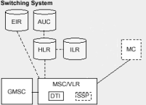
Рис 5.1 Система коммутации

Таблица 5.1 – Описание основных узлов системы коммутации
Основные узлы | MSC/  VLR | Mobile services Station Center/ Visitor Location Register | Центр коммутации подвижной связи/ Визитный регистр
Основные узлы | GMSC | Gateway MSC | Шлюзовой MSC
Основные узлы | HLR | Home Location Register | Опорный регистр местоположения
Основные узлы | ILR | Interworking Location Register | Межсетевой регистр местоположения
Основные узлы | AUC | Authentication Center | Центр аутентификации
Основные узлы | EIR | Equipment Identity Register | Регистр идентификации оборудования
Основные узлы | DTI | Data Transmission Interface | Интерфейс передачи данных
Дополни-тельные | MC | Message Center | Центр сообщений

5.2. Центр коммутации подвижной связи/визитный регистр (MSC/VLR)

5.2.1 Функции MSC

MSC – это основной узел в системе GSM. Этот узел управляет всеми функциями по обслуживанию входящих и исходящих вызовов между MS. Основными функциями данного узла являются:
- Коммутация и маршрутизация вызовов. MSC управляет всеми функциями установления соединений: приемом вызова на обслуживание, поиском маршрута для установления соединения с абонентом, мониторингом установленного соединения и освобождением соединений после отбоя абонента(ов). При этом MSC взаимодействует с другими сетевыми узлами для успешного обслуживания вызовов, например, для маршрутизации вызовов от MS к другим сетям, таким как PSTN.
- Учёт стоимости. Функции MSC включают в себя учёт стоимости разговоров абонентов сети. В течение всего времени соединения MSC записывает данные о разговоре, необходимые для выставления счета абоненту, и сохраняет её после разъединения соединения для того, чтобы потом передать в биллинговый центр.
- Назначение дополнительных услуг. MSC отвечает на назначение абонентам и реализацию дополнительных услуг. Управление передачей коротких сообщений (SMS) также осуществляется из MSC.
- Обмен информацией с HLR. Основным событием, связанным с установлением связи между MSC и HLR является момент установления соединения с MS. В этот момент HLR запрашивает определенную информацию о маршрутизации из MSC.Связь с VLR. Данная связь устанавливается в момент установки соединения или его разрыва. В этот момент запрашивается информация о подписке абонента.
- Связь с другими MSC. Данная связь осуществляется в течение установления соединения или выполнения хэндоверов между сотами, принадлежащими разным MSC.
- Управление подключенными BSC. Так как подсистема BSS является связующим звеном между MS и SS, то управление основным узлом BSS – контроллером базовых станций BSC, осуществляется из MSC. Каждый MSC в зависимости от интенсивности трафика в зоне обслуживания конкретного MSC может управлять некоторым числом BSC. MSC обменивается информацией с BSC во время различных этапов обслуживания вызовов, например, в течение установления соединения или выполнения хэндоверов между двумя BSC.
- Прямой доступ к услугам Интернет. Традиционно MSC осуществляет доступ к узлам провайдеров Интернет (ISP - Internet Service Provider) через существующие сети, такие как PSTN. Последнее даёт возможность MSC напрямую связываться с узлами Интернет, тем самым сокращая время установления соединения с узлом Интернет. Прямой доступ может быть обеспечен с помощью использования сервера доступа, такого, например, как TIGRIS производства Ericsson. Данный сервер может быть как интегрированным в MSC, так и отдельным внешним оборудованием.

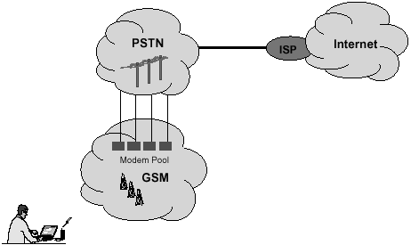
Рис. 5.2 Доступ через GSM/PSTN (традиционный метод)

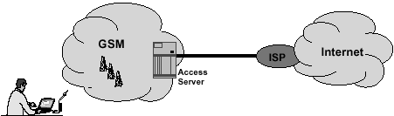
Рис. 5.3 Прямой доступ в интернет

5.2.2 Визитный регистр (VLR)

Роль VLR в сети GSM заключается во временном хранении информации о местонахождении абонентов, находящихся в конкретной зоне обслуживания MSC. Таким образом, в каждой зоне обслуживания MSC существует один VLR. Это означает, что MSC не нужно обращаться к HLR (который может находиться в другой стране) каждый раз, когда абонент пользуется услугами мобильной связи или когда меняется его статус.
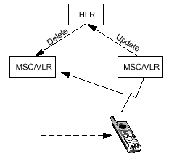
Рис. 5.4 Взаимодействие HLR – VLR

При переходе MS в новую зону обслуживания происходит следующее:
- VLR проверяет свою базу данных (БД) для того, чтобы определить, существует ли в ней запись для данной MS (проверка осуществляется по IMSI).
- В случае, если VLR не находит записи о MS, он осуществляет запрос в HLR данного абонента для получения копии абонентских данных.
- HLR передаёт информацию в VLR и обновляет информацию о местонахождении MS в своей БД. HLR передает инструкцию об удалении абонентских данных в тот VLR, в котором эти данные хранились ранее.
- VLR сохраняет абонентские данные, включая данные о последнем местонахождении MS и его состоянии (IDLE).

VLR в течение пребывания MS в зоне обслуживания MSC хранит полную копию данных о MS, включая следующую информацию:
- Идентификационный номер абонента.
- Информацию о дополнительных услугах (например, активирована ли переадресация при занятости абонента или нет)
- Состояние MS (IDLE)
- Текущую зону местонахождения MS (LA)

5.2.3 Шлюзовой центр коммутации (GMSC)

5.2.3.1 Функции GMSC

Шлюзовой MSC (GMSC) обладает такими же функциями, как и MSC. Эти функции позволяют MSC запрашивать у HLR информацию для маршрутизации входящего вызова к MS. Эта функция не используется при обслуживании исходящих вызовов от MS к каким-либо оконечным устройствам, не являющимся MS. Например, если абонент сети фиксированной связи (PSTN), хочет установить соединение с абонентом сети GSM, то станция сети PSTN будет осуществлять доступ к сети GSM сети через шлюз GMSC. GMSC, в свою очередь, будет осуществлять запрос на получение из HLR информации о том, к какому MSC/VLR необходимо направить вызов для установления соединения с требуемым абонентом. Точно такие же действия осуществляются в случае вызова с MS на MS.

5.2.3.2 Реализация GMSC

Любой MSC в сети мобильной связи может функционировать как шлюз, что достигается путем интеграции соответствующего программного обеспечения и внесения в HLR информации, необходимой для обслуживания определенных запросов. Обычно аппаратно MSC и GMSC составляют один блок, единственное дополнение – интерфейс звена сигнализации с HLR. Функции GMSC:
- Поиск и обращение к HLR для получения роуминговых номеров.
- Маршрутизация вызовов в соответствии с полученной в ответе информацией.

5.2.4 Опорный регистр местоположения (HLR)

5.2.4.1 Функции HLR

HLR – это централизованная база данных (БД), в которой хранятся все абонентские данные. HLR принадлежат также функции администрирования данных абонента мобильной связи, принадлежащего определенному оператору. Информация об абоненте постоянно хранится в HLR до тех пор, пока её не аннулируют. Информация, хранящаяся в HLR, включает в себя:
- Идентификатор абонента (то есть IMSI, MSISDN);
- Информацию о дополнительных услугах абонента;
- Информацию о местоположении абонента (например, зону обслуживания MSC - SA);
- Аутентификационную информацию абонента.

К основным функциям HLR относятся:
- Управление базой данных, содержащей всю информацию об абонировании абонентов. Поскольку HLR является базой данных, он должен располагать способностью в ответ на запрос на предоставление данных обрабатывать данные с большой скоростью, а также обновлять запросы от других сетевых узлов. По этой причине HLR действует как система управления базой данных. Каждая абонентская запись содержит большое количество важных параметров.
- Связь с MSC. HLR должен быть способным при установлении соединения с MS связываться с MSC, обслуживающим данную MS, для получения необходимой информации о маршрутизации вызова. MSC путем анализа MSISDN узнает о том, с каким именно HLR, находящимся в любой точке глобальной сети GSM, необходимо связаться для получения информации об абоненте.
- Связь с GMSC. GMSC в процессе установления соединения с MS запрашивает из HLR информацию о местонахождении MS, HLR предоставляет эту информацию в форме информации для маршрутизации вызова. Если MS находится в отключенном состоянии (DETACHED), HLR проинформирует GMSC о том, что нет необходимости осуществлять дальнейшую маршрутизацию вызова. Посредством анализа IMSI, GMSC знает, какой HLR из всей мировой сети, контролирует данную MS.
- Связь с AUC. HLR до того, как будет предпринято какое-либо действие по использованию абонентской информации или по внесению в нее изменений, должен получить новые аутентификационные параметры из AUC.
- Связь с VLR/ILR. Когда MS входит в зону обслуживания нового MSC, отвечающий за эту зону обслуживания VLR осуществляет запрос информации о MS из HLR, в котором хранятся данные абонента, использующего эту MS. HLR обеспечивает VLR копией информации об абоненте, обновляет у себя информацию о местонахождении абонента и инструктирует VLR, в котором ранее хранилась информация об абоненте, о необходимости удаления информации об этом абоненте.

HLR может быть реализован в том же сетевом узле, что и MSC/VLR, а может быть реализован в качестве отдельного аппаратного узла. Конкретная реализация зависит от емкости сети.

Межсетевой регистр ILR

5.2.5.1 Функции ILR

Узел ILR исполнения ERICSSON, дает возможность осуществления роуминга между различными стандартам сотовой связи. ILR - это особенность системы CMS40 (1800) и даёт возможность абонентам сетей AMPS быть в роуминге в сетях GSM 1900 (PCS, Америка). ILR состоит из HLR сети стандарта AMPS и VLR сети стандарта GSM и выполняет функции интерфейса взаимосвязи.
При роуминге абонентов сетей AMPS, – AMPS-овская информация копируется в HLR данные регистра ILR. Когда эти абоненты входят в сеть GSM 1900, HLR копирует информацию в VLR данные регистра ILR, как и для обычных абонентов, находящихся в роуминге.

Центр аутентификации AUC и регистр идентификации оборудования EIR

Мобильным системам, в отличие от других систем телекоммуникации необходима высокая степень защищенности. В связи с этим, для того чтобы защитить GSM системы, необходимо чтобы были определены следующие защитные функции:
- Абонентская аутентификация. Аутентификация подразумевает проверку подлинности абонента при доступе в систему.
- Шифрование информации, передаваемой по радиоканалу. Вся информация, обмен которой осуществляется между сетью и MS, всегда кодируется. MS декодирует только ту информацию, которая касается данной MS.
- Идентификация оборудования MS. Поскольку абонент и оборудование отдельны от GSM, необходимо разделять аутентификацию оборудования MS. Это означает, что MS, которая была украдена, больше не будет работать в сети.
- Конфиденциальность идентификации абонентов. Желательно, чтобы в процессе обмена информацией между MS и сетью по радиотракту идентификационный код MS (IMSI) передавался как можно меньшее число раз, например, только при включении абонента. Для исключения определения (идентификации) абонента путем перехвата сообщений, передаваемых по радиоканалу, каждому абоненту системы связи присваивается "временное удостоверение личности" - временный международный идентификационный номер пользователя (TMSI), который действителен только в пределах зоны расположения (LA). В другой зоне расположения ему присваивается новый TMSI. Если абоненту еще не присвоен временный номер (например, при первом включении подвижной станции), идентификация проводится через международный идентификационный номер (IMSI). После окончания процедуры аутентификации и начала режима шифрования временный идентификационный номер TMSI передается на подвижную станцию только в зашифрованном виде. Этот TMSI будет использоваться при всех последующих доступах к системе. Если подвижная станция переходит в новую область расположения, то ее TMSI должен передаваться вместе с идентификационным номером зоны (LAI), в которой TMSI был присвоен абоненту.
Первые три опции реализуются в узлах AUC и EIR. Последняя же, реализуется в MSC/VLR и будет описана позже в разделе «ВАРИАНТЫ ТРАФИКА»

5.2.6.1 Функции AUC

Первичной функцией AUC является предоставление информации, которая будет использоваться MSC/VLR для выполнения аутентификации абонента и выполнения процедур кодирования информации, передаваемой по радиоканалу между сетью и MS.
Информация, которую предоставляет AUC, называется триплетом и состоит из следующих элементов:
- Случайный номер – Random Number – (RAND);
- Подтвержденный код-отклик – Signed Response – (SRES);
- Ключ шифрования – Ciphering Key – (Кс).

Триплеты
Во время подключения к сети (заключения контракта на обслуживания оператором) каждому абоненту назначается ключ аутентификации (Ki). Этот ключ хранится в AUC вместе с принадлежащим абоненту идентификатором IMSI. Оба этих элемента используются в процессе генерации триплетов. Оба этих элемента хранятся также в SIM. Для генерации одного триплета в AUC выполняются следующие шаги:
- Генерируется случайный номер RAND;
- RAND и Ki используются для расчета SRES и Kc путем использования двух различных алгоритмов – A3 и A8 соответственно.
- RAND, SRES и Kс доставляются в HLR в виде триплета.

Один или несколько триплетов
Генератор
RAND
База данных
IMSI и Ki
A3
A8
RENDD
SRES
Kc
Запрос на триплет из HLR (IMSI)
AUC
Ki

Триплет
RAND - случайный номер;
SRES - подтвержденный ответ;
Кс - ключ шифрования;
Ki - ключ аутентификации абонента
IMSI - Международный идентификатор абонента мобильной связи

Рис. 5.5 Структура AUC

Процедура аутентификации
- MSC/VLR передает RAND в MS.
- MS, используя REND, вычисляет «подпись» SRES, а используя алгоритм A3 - ключ аутентификации абонента Ki.
- MS, используя Ki., вычисляет Kc и RAND, используя алгоритм A8. Kc будет использоваться MS для шифрования и дешифрования.
- «Подпись» SRES пересылается обратно в MSC/VLR, которые выполняют аутентификацию, проверяя, соответствует ли SRES, полученный от MS, тому SRES, который предоставляется из AUC. Если соответствует – MS получает доступ к сети, если не соответствует – доступ к сети блокируется.

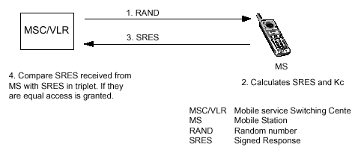
Рис. 5.6 Процедура аутентификации

Разные операторы используют разные процедуры аутентификации. Они могут применять все или только некоторые из них. Аутентификация по выбору оператора может осуществляться:
- при каждой регистрации абонента;
- при каждой попытке установления соединения
- при обновлении местоположения
- перед активизацией или отменой дополнительных услуг.

Процедура шифрования
Обеспечение конфиденциальности означает, что информация об абоненте и сигнальная информация, передаваемая между BТS и MS, закрыта для неавторизованных пользователей.
Последовательность кодирования обеспечивается создается путем использования Кс и номера кадра TDMA, которые являются входными воздействиями на алгоритм шифрования А5. Основная цель данного шифрования состоит в том, чтобы исключить возможность неавторизованного доступа к речи, данным, сигнальной информации и т.д.
Для проверки процедуры шифрования используется определенная выборочная информация. Для этой цели используется команда режима фактического шифрования (М).

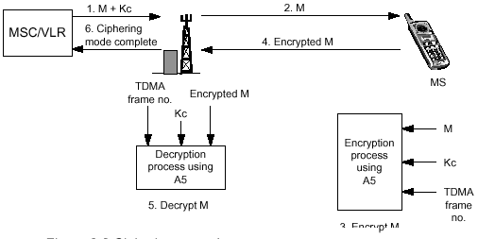
Рис. 5.7 Процедура шифрования

- «M» и Kc передаются из MSC/VLR в BTS.
- «M» перенаправляется в MS.
- «М» кодируется, используя Кс (вычисленный ранее, вместе с SRES вл время выполнения процедуры аутентификации) и номер кадра TDMA, которые проходят через алгоритм кодирования А5.
- Закодированное сообщение передается в BТS.
- Закодированное «М» декодируется в BТS с использованием Кс, номера кадра TDMA и алгоритма декодирования А5.
- Если декодирование «М» прошло успешно, сообщение о завершении режима шифрования передаётся в MSC. Вся информация, передаваемая через радиоэфир кодируется с данного момента, после декодирования «М».
В таблице 5.2 показано распределение секретной информации в аппаратных средствах системы связи GSM.

Таблица 5.2 - распределение секретной информации в аппаратных средствах системы связи GSM.
№ | Аппаратные средства | Вид секретной информации
1 | Мобильная станция (без SIM) | А5
2 | Модуль идентификации абонента (SIM) | A3; А8; IMSI; Ki;  TMSI/LAI; Kc
3 | Центр аутентификации (AUC) | A3; А8; IMSI/Ki
4 | Опорный регистр местоположения (HLR) | Группы IMSI/RAND/SRES/Kc
5 | Визитный регистр (VLR) | Группы IMSI/RAND/SRES/Kc, IMSI/TMSI/LAI/Kc/CKSN
6 | Центр коммутации (MSC) | А5, TMSI/IMSI/Kc
7 | Контроллер базовой станции (BSC) | А5, TMSI/IMSI/Kc

5.2.6.2 Функции EIR

Процедура идентификации оборудования MS подразумевает использование кода IMEI. Структура данного кода следующая:
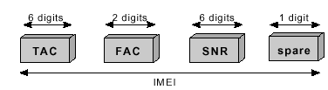
- TAC Type Approval Code. Код утвержденного типового образца.
- FAC Final Assembly Code. Код окончательно собранного изделия, идентифицирует производитель.
- SNR Serial Number. Индивидуальный серийный номер. Идентифицирует полностью все оборудование с учетом кодов TAC и FAC
- spare Свободные цифры. Зарезервированы для бедующего использования. Когда данный код передается MS, то значение данного кода должно быть всегда «0».

Процедура идентификации IMEI
- MSC/VLR запрашивает IMEI у MS.
- MS передает IMEI MSC.
- MSC/VLR передаёт IMEI EIR.
- По мере приёма IMEI, EIR проверяет три списка:
- Белый список. В белом списке располагаются все существующие серии идентификационных номеров оборудования, принадлежащих разным странам и операторам
- Чёрный список. Данный список содержит все номера IMEI, которым установлен запрет доступа в систему GSM.
- Серый список. (На уровне оператора) Список содержит IMEI телефонов, которые под подозрением.
- Результат проверки IMEI передаётся MSC/VLR, который решает, разрешается или не разрешается доступ к системе данного оборудования.

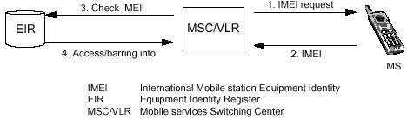

Рис. 5.8 Процедура идентификации оборудования

Интерфейс передачи данных

5.2.7.1 Функции DTI

Интерфейс DTI выполняет функции взаимодействия для сети GSM (Inter-Working Function - IWF). Он выполняет функции обработки данных, таких как преобразование скорости передачи данных и обеспечивает функции, позволяющих обеспечивать взаимодействие сетей GSM различных операторов. Данные функции включают в себя:
- Передачу данных к/от PSTN. Включает поддержку модемных и факсимильных вызовов. При передачи данных DTI активирует модемное соединение и преобразует скорость передачи данных в требующуюся для данного модемного соединения.
- Передачу данных к/от ISDN. Все виды услуг по передаче данных в направлении ISDN являются доступными, так как MSC/DTI позволяет сетям ISDN и GSM свободно взаимодействовать между собой.
- Передачу данных к/от PDN. DTI обрабатывает данные, обмен которыми осуществляется между такими сетям передачи данных общего пользования (PDN - Public Data Networks), как, например, сеть передачи данных с коммутацией пакетов (Packet Switched PDN - PSPDN).
- Передачу данных между мобильными станциями. Обмен данными внутри PLMN должен проходить через DTI для осуществления обработки протокола, использующегося для адаптации скорости передачи данных в радиотракте.
- HSCSD. Режим высокоскоростной передачи данных с коммутацией каналов (HSCSD) позволяет использовать несколько (2, 3, 4) временных интервалов для передачи данных (1 TS - 9.6 кбит/сек).

Центр обработки сообщений (MC)

5.2.8.1 Функции центра обработки сообщений MC

Мобильная станция, помимо передачи речевых сигналов и данных, может получать и отправлять сообщения, используя функции MC, который предоставляет следующие услуги:
- голосовая почту;
- факсимильну почту;
- передачу коротких текстовых сообщений (Short Message Service - SMS);
- широковещательную передачу коротких текстовых сообщений (SMS Cell Broadcast - SMSCB)

Голосовая почта
Услуга «Голосовая почта» позволяет записывать речевую информацию в абонентский почтовый ящик и считывать из него информацию. Эта услуга позволяет доставить до вызываемого абонента речевую информацию даже в том случае, если он не отвечает на вызов. Вызывающий абонент может записать речевое сообщение, вызываемый абонент может прослушать оставленное для него сообщение. Абонент может использовать свою MS для выбора режима работы с этой услугой, например, переадресации всех входящих вызовов на голосовой почтовый ящик в случае занятости, недоступности и т.д. Абонент в случае поступления сообщения в его голосовой ящик оповещается либо текстовым сообщением, либо звонком. В случае, если абонент выключил трубку, он будет оповещен о наличие сообщения при первом включении (вхождении в сеть).

Факсимильная почта
Факсимильная почта работает так же, как и голосовая почта. Абонент, которому разрешено использование услуги факсимильной почты, может переадресовать звонки или факсимильные сообщения на факсимильный ящик.

Абонент после входа в сеть может осуществить прием факсимильного сообщения на факсимильный аппарат.

Передача коротких сообщений (SMS)
Короткое сообщение состоит из 160 буквенно-цифровых символов и может передаваться как с самого телефона (MS), так и с компьютера. Обмен исходящими и входящими сообщениями SMS может осуществляться только в пределах сети GSM. Отправитель сообщения уведомляется сетью о том, отправлено сообщение или нет – на экране дисплея MS выводится конкретное сообщение.
Сервер, который обрабатывает SMS сообщения, называется центром SMS. Если на центр SMS приходит сообщение, система должна определить, где находится абонент. Точно также как и в случае исходящего вызова, шлюз осуществляет запрос на информацию о маршрутизации вызова. Шлюз называется SMS GMSC.
Время хранения сообщения также учитывается сервером. Время хранения сообщения на сервере задаётся MS.

SMS Cell Broadcast (SMSCB)
Услуги SMSCB предлагают широковещательную передачу коротких сообщений длиной 93 символов всем активным MS, находящимся в одной соте. Такая услуга может быть полезна для информирования абонентов, находящихся в сотах, обслуживающих места общего пользования (рынки, больницы и т.д.) о номерах каких-либо справочных служб или передавать на MS рекламную информацию.

Глава 6 - Описание системы базовых станций

6.1 Введение

Система базовых станций (BSS), предназначена для выполнения функций, связанных с радиоинтерфейсом. К данным функциям можно отнести:
- радиосвязь с MS;
- осуществление хэндоверов при перемещении MS через соты;
- управление радиочастотными ресурсами и конфигурация сотовых параметров.
На рис. 6.1 представлена схема системы BS
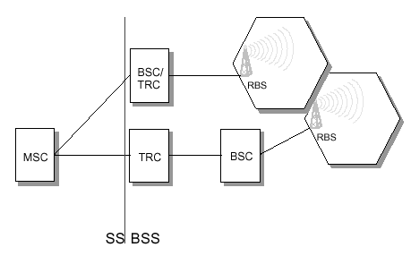
Рис. 6.1 Система базовых станций

Рассмотрим в качестве примера систему BSS в исполнении компании ERICSSON, которая состоит из трёх основных компонентов:
- Контроллер базовых станций (BSC): центральный узел, контролирующий работу транскодеров и базовых станций.
- Транскодер (TRC): транскодер осуществляет функцию адаптации скорости. Адаптация скорости используется для того, чтобы преобразовывать скорость передачи информации между радиотрактом и MSC/VLR. Скорость передачи по радиотракту - 33.8 кбит/сек, а скорость передачи информации в MSC/VLR – 64 кбит/сек.
- Базовые станции (RBS): BТS в реализации компании ERICSSON называются RBS (Radio Base Station) и являются интерфейсом между MS и остальными сетевыми узлами. RBS обеспечивают функции радиочастотного покрытия, используя антенные системы.

Контроллер базовых станций и транскодер

Существуют два способа выполнения BSC и TRC:
- Совмещённое исполнение BSC и TRC. Выполняется на одной основе, например на основе АХЕ. Данное исполнение ориентированно на средний или высокий абонентский трафик. Обычно применяется в городских или пригородных районах, где высокая плотность населения. Такое исполнение позволяет использовать одновременно до 1024 передатчиков. Одним BSC/TRC может поддерживаться до 15 удалённых BSC.
- Отдельное исполнение BSC и TRC. Данное исполнение ориентированно на низкий или средний абонентский трафик. Обычно применяется в пригородных районах или сельской местности, где малая плотность населения. Такое исполнение позволяет использовать до 500 передатчиков одновременно. Отдельный TRC располагается в том же узле, что и MSC/VLR для повышения эффективности передачи.

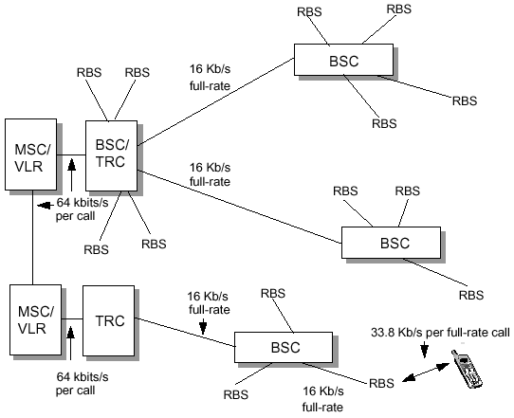
Рис. 6.2 Использование TRC и адаптация скорости

Базовые станции

В системе GSM (исполнение компании ERICSSON) существуют несколько вариантов BТS. В основном, BТS классифицируются по месту применения, следовательно, существуют следующие BТS:
- BТS наружного применения (макро BS)
- BТS внутреннего применения (макро BS)
- Специализированные BТS (Англия)
- Микро BТS

Другое оборудование сетевого доступа

В системах сотовой связи применяется дополнительное оборудование, позволяющее улучшать радиочастотное покрытие сети. К последним относится:
- Повторители (репитеры). Специальные устройства, которые обеспечивают обмен сигналами между MS и BТS. Применение повторителей позволяет снизить BER, тем самым обеспечивая более высокое качество передачи инфомрации.
- Кабель с утечкой (Leaky Cable). Данный кабель представляет собой обычный кабель, но с отверстиями. Предназначен для отвода энергии через эти отверстия. Применяется в местах, где затруднительно расположить BТS. Так, например, Leaky Cable может использоваться в метрополитене.

6.2 Транскодер

6.2.1 Функции транскодера TRC

Основные функции транскодера включают в себя:
- транскодирование;
- адаптацию скорости передачи.

Транскодирование

Ранее упоминалось, что под процессом транскодирования понимается преобразование информации ИКМ (аналого-цифрового преобразованиея) в кодированную информацию стандарта GSM. Данная функция транскодирования осуществляется как в MS, так и в BSS.

Адаптация по скорости

Адаптация по скорости означает преобразование информации, приходящей из MSC/VLR со скоростью 64 кбит/сек, в информацию, передаваемую в BSC со скоростью 16 кбит/сек. (для полно-скоростной передачи). Эти 16 кбит/сек. содержат 13 кбит/сек. трафика и 3 кбит/сек. сигнальной информации.
Адаптация скорости является очень важной функцией. Без этой функции потребовалось в 4 раза больше оборудования. Такой объем оборудования сделал бы систему очень дорогостоящей. Использование скорости 16 кбит/сек. дает возможность использовать ¼ линии связи. В одном временном интервале передается информация четырех источников нагрузки:
64кбит/сек. : 16кбит/сек. = 4.
TRC в оборудовании фирмы ERICSSON содержит устройства, выполняющие функцию транскодирования и адаптации по скорости. Данные устройства носят название TRAU (Transcoder and Rate Adaptation Units).
Все транскодеры находятся в пуле (общем резерве), это означает, что любой BSC, подключенный к TRC, может запрашивать любое из данных устройств TRAU.
TRC так же поддерживает функцию прерывистой передачи информации. При обнаружении пауз в речи TRAU генерирует комфортный шум в направлении MSC/VLR.

6.3 Контроллер базовых станций (BSC)

6.3.1 Основные функции BSC

BSC контролирует главную часть радиочастотного тракта. Он выполняет основные задачи, обеспечивая высокое использование радиоресурсов. К основным функциям относится:
- управление радиосетью
- управление BТS
- управление TRC
- управление сетью передачи информации
- внутреннее управление и обслуживание BSC
- Управление соединениями с MS

Управление радиосетью

Под управлением радиосетью понимается выполнение следующих задач:
- Администрирование данных радиосети
- Описание сотовых параметров (идентификация соты, номер канала BCCH, максимальная и минимальная мощность в соте, тип BТS….)
- Данные о системной информации (информация о запрете/разрешению доступа в сеть, максимальная мощность, разрешенная в данной соте, идентификаторы BCCH несущей в соседних сотах).
- Данные о географических параметрах (например, о иерархической структуре сот или ситуациях, связанных с большим трафиком,).
- Динамическое распределение нагрузки, параметры, отвечающие за хэндовер из перегруженных сот.
- Измерения трафика и событий (трафик, количество хэндоверов, сброшенных соединений, интерференция, количество попыток соединений).
- Измерения в активном режиме MS. BТS осуществляет измерения уровня сигнала, качества, временной задержки. Данная статистика затем используется для установления соединения с низким значением интерференции.

Управление BТS

Под управлением BТS понимается определение логической модели BТS, модификация её составной части, подключение и отсоединение BTS.
Конфигурация BТS: распределение частот между комбинациями каналов и уровней мощности для каждой соты в соответствии с имеющимся в ней оборудованием. При выходе из строя оборудования активируется функция реконфигурации оставшегося оборудования.
- Управление программным обеспечением BТS: включает в себя управление загрузкой программного обеспечения.
- Техническое обслуживание устройств BТS. Непрерывная запись на диск и регистрация отказов и аварийных ситуаций в BТS.

Управление TRC

Несмотря на то, что TRAU располагается в TRC, BSC, являясь контроллером радиоресурсов сети GSM, координирует работу TRAU в процессе обслуживания вызовов.
BDC в процессе установления соединения инструктирует TRC о необходимости выделения устройства TRA для обслуживания вызова. Если хотя бы одно из устройств доступно, оно занимается, и TRC подтверждает выделение ресурса. Считается, что в течение обслуживания вызова устройство TRA находится под постоянным управлением со стороны BSC.

6.3.1.4 Управление сетью передачи информации

Управление сетью передачи информации включает в себя управление трактами передачи между MSC/VLR и BТS. Это включает в себя следующие задачи:
- Управление интерфейсом передачи. Данное управление позволяет администрировать, осуществлять надзор, тестировать и локализовывать аварии на трактах к BТS. BSC конфигурирует, распределяет тракты ИКМ, работающие со скоростью 64 кбит/сек. и наблюдает за этими трактами, по которым организуется связь в направлении к BТS. Эта функция позволяет эффективно использовать тракты ИКМ (посредством мультиплексирования и концентрации).

6.3.1.5 Функции внутреннего эксплуатационно-технического обслуживания BSC

Эксплуатационно-техническое обслуживание BSC может осуществляться как локально в BSC, так и дистанционно из OSS. Внутренние функции эксплуатационно-технического обслуживания BSC включают в себя:
- Обслуживание TRH: в BSC выполняется администрирование, наблюдение, тестирование TRH (Transceiver Handler). TRH состоит из аппаратного и программного обеспечения. TRH располагается в региональном процессоре RPG группового коммутатора. Один RPG может обслуживать несколько передатчиков. В BSC имеется несколько RPG.
- Контроль нагрузки процессора в BSC: данная процедура позволяет гарантировать, что BSC будет способен обрабатывать соединения в моменты перегрузок. При большом количестве соединений некоторые требования (например, время обслуживания вызова), не выполняются. Поэтому часть соединений в ЧНН отсекаются, тем самым не приводя к возникновению перегрузки. Те соединения, которые были установлены, не срываются при перегрузке системы.

6.3.1.6 Управление соединением с MS

Установление соединения
- Paging. BSC передаёт в направлении к базовым станциям, определенным в требующейся зоне местоположения (LA) вызывное сообщение (paging). Перед отправлением этого вызывного сообщения проверяется нагрузка на BSC.
- Установления соединения сигнализации. В процессе обслуживания вызова соединение MS переводится на назначаемый BSC логический канал SDCCH. Если MS инициирует установление соединения, BSC проверяет загрузку процессора. При перегрузке процессора соединение не устанавливается.
- Назначение трафикового канала. После назначения канала SDCCH процедура установления соединения продолжается посредством назначения контроллером BSC канала трафика TCH. При осуществлении этого назначения функции наблюдения за радиоканалом BSC информируются о том, что MS запросила изменение канала. Если в соте все каналы TCH заняты, MS делает попытку занятия TCH в соседней соте.

В течение установленного соединения
BSC в течение установленного соединения осуществляет следующие функции:
- Динамическое управление мощностью MS и BТS. BSC вычисляет значения выходной мощности MS и BТS на основе принятых измерений в направлениях uplink и downlink. Для поддержания хорошего качества передачи речи MS и BТS передают результаты измерений каждые 480 мсек.
- Определение параметров соты (Locating). С помощью этой процедуры постоянно оценивает соединение с MS и, при необходимости, принимается решение о выполнении хэндовера в другую соту. Решение об осуществлении хэндовера принимается на основе результатов измерений, принятых от MS и BТS и на основе данных о сотах, содержащихся в списке кандидатов на хэндовер.
- Хэндовер. Если после реализации функций Locating принимается решение онеобходимости выполнения хэндовера, BSC принимает решение о том, какая сота будет использоватьс для хэндовера и начинает этот процесс.
Если сота принадлежит другому BSC, то MSC/VLR должен быть вовлечен в выполнение хэндовера. Однако при хэндовере управление MSC/VLR осуществляется со стороны BSC. MSC не принимает решения об осуществлении хэндовера, так как он не содержит информации о соединении в реальном времени.
- Перескоки по частоте. BSC поддерживает несколько типов перескоков по частоте:
- Полосовые перескоки: перескоки по частоте между частотами, принадлежащих разным передатчикам в одной соте.
- Синтезаторные перескоки: перескоки по частоте между частотами, принадлежащих одному передатчику в одной соте

6.4 Базовые станции

6.4.1 Введение в BТS

BТS включают в себя все устройства, обеспечивающие функции радиопередачи в одной соте или в нескольких сотах.
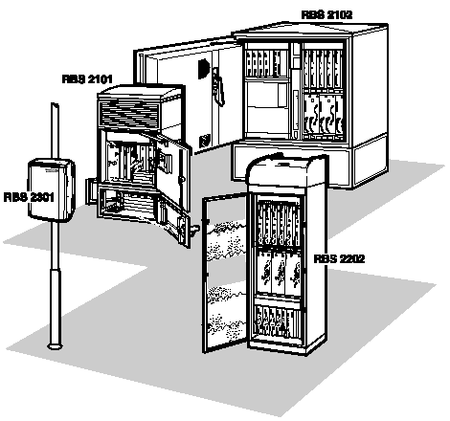

Рис. 6.3 Пример BТS серии RBS 2000 (исполнение компании ERICSSON)

В системе GSM (исполнение компании ERICSSON) существуют несколько вариантов BTS. В основном BTS классифицируются по месту применения, следовательно, существуют следующие BTS:
- BTS наружного применения (макро BS)
- BTS внутреннего применения (макро BS)
- Специализированные BTS (Англия)
- Микро BTS
Все перечисленные типы BTS поддерживают три частотных диапазона GSM: 900/1800/1900 MГц.

6.4.2 Функции BTS

Функции BТS распределяются между следующими областями:
- Радиоресурсы
- Обработка сигнализации
- Управление звеном сигнализации
- Синхронизация
- Управление местным техническим обслуживанием
- Наблюдение и тестирование

6.4.2.1 Радиоресурсы

Основной функцией BТS является обеспечение соединения с MS по радиоинтерфейсу. Она включает в себя следующие задачи:
- Конфигурация и запуск системы. Конфигурация сайта включает в себя загрузку ПО с BSC и установку параметров до запуска системы, включающие в себя:
- Частоты приёмника и передатчика
- Максимальную выходная мощность
- Идентификационный код базовой станции (BSIC)
- Радиопередача. При применении одной антенны для передачи нескольких частот используются комбайнер или набор комбайнеров. Излучаемая мощность всегда контролируется BSC.
- Радиоприём. Дополнительно к приему трафика по физическому каналу основной функцией BТS является обнаружение запросов со стороны MS на предоставление каналов (например, в процессе установления соединения).
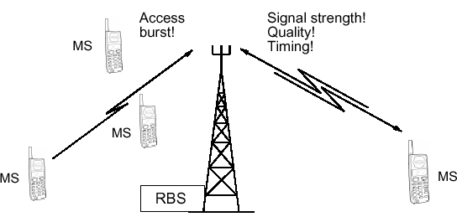
Рис. 6.4
BТS прослушивает радиоэфир и осуществляет обнаружение запросов на предоставление канала, а также делает измерения в направлении Uplink при установленном соединении

6.4.2.2 Обработка сигнализации

Обработка сигнализации BТS осуществляется до передачи и после приёма информации и включает следующие этапы:
- Шифрование с использованием ключа шифрования
- Канальное кодирование и перемежение
- Адаптивную регулировку (Adaptive equalization)
- Реализацию разнесенного приёма
- Демодуляцию

6.4.2.3 Управление звеном сигнализации

BТS контролирует сигнальный тракт между BТS и BSC, используя определенные протоколы, с помощью которых передаётся информация.

6.4.2.4 Синхронизация

Информация синхронизации извлекается из тракта ИКМ от BSC и передаётся в модуль синхронизации BТS. Это позволяет BTS синхронизироваться с корректной частотой и нужным номером кадра TDMA.

6.4.2.5 Локальное техническое обслуживание

BТS позволяет локально выполнять функции эксплуатационно-технического обслуживания на сайте без участия BSC. Поэтому инженер способен обслужить оборудование BТS, находясь на самом сайте.

6.4.2.6 Наблюдение за функциями BTS и их тестирование

В функции BТS входит наблюдение за работой оборудования и его тестирование. Последнее может осуществляться как непосредственно на самой BТS, так и с помощью команд, передаваемых с BSC.

Глава 7 - Мобильные станции

Введение

Мобильная станция используется абонентом для доступа в систему и состоит из двух независимых частей:
- SIM - модуль идентификации абонента
- ME – Mobile Equipment (Мобильное оборудование)
SIM-карта - это модуль памяти, в которой хранятся абонентские данные, указывающие на условия абонирования службы мобильной связи. Мобильное же оборудование – это телефонный терминал (так называемая «трубка»).

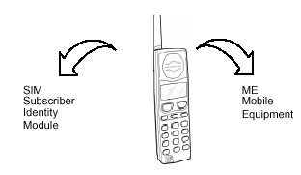
Рис. 7.1 Мобильный телефон

7.2 Функции мобильной станции

7.2.1 Передача и приём

Как обсуждалось в главе 2, процессы приёма и передачи информации осуществляются поэтапно. Этапы преобразования речевой информации для ее приема и передачи показаны на рис. 7.2.

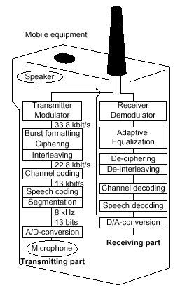

Рис. 7.2 Приём и передача

7.2.2 Измерения и процессы, осуществляемые мобильной станцией

Измерения, проводимые MS, заключаются в оценке уровня сигнала обслуживающей соты и соседних сот с последующим принятием решения на хэндоверные переключения. Все измерения MS в различных режимах работы MS отличаются друг от друга (в режимах IDLE и ACTIVE).

7.2.2.1 Режим IDLE (свободное состояние)

Когда MS находится в свободном состоянии она постоянно осуществляет измерения BCCH несущих обслуживающей соты и близлежащих сот. Посредством этих измерений она решает, какую соту захватить.
Существует несколько причин захвата соты MS:
- Захват соты даёт возможность MS получить системную информацию о сети.
- MS устанавливает соединение посредством доступа в систему на канале RACH в соте, в которой она располагается после ее захвата.
- Сеть должна знать, в какой LA находится MS (быстрый пейджинг MS)
В свободном режиме (режим IDLE) MS может выполнять 4 основных процесса:
  - Выбор сети PLMN (PLMN selection)
  - Выбор соты (Cell Selection)
  - Перевыбор соты (Cell Reselection)
  - Обновление местоположения (Location updating).

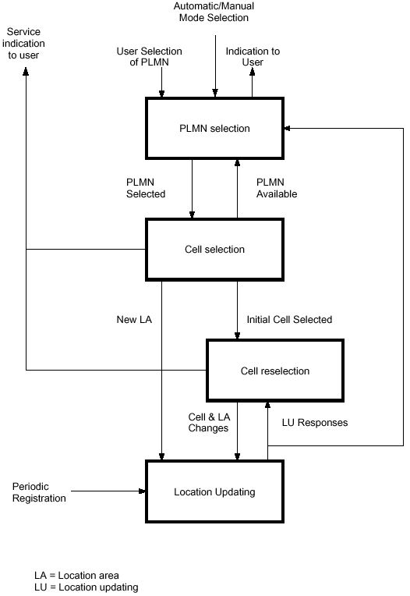

Рис. 7.3 Процессы в режиме IDLE

Выбор PLMN
Как только MS включается или входит в зону обслуживания PLMN она выбирает сеть PLMN. Сначала MS пытается найти старую сеть. Если MS находит эту сеть, она регистрируется в этой сети и на дисплее трубки высвечивается наименование зарегистрированной PLMN (“registered PLMN”). После регистрации MS может устанавливать соединения и принимать вызовы. В случае, если MS не может найти старую PLMN или зарегистрироваться в ней, она пытается выбрать другую сеть. Это осуществляется либо в автоматическом режиме, либо вручную.
В автоматическом режиме используется список существующих сетей PLMN, записанных в SIM-карте трубки, в то время как ручной режим предполагает использовать сеть по выбору и показывает сети доступные в данный момент. Обычно MS работает с собственной PLMN. Другая сеть PLMN может быть выбрана в том случае, если MS находит подходящую для себя сеть. Например, собственная сеть не обнаружена, а есть какие-либо другие разрешенные PLMN. После выбора подходящей сети происходит обновление местоположения (location updating). Регистрация MS произойдёт только в том случае, если MS будет способна осуществить доступ в систему. С другой стороны, для MS нет необходимости осуществлять обновление местоположения, если MS располагается в той же самой LA, принадлежащей той же PLMN, в какой она находилась до неактивного состояния.

Автоматический режим
Если MS в автоматическом режиме не видит ранее использовавшуюся PLMN (сеть не доступна), и если существует другая доступная PLMN, то MS выбирает новую PLMN. PLMN доступна в следующих случаях:
- PLMN – собственная сеть;
- доступна какая-либо PLMN, информация о которой хранится в SIM-карте в приоритетном списке;
3. существуют другие PLMN с уровнем принимаемого сигнала выше -85 dBm;
4. существуют другие PLMN в порядке уменьшения уровня сигнала.

Ручной режим
В случае, если последней зарегистрированной PLMN не существует, MS будет пытаться выбрать зарегистрированную или собственную PLMN. Если регистрация не выполняется или если абонент инициировал процедуру перевыбора PLMN, то MS отобразит на дисплее наименования всех доступных PLMN. После чего абонент может выбрать предпочтительную PLMN и зарегистрироваться в ней. В случае, если выбранная PLMN не доступна, абоненту будет предложена другая сеть из списка определенных PLMN. Таким образом, абонент может выбирать сети PLMN из того списка, в котором они были определены в MS.

Выбор соты (Cell Selection)
Данный алгоритм позволяет мобильной станции осуществлять поиск наиболее подходящей соты для того, чтобы работать на каналах этой соты.
На данной стадии при выборе сот существует две различных стратеги:
- Stored list selection. Список, в котором указываются номера каналов BCCH – список BA (BCCH Allocation list). Данный список используется для ускорения процесса выбора сот.
- Normal cell selection. Обычная процедура выбора сот. Данная процедура выполняется в случае, если список BA недоступен.

Алгоритм

Выбор сот. (Normal cell selection)
При реализации стратегии normal cell selection MS пытается выбрать наиболее подходящую соту.

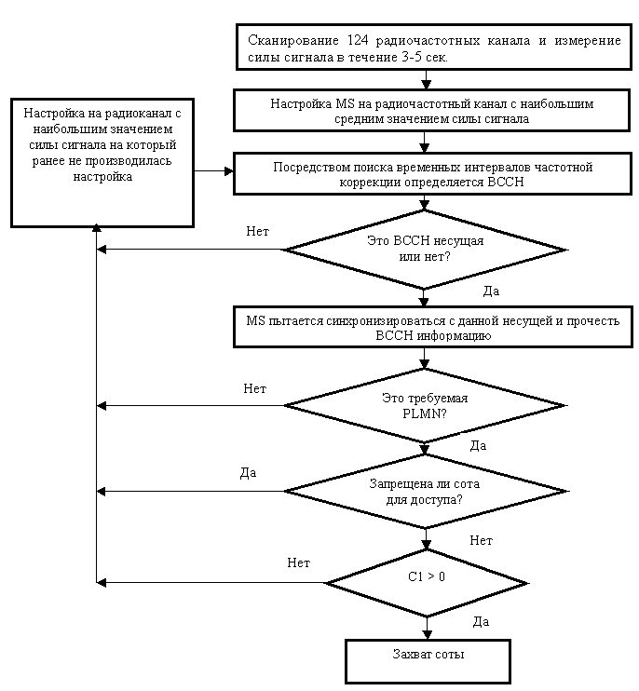

Рис. 7.4 Выбор соты

Сота считается подходящей если:
- Сота принадлежит выбранной PLMN.
- Сота не запрещена. (Когда сота запрещена, MS не может расположиться на ней находясь в режиме IDLE, но если MS находится в активном режиме (в разговорном состоянии), на эту соту может быть осуществлён хендовер);
- Выполняется критерий выбора сот.
- Сота не принадлежит LA, которая находится в списке «запрещённые зоны местоположения для национального роуминга»

Критерий выбора сот
Данный критерий основывается на оценке потерь на трассе.
Пока MS находится в состоянии IDLE она постоянно вычисляет параметр С1. Критерий выбора соты основывается на соотношении: С1>0.
Данный параметр определяется как:
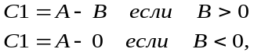
где
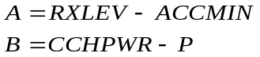

Таблица 7.1 – Описание параметров для критерия выбора сот
Параметр | Описание параметра
RXLEV | Уровень принимаемого сигнала MS от BTS (downlink). Определяется оператором.
ACCMIN | Минимальный уровень принимаемого сигнала MS, который требуется для доступа MS в систему (downlink). Определяется оператором.
CCHPWR | Максимальный уровень сигнала, излучаемый MS, который требуется для доступа к системе (uplink). Определяется оператором.
P | Максимальный уровень сигнала, излучаемый MS, соответствующий классу радиотелефона.

Все выше приведённые параметры выражаются в dBm.

Перевыбор сот (Cell Reselection)
Алгоритм
Измерения при перевыборе сот (Cell reselection measurements)
После того, как сота была успешно выбрана, MS начинает выполнение процедуры перевыбора. Она постоянно производит измерения на блажащих к ней сотах, чтобы инициировать перевыбор при необходимости.
MS постоянно контролирует все несущие BCCH близлежащих сот, которые показаны в списке BA, и несущую BCCH обслуживающей соты, чтобы определить другую более подходящую соту. Требуется по крайней мере 5 попыток измерения принятого сигнала для каждой определённой близлежащей соты. Усреднение принятого уровня сигнала выполняется для каждой несущей для списка BA.
Чтобы контролировать изменения в параметрах соты сообщения системной информации, переданные на несущей BCCH, читаются один раз за 30 секунд. Кроме этого, MS пытается засинхронизироваться с системой, чтобы каждые 5 минут читать всю информацию, передаваемую по каналу BCCH. Эта информация содержит параметры, воздействующие на процесс перевыбора. Чтение информации осуществляется по каналам BCCH шести соседних сот, от которых прием идет с наиболее высоким уровнем сигнала. Список частот, а следовательно, и сот, на которых проводятся измерения, берется из списка BA.
MS пытается декодировать параметр BSIC для шести близлежащих сот, имеющих наиболее высокий уровень несущих (по крайней мере каждые 30 сек) чтобы подтвердить, что она ещё контролирует те же самые соты. Параметр BSIC состоит из двух частей:
BSIC=NCC+BCC
NCC - National Color Code (национальный цветовой код);
BCC - Base Station Color Code (цветовой код базовой станции).
Если обнаруживается другой BSIC, то MS обрабатывает его как новую несущую, и данные BCCH будут определены для этой несущей. Если мобильная станция обнаруживает цветовой код PLMN, который является недоступным, то данная несущая игнорируется.

Критерий перевыбора сот (Cell reselection criteria)
Чтобы контролировать распределение нагрузки между сотами оператор может отдавать предпочтение определённым сотам по его усмотрению. Основанием этого может служить процедура Locating и иерархическая структура сот. В некоторых ситуациях это может быть необходимо, но только в тех случаях, когда MS находится в состоянии IDLE. Кроме того, в микросотовой структуре это необходимо для того, чтобы контролировать скорость процесса перебора сот, в частности, для быстродвижущихся объектов. Для этих целей используются параметры CRO, TO, и PT, которые передаются на канале BCCH в каждой соте. До того, как MS получает возможность сменить соту для захвата другой соты, она должна прочитать параметр offset, который должен быть применён в алгоритме перевыбора сот. Информация о значении данного параметра получается по каналу BCCH обслуживающей соты.
В процессе перевыбора сот оценивается величина С2. Выбор соты производится по максимальному значению С2.

Параметр С2 подсчитывается следующим образом
, 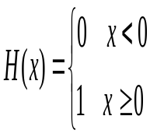.
Параметры CRO, TO и PT определяются командой RLSBC (BSC)
CRO – Cell Reselection Offset – смещение уровня для перевыбора сот, [dB];
TO – Temporary Offset. Временное смещение, [dB];
PT – Penalty Time. «Штрафное время».
T – таймер;
Параметр С2 используется в том случае, если мобильная станция соответствует GSM фазы2. Конфигурация такой системы позволяет использовать данный параметр С2.
MS постоянно подсчитывает значения C1, C2 для обслуживающей соты и близлежащих сот. Если любой из ниже перечисленных критериев выполняется, то MS принимает решение перейти на другую соту.
Причины, по которым MS осуществляет перевыбор соты:
- Обслуживающая сота становиться запрещённой.
- MS обнаруживает, что сигнал в направлении downlink неудовлетворительный.
- Параметр С1 для обслуживающей соты меньше нуля (С1<0) в течение 5 секунд, это означает, что потери на трассе слишком большие и для MS требуется сменить соту.
- Значение параметра С2 для близлежащих сот превышает это же значение для обслуживающей соты в течение 5 секунд;
- MS уже пыталась войти в систему ограниченное количество раз (определяется оператором).

7.2.2.2 Обновление местоположения (Location updating)

Для того чтобы MS принимала вызовы системе необходимо знать, где она находятся. Через определённые интервалы времени система регулярно информируется о том, где располагается MS. Данная процедура называется Location Updating.
Существует три типа процедуры Location Updating:
- Normal Location Updating (Нормальное обновление местоположения);
- Periodic registration (Периодическая регистрация);
- IMSI attach (подключение MS)
- Purged in VLR (информация о MS удалена из VLR)
MS может так же информировать систему о переходе в неактивное состояние. Данная процедура называется IMSI detach.

Нормальное обновление местоположения (Normal Location Updating)
Эта процедура инициируется MS в том случае, когда она обнаруживает, что вошла в новую область местоположения (location area). Когда MS прослушивает системную информацию, переданную на несущей BCCH для обслуживающей соты, она сравнивает переданный LAI с LAI, зашитым в SIM-карту MS. Если данные различаются, то осуществляется процедура Normal Location Updating и в SIM карту записывается новое значение LAI.

Периодическая регистрация (Periodic Registration)
Если MS вышла за пределы радиочастотного покрытия или в случае разрядки батарей для того, чтобы избежать бесполезного использования ресурсов для вызова мобильной станции, используется периодическая регистрация.
Когда MS прослушивает системную информацию на несущей BCCH, ей сообщается, как часто она должна производить периодическую регистрацию в соте, в которой она располагается. Это делается для того, чтобы информировать систему, что MS находится в активном режиме.
Периодическая регистрация контролируется параметром T3212 в BSC. Данный параметр устанавливается в BSC командой RLSBC.

IMSI Attach/Detach
Процедура IMSI attach/detach осуществляется мобильной станцией для информирования сети о том, что она находится в активном/неактивном состоянии. Когда абонент включает питание на MS, в MSC/VLR передаётся сообщение IMSI attach. Когда на MS включается питание в MSC/VLR передаётся сообщение IMSI detach. В VLR устанавливается флаг, чтобы определять текущее состояние MS. Это предотвращает ненужные вызовы MS, в случае, если она находится в состоянии с выключенным питанием.

Implicit detach
MS может быть помечена MSC как detach (implicit detach). Это происходит в том случае, когда MS не входит в контакт с системой в течение времени, определённого параметром BTDM (MSC) и защитным периодом GTDM.
Данные параметры устанавливаются командой MGIDI в MSC. Время контроля - сумма двух этих параметров. Длительность данного периода должна быть скоррелированна со временем периодической регистрации в BSC (параметр T3212). В противном случае MS может быть внезапно удалена из системы до того, как произойдёт периодическая регистрация.

Purged in VLR
Состояние MS Purged in VLR (запись о MS удалена из VLR) - это состояние, которое ей присваивается системой в том случае, когда мобильная станция не выходила на связь в течение времени, определенного параметром TDD в MSC. Данный параметр устанавливается командой MGADI.

7.2.3 Активный режим (Active mode)

В течение установленного соединения MS постоянно информирует систему через канал SACCH об уровне принимаемого сигнала. Уровень сигнала и качество измеряются MS и BТS. Данные измерения используются для принятия контроллером BSC решения о хэндовере в лучшую соту.

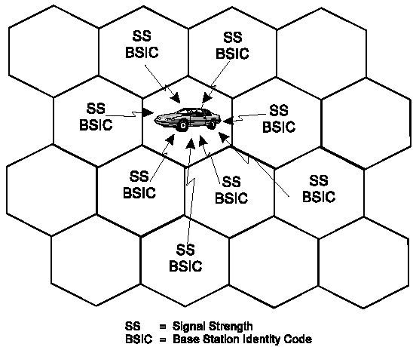
Рис. 7.5 Мониторинг несущих BCCH

Когда MS находится в состоянии IDLE также осуществляются измерения несущих соседних сот.

7.2.4 Функции сохранения энергии

7.2.4.1 Discontinuous Transmission (DTX)

Прерывистая передача Discontinuous Transmission (DTX) – метод сохранения мощности аккумуляторных батарей MS. MS с функцией DTX определяет наличие полезной информации (речи) и включает передатчик в режим ON только в случаях обнаружения речи. Если речевые сигналы отсутствуют, передатчик MS выключен. Когда MS обнаруживает, что речь отсутствует при установленной связи, она передаёт сигнал “Post” , чтобы выключить питание передатчика в течение занятия канала TCH. И наоборот, когда MS обнаруживает речевой сигнал, она передаёт сигнал “Pre”, чтобы включить передатчик ON на канале TCH. Сигнал Post взаимодействует с информацией о фоновом (комфортном) шуме, который генерируется TRC и передаётся другому абоненту.
Комфортный шум необходим для того, чтобы уведомлять абонентов о том, что соединение не прервалось.
MS периодически передаёт сигнал Post в паузах разговора для того, чтобы убедиться, что BTS произвела обновление (update) фонового шума.

7.2.4.2 Прерывистый приём (DRX)

Другим методом сохранения энергии MS является прерывистый приём Discontinuous Reception (DRX). Вызывной канал, используемый BТS для передачи входящего вызова, делится на несколько подканалов. Каждая MS назначает себе один подканал. И каждая MS слушает только собственный подканал. В интервале времени между последовательными вызывными подканалами MS находится в спящем режиме “sleep mode”. В это время MS не расходует энергию.

7.2.5 Классы мобильных станций

Различные типы MS имеют различную выходную мощность, поэтому, радиус действия MS тоже различен. Носимые телефоны обычно имеют маленькую выходную мощность, поэтому имеют малый радиус зоны обслуживания. Выходная мощность зависит от расстояния до базовой станции, обслуживающей MS. MS согласно рекомендациям GSM делятся на несколько классов. Критерием разделения на классы является выходная излучаемая мощность MS.
Существует несколько классов MS:
Таблица 7.2 – Классификация MS
Класс | Тип | GSM900 | GSM1800 | GSM1900
1 | Возимый, стационарный | 20 Вт | 1 Вт  (30 dBm) | 1 Вт  (30 dBm)
2 | Возимый, стационарный | 8 Вт (39 dBm) | 0.25 Вт (24 dBm) | 0.25 Вт (24 dBm)
3 | Носимый  (Hand-Held) | 5 Вт (37 dBm) | 4 Вт  (36 dBm) | 2 Вт  (33 dBm)
4  Носимый  (Hand-Held) | 2 Вт (33 dBm)
5 | Носимый  (Hand-Held) | 0.8 Вт (29 dBm)

MS также определяет уровень сигнала, принимаемого от базовой станции. MS, располагающаяся на уровне крыши здания имеет больший радиус действия, чем MS, находящаяся на уровне земли.

7.3 Идентификационный модуль абонента (SIM)

Ключевой особенностью стандарта GSM является Subscriber Identity Module – SIM-карта. SIM-карта содержит всю информацию об условиях абонирования и вставляется в ME, чтобы дать возможность абоненту пользоваться услугами сети GSM. Без SIM-карты MS также может работать, но только в режиме экстренных вызовов.
SIM-карта хранит в себе три вида абонентской информации:
- Фиксированные данные: данные, которые постоянно хранятся в карте и прошиваются на IMSI, ключ аутентификации, алгоритмы для обеспечения безопасности связи.
- Временные данные о сети: LA, запрещённые PLMN.
- Данные, касающиеся услуг.
 

7.3.1 Типы SIM-карт

В настоящий момент разработано 2 типа SIM-карт. К этим типам относятся ”ID-1 SIM” и ”Plug-in SIM”. Логические и электрические функции идентичны для обоих типов SIM-карт.
ID-1 SIM
Формат и размеры ID-1 SIM совместимы со стандартом ISO для карт типа Integrated Circuit (IC) – то есть с размером кредитных карт).
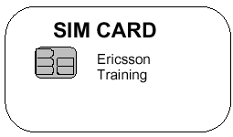
Рис. 7.6 SIM-карта ID-1

Plug-in SIM
Встроенная SIM-карта меньше чем SIM-карта ID-1. Данная карта предполагает временную установку в ME.
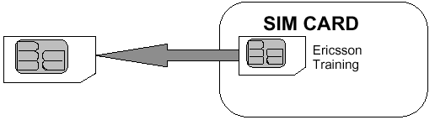
Рис. 7.7 Встроенная SIM карта

7.3.2 Функции обеспечения безопасности

GSM определяет ряд функций обеспечения безопасности, которые поддерживаются SIM-картой. К ним относятся:
- Алгоритм аутентификации, А3
- Ключ аутентификации абонента, K_{i}
- Алгоритм шифрования, A8
- Ключ шифрования, K_{c}
- Контроль доступа к данным, хранящихся в SIM-карте

7.3.3 Требования к информации, хранящейся в SIM

SIM содержит информацию о сети оператора GSM. Данная информация относится к мобильному абоненту, услугам GSM или PLMN. Данные, хранящиеся в SIM, делятся на две группы категорий: обязательные и необязательные.

7.3.3.1 Обязательные данные

- Административная информация: описывает режим работы SIM, например, обычный режим или режим утвержденного типового образца (тестовый режим).
- Идентификация IC карты: уникальная информация, идентифицирующая SIM.
ICCID - международный идентификатор карты. Это уникальный физический номер карты (типа серийного заводского номера). Этот номер печатается на пластмассовой части чипа.
IccID=89701+99+010000000001 – всего 19 цифр;
Расшифровка:
расшифровка основана на рек. ITU-T Е.118:
89 - пластиковая карта для телекоммуникаций
7 - Россия (рек. ITU-T E.164)
01 - федеральная сеть GSM-900
99 – сеть оператора
01 - регион
Таблица услуг SIM: указывает, какие необязательные услуги обеспечиваются SIM (последние набранные номера, длительность соединения, выбор PLMN).
- International Mobile Subscriber Identity (IMSI): идентификационный номер, используемый сетью для идентификации абонента. IMSI=MCC+MNC+MSIN=250+99+91X₁…X₈;
- Информация о местоположении: LAI, которая периодически обновляется.
- Ключ шифрования (К_{с})
- Порядковый номер ключа шифрования
- Последние частоты, использованные при выборе сот
- Запрещённые PLMN
- Языковая поддержка: язык, выбранный абонентом
Информация о местоположении, K_{c} и порядковый номер ключа шифрования K_{c} обновляются при обслуживании каждого входящего соединения.
Кроме того SIM позволяет администрировать вызовы и предоставлять доступ к данным в соответствии со следующими требованиями обеспечения безопасности связи:
- Personal Identification Number (PIN) – PIN код
- Индикатор активации / деактивации PIN кода
- Счетчик количества неправильно введенных PIN кодов
- PIN Unlock Key (PUK) - PUK код
- Счетчик количества неправильно введенных PUK кодов
- Ключ аутентификации абонента (Ki)
Ниже, на рис. 7.8, представлены некоторые данные, хранящиеся в SIM-карте. Данные получены с помощью измерительного комплекса TEMS Investigation компании ERICSSON

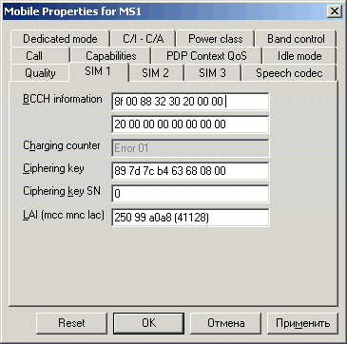
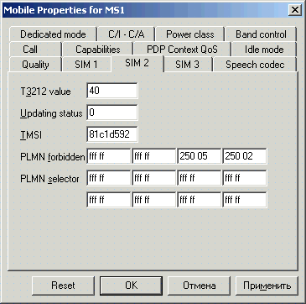
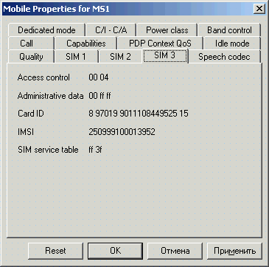

Рис. 7.8 Данные, хранящиеся в SIM-карте

7.3.4 Абонентские данные MS

Вся абонентская информация, переданная в МЕ (Mobile Equipment) в течение работы должна быть удалена после удаления SIM-карты или выключения MS. Примером такой информации может служить PIN и PUK коды.

7.3.4.1 Контроль PIN-кода

PIN содержит от 4 до 8 цифр. Начальный код PIN зашивается самим оператором при абонировании услуг мобильной связи. После этого по желанию абонента длина PIN-кода может быть изменена. Абонент также может активировать или деактивировать использование PIN-кода. При неправильном введении PIN-кода абонент информируется об этом. После трёх неправильно введённых значений PIN-кода SIM блокируется. В случае, если между неправильно введёнными значениями PIN-кода SIM-карта вытаскивалась из аппарата, SIM-карта все равно заблокируется после третьего ввода неправильного PIN-кода.

7.3.4.2 Блокирование/деблокирование SIM

Если SIM-карта блокируется, сеть GSM становится недоступной. Чтобы разблокировать SIM абонент должен ввести код разблокировки PIN-кода (Unblocking Key) PUK. PUK код состоит из 8-ми цифр. Если код PUK введён неправильно, абонент об этом информируется. Допускается 10 раз ввести неправильный код PUK до того, как система заблокирует MS. В случае блокировки MS абонент должен обратиться к оператору.

Глава 8 - Идентификаторы сети GSM

8.1 Введение

Идентификаторы сети – ряд номеров, которые сеть GSM использует для определения местоположения абонента при установлении соединения. Данные идентификаторы используются для маршрутизации вызовов к MS. Важно, чтобы каждый идентификационный номер был уникальным и был всегда корректно определён.

8.2 Идентификаторы абонентов

8.2.1 Номер мобильной станции (MSISDN)

Номер абонента (Mobile Station ISDN number - MSISDN) уникально определяет абонирование мобильного абонента в номерном плане сети PSTN. Данный номер набирается при установлении входящего соединения к абоненту сети мобильной связи.
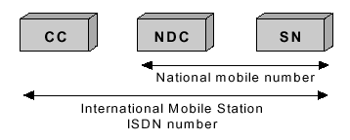
Рис 8.1 – Идентификатор MSISDN
- CC (Country Code) - код страны
- NDC (National Destination Code) - национальный код пункта назначения
- SN (Subscriber Number) – номер абонента
Для каждой сети PLMN существует свой NDC. Например, в Ирландии NDC может быть 086 и 087, что указывает на наличие двух операторов PLMN. В России для каждой PLMN определены несколько NDC. Интернациональный номер MSISDN может быть переменной длины. Максимальная длина составляет 15 цифр, префиксы не включаются (+7). Входящее соединение с абонентом МГТС осуществляется набором +7 495 XXX XXXX.

8.2.2 Интернациональный идентификатор мобильного абонента (IMSI)

International Mobile Subscriber Identity (IMSI) уникален для каждого оператора. По данному номеру происходит идентификация абонента через радиоэфир и через всю сеть. Данный номер используется для сигнализации PLMN. IMSI хранится в SIM, в HLR и в обслуживающем VLR.
IMSI состоит из трёх основных частей:
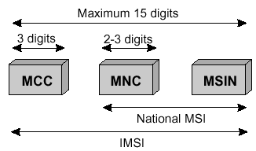
Рис 8.2 – Идентификатор IMSI

- MCC (Mobile Country Code) - код мобильной связи для страны
- MNC (Mobile Network Code) – код сети мобильной связи
- MSIN (Mobile Station Identification Number) – идентификационный номер MS
Согласно спецификациям GSM максимальная длина IMSI составляет 15 цифр.

8.2.3 Временный идентификатор мобильного абонента (TMSI)

Temporary Mobile Subscriber Identity (TMSI) - временный номер IMSI, который дается MS при её регистрации. Он используется для того, чтобы защитить абонента от прослушивания и несанкционированного доступа в радиочастотном тракте.
TMSI используется только для локального абонирования (только в одной зоне MSC/VLR) и изменяется при изменении местоположения (Location Update). Структура TMSI может быть определена каждым оператором, но не может превышать 8 цифр. Поскольку TMSI имеет в два раза меньший размер, чем IMSI, пейджинг в одном кадре осуществляется для двух абонентов, что также сокращает нагрузку на процессор.

8.2.3 Идентификационный номер оборудования MS (IMEI)

International Mobile Equipment Identity (IMEI) используется для уникальной идентификации мобильного оборудования в сети. Данный код используется в процедурах обеспечения безопасности связи для идентификации украденного оборудования и предотвращения неавторизованного доступа в сеть. Согласно спецификациям GSM длина IMEI составляет 15 цифр:
- TAC (Type Approval Code) - код утвержденного типового образца.
- FAC (Final Assembly Code) - код окончательно собранного изделия, присваивает производитель.
- SNR (Serial Number) - индивидуальный серийный номер. Идентифицирует полностью все оборудование с учетом кодов TAC и FAC
- Spare - свободные цифры. Зарезервированы для будущего использования. Когда данный код передается в MS, значение данного кода должно быть всегда «0».
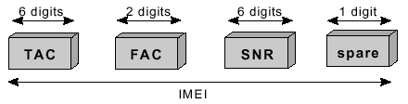
Рис 8.3 – Идентификатор IMEI

8.2.4 Интернациональный идентификатор оборудования MS и номер программного обеспечения (IMEISV)

International Mobile Equipment Identity и Software Version number (IMEISV) обеспечивает уникальную идентификацию каждой MS, а также обеспечивает соответствие версии программного обеспечения, инсталлированного в MS, разрешенному оператором. Версия программного обеспечения является важным параметром, так как от этого зависят услуги, доступные для MS, а также способность выполнять речевое кодирование. Так, например, PLMN необходимо знать возможности речевого кодирования MS при установлении соединения (например, half rate/full rate, и т д.). Данные возможности отображаются с помощью IMEISV.
Идентификатор IMEISV состоит из:
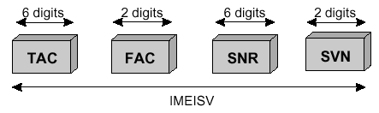
Рис 8.4 – Идентификатор IMEISV
- SVN (Software Version Number) - номер программной версии, позволяет производителю MS идентифицировать различные версии программного обеспечения утверждённого типового образца MS. SVN со значением 99 ,зарезервирован для будущих целей.

8.3 Идентификаторы местоположения

8.3.1 Номер MS в роуминге (MSRN)

Mobile Station Roaming Number (MSRN) - временный сетевой номер, назначаемый в течение установления соединения для MS, находящейся в роуминге. MSRN состоит из трёх частей:
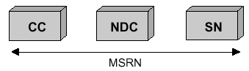
Рис 8.5 – Идентификатор MSRN

- В этом случае SN означает адрес обслуживающего MSC/VLR.

8.3.2 Идентификатор местоположения (LAI)

Location Area Identity (LAI) – временный сетевой идентификатор, который тоже требуется для маршрутизации вызовов. Данный код введён для двух целей:
- Пейджинг. В этом случае LAI используется для информирования MSC о LA, в которой находится MS.
- Обновление местоположения абонента
LAI состоит из следующих блоков:
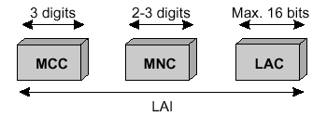
Рис 8.6 – Идентификатор LAI
- Location Area Code (LAC) - код местоположения, максимальная длина LAC составляет 16 бит, что позволяет определить 65536 различных LA внутри одной PLMN.

8.3.3 Глобальный идентификатор соты CGI

Cell Global Identity (CGI) используется для идентификации индивидуальной соты внутри LA. Идентификация соты осуществляется посредством добавления параметра Cell Identity (CI) к компонентам LAI. CI имеет размер 16 бит.
CGI состоит из:
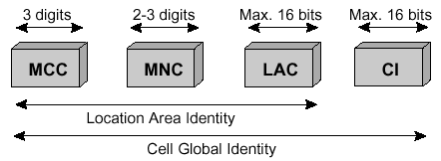
Рис 8.7 – Идентификатор CGI

8.3.4 Идентификационный код БС (BSIC)

Base Station Identity Code (BSIC) дает возможность MS различать соты.. BSIC состоит из:
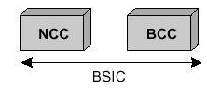
Рис 8.8 – Идентификатор BSIC

- NCC - National Color Code (национальный цветовой код). Используется для того, чтобы разграничивать зоны действия операторов в тех местах, где сети операторов перекрывают друг друга.
- BCC – Base station Color Code (цветовой код базовой станции). Используется для того, чтобы различать между собой базовые станции, использующие одинаковые частоты.

8.3.5 Номер местоположения LN

Location Number (LN) – номер определённой географической зоны LA, зона обслуживания MSC/VLR. Данный номер используется для регионального/локального абонирования услуг сети мобильной связи и для тарификации на основе географического местоположения абонента.
LN состоит из:
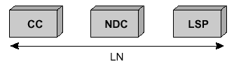
Рис 8.9 – Идентификатор ДТ

- LSP Locally Significant Part. Локально важная часть

8.3.6 Идентификатор локальной зоны абонирования (RSZI)

Для каждого регионального абонирования необходимо определить зоны/области. Последнее достигается путем использования идентификатора Regional Subscription Zone Identity (RSZI).
RSZI состоит из:
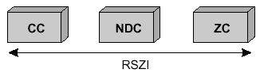
Рис 8.10 – Идентификатор RSZI

- ZC - Зональный код. Длина кода - 2 октета.

8.3.7 Конфиденциальная процедура идентификации абонента

Каждый раз, когда MS делает запрос на системные процедуры (LU, попытка вызова или активация сервиса) MSC/VLR ставит новый TMSI.в соответствие с IMSI MSC/VLR передаёт TMSI в MS, которая хранит его в SIM-карте. Сигнализация между MSC/VLR и MS использует только на основе TMSI. Таким образом, реальный номер абонента IMSI не передается через радиоэфир. TMSI в два раза короче IMSI, следовательно, в одном сообщении можно передать пейджинг для двух абонентов. IMSI используется тогда, когда процедура Location Updating выполнена неудачно или не назначен TMSI.

Глава 9 - Варианты сценариев обслуживания вызовов

9.1 Варианты сценариев обслуживания вызовов: MS в состоянии IDLE

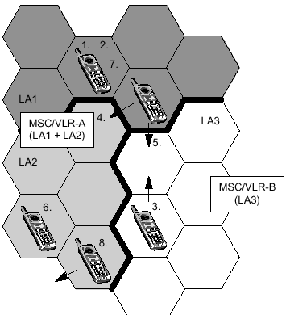
Рис 9.1 MS в режиме IDLE

1. Регистрация в сети, регистрация IMSI (IMSI attach)
2. Обновление местоположения (Location updating)
3. Смена соты внутри LA
4. Обновление местоположения внутри одного MSC/VLR
5. Обновление местоположения при входе в зону действия нового MSC/VLR
6. Обновление местоположения, тип - периодическая регистрация.
7. Отключение от сети (IMSI detach)
8. Полное отключение от сети (отсутствует информации о местонахождении MS) (Implicit detach)

9.1.1 Включение MS в сеть

9.1.1.1 IMSI Attached

Когда абонент включает MS (включает питание на MS), выполняется процедура IMSI attach, которая содержит в себе следующие шаги:
- MS передаёт в сеть сообщение «IMSI attach» указывая на то, что она изменила своё состояние из неактивного в IDLE.
- VLR определяет, существует ли запись об этом MS. Если нет, то VLR связывается с HLR, к которому приписана данная MS, и копирует в себя данные абонирования этого абонента.
- После этого VLR осуществляет обновление состояния MS и переводит это состояние в IDLE.
- На MS передается уведомление.
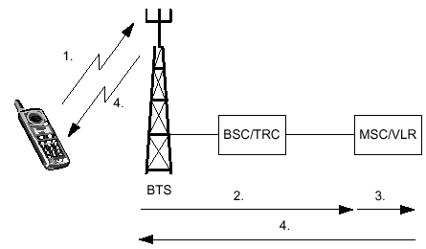
Рис 9.2 IMSI attach

9.1.1.2 Обновление местоположение (LU), тип - IMSI attach

Если MS изменила LА будучи в состоянии OFF, то процедура IMSI attach может привести к обновлению местоположения MS. VLR в течение выполнения процедуры IMSI attach может определить, что текущий идентификатор LAI мобильной станции отличается от LAI, хранящегося в SIM-карте MS. Если это так, то VLR обновляет информацию о LAI мобильной станции.

9.1.2 Сетевой роуминг

9.1.2.1 Смена соты внутри LA

MS постоянно находится процессе перемещения по всей сети. Информация о местоположении MS отображается с помощью параметра зоны местоположения Location Area (LA) и хранится в VLR. Если MS меняет соты внутри одной LA, процедура обновления местоположения в сети не выполняется. Информацию о том, что новая сота принадлежит той же LA, мобильная станция получает из канала BCCH соседних сот. По каналу BCCH передается LAI сот. MS сравнивает принятое значение LAI с новым LAI. Если LAI совпадают, то это означает, что обновление местоположения выполняться не будет и нет необходимости оповещать об этом сеть.

9.1.2.2 Обновление местоположения внутри одного MSC/VLR

Если MS обнаруживает изменения в LAI на основе анализа информации, передаваемой по каналу BCCH, она информирует об этом сеть. Когда MS передает сообщение об обновлении местоположения, MSC/VLR определяет, зарегистрирован ли данный абонент в этом VLR, или он переместился в зону обслуживания данного MSC/VLR из зоны обслуживания другого MSC/VLR.
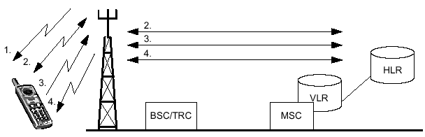
Рис 9.3 Обновление местоположения внутри одного MSC/VLR
- MS прослушивает BCCH в новой соте, чтобы определить LAI. Новый LAI сравнивается со старым. Если существует различие, то необходимо провести обновление местоположения.
- MS устанавливает соединение с сетью через SDCCH. Выполняется аутентификация.
- Если аутентификация прошла успешна, MS делает запрос в систему об обновлении местоположения.
- Система подтверждает LU и дает команду базовой и мобильной станциям на освобождение канала.

9.1.2.3 Обновление местоположения при входе в зону обслуживания нового MSC/VLR

Обновление местоположения (LU) осуществляется тогда, когда MS перемещается в новую LA. Однако мобильной станции неизвестно, принадлежит ли LA новому MSC/VLR. Когда новый VLR принимает запрос об LU, то выполняется следующее:
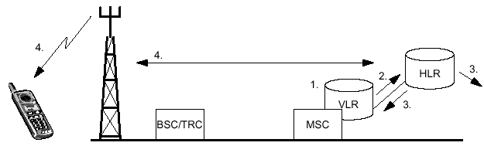
Рис 9.4 Обновление местоположения, при входе в зону действия обслуживания MSC/VLR

- Выполняется аутентификация. Если аутентификация прошла успешно, VLR проверяет свою БД, чтобы определить, есть ли там информация о данном абоненте.
- Когда VLR не находит информации о MS, он передаёт запрос в HLR абонента для осуществления копирования данных об этом абоненте в свой VLR.
- HLR передаёт информацию в VLR и обновляет у себя информацию о местопложении MS.
- VLR записывает информацию об MS, включающую в себя данные о последнем местоположении и состоянии IDLE. VLR передает оповещение в MS.

9.1.2.4 Обновление местоположения, тип - периодическая регистрация

Периодическая регистрация – это услуга, которая позволяет MS посылать регистрационные сообщения через определённые интервалы времени. В случае, если MS не регистрируется через определённый интервал времени, то система помечает MS как выключенную (detached). Последнее случается тогда, когда MS оказывается вне зоны обслуживания сети или в этом случае, когда системе нет необходимости осуществлять пейджинг на мобильную станцию. В случае, если сеть использует процедуру периодической регистрации, информация о периоде регистрации мобильной станции передается по каналу BCCH. Периодическая регистрация использует системное сообщение acknowledgment message. MS пытается зарегистрироваться в сети до тех пор, пока она не получит данное сообщение.

9.1.3 Отключение от сети

9.1.3.1 Отключение IMSI (IMSI Detach)

Отключение IMSI указывает сети, что MS перешла в неактивное состояние. MS при отключении от сети направляет в сеть сообщение о своем отключении. VLR, получив такое сообщение, отмечает соответствующий IMSI как отключенный. HLR при этом не уведомляется. На MS не отправляется никакого подтверждающего сообщения.

9.1.3.2 Полное отключение от сети (Implicit Detach)

Если MS направляет в сеть сообщение об отключении в условиях плохого качества обслуживания, система может не расшифровать информацию о выключении MS. Так как на MS не отправляется никакого подтверждающего сообщения, дальнейшие попытки сообщить об отключении не делаются. С помощью метода периодической регистрации сеть по истечении периода регистрации определит, что MS отключена. После этого VLR выполнит скрытое отключение, отмечая MS как отключенную. (Implicit Detach).
В случае, если MS выходит из зоны обслуживания сети и не выходит на связь в течение периода регистрации, то система также отмечает состояние MS как Implicit Detach.

9.1.3.3 Удаление из VLR информации о MS (MS Purging)

Эта процедура используется для того, чтобы информировать HLR о предстоящем удалении информации о конкретном MS из VLR. После удаления из VLR этой информации HLR устанавливает флажок, указывающий на то, что данные о MS удалены и воспринимает эту MS как недоступную. Это исключает лишние процессы в сети, а также сокращает затраты ресурсов на проверку базы данных абонента.
Рассмотрим пример, когда MS из России перемещается в Германию и производит обновление данных о местоположении в MSC/VLR сети GSM в Германии. Далее абонент переезжает обратно в Россию. Переезд из Германии в Россию занимает некоторое время. На протяжении этого времени MS абонента находится в неактивном режиме. Если не применять процедуру удаления данных об MS (MS Purging), то при поступлении вызова к данному абоненту HLR определяет MS как зарегистрированную в MSC/VLR Германии и направляет вызов в сеть GSM Германии. Затем MSC/VLR сети GSM Германии уведомляет HLR , что абонент недоступен.
При применении процедуры удаления данных об MS (MS Purging) запись российского абонента будет удалена из MSC/VLR Германии и при поступлении входящего вызова к этому абоненту HLR видит, что MS недоступна и, следовательно, не направляет вызов в MSC/VLR Германии.

9.2 Варианты сценариев обслуживания вызовов: MS в активном режиме

MS находится в активном режиме тогда, когда она занята обслуживанием вызова, это состояние не зависит от вида трафика (речевого, факсимильного или передачи данных) и типа соединения (входящего или исходящего).
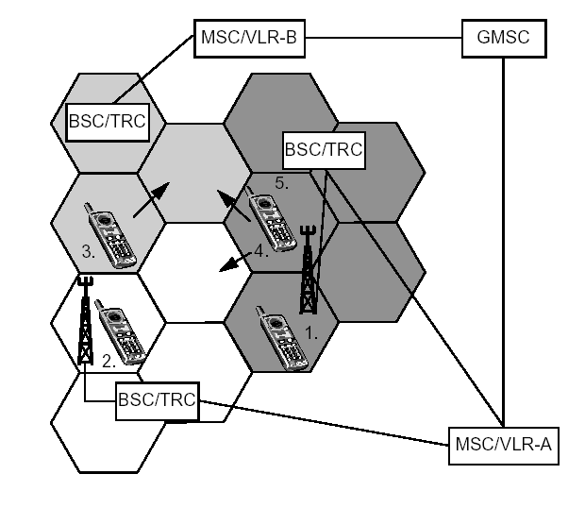
Рис. 9.5 Вариант когда активируется MS и вариант когда MS находится в активном режиме

- Исходящий вызов от MS (тип трафика: речевой, факсимильный, передача данных или сообщения SMS).
- Входящий вызов к MS (тип трафика: речевой, факсимильный, передача данных, сообщений SMS или рассылка сообщений оператора (cell broadcast)).
- Хэндовер внутри BSC
- Хэндовер между разными BSC внутри одного MSC
- Хэндовер между разными MSC

9.2.1 Исходящий вызов ( MS – PSTN)

В этом разделе описывается процесс обслуживания исходящего вызова, направленного от MS в сеть общего пользования. Передача информации и данных описываются отдельно.
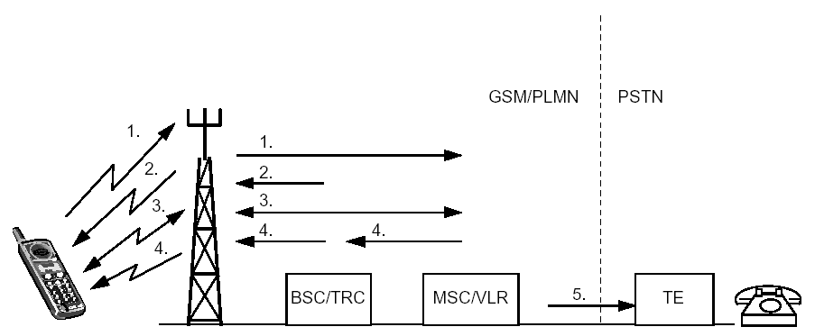

Рис. 9.6 Установление исходящей связи между MS и абонентом сети общего пользования.

  - MS использует канал RACH для запроса сигнального канала.
  - BSC/TRC назначает канал AGCH.
  - MS через SDCCH направляет в MSC/VLR запрос на установление соединения. Все процессы сигнализации, предшествующие установлению соединения на канале трафика, проходят через канал SDCCH. К процессам сигнализации относятся:
    - Отметка в VLR активного состояния MS (IMSI Attach).
    - Процедура аутентификации.
    - Идентификация оборудования.
    - Передача в сеть цифр В-номера абонента (набираемый номер).
    - Проверка статуса услуги «Запрет на исходящую связь» для данного абонента (инициирована/неинициирована).
  - MSC/VLR дает команду BSC/TRC назначить свободный TCH. BТS и MS получают команду настроиться на заданный TCH.
  - MSC/VLR направляет В-номер абонента на PSTN для установления соединения.
  - При ответе абонента связь считается установленной.

9.2.2 Входящий вызов (PSTN - MS)

Главным отличием процедуры обслуживания входящего вызова от исходящего вызова является то, что при поступлении входящего вызова на MS неизвестно точное местоположение абонента. Следовательно, прежде чем установить связь с MS, необходимо передать вызывное сообщение (пейджинг) для определения местоположения MS.
Ниже приведено описание процедуры установления соединения для входящего вызова от абонента PSTN к мобильному абоненту. Вызов с MS на MS происходит по той же схеме. Отличие только в том, что при входящей связи от MS установление соединения с MSC/VLR проходит через GMSC, а не через узел PSTN.

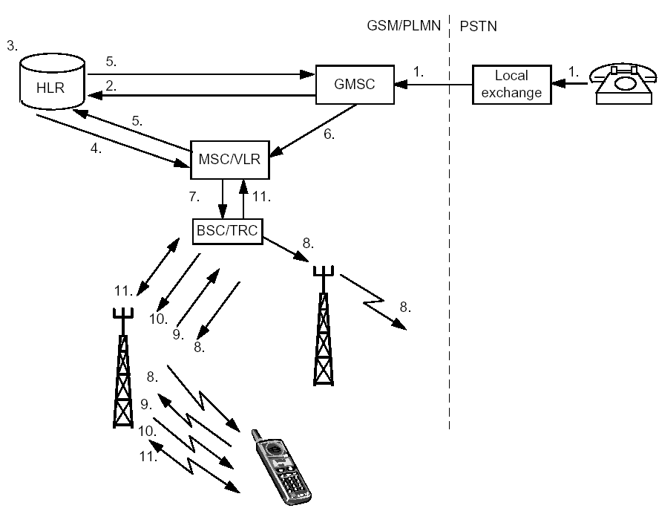
Рис. 9.7 Входящий вызов (PSTN- MS)

1 Абонент PSTN набирает номер MS (MSISDN). MSISDN анализируется в PSTN, которая определяет, что осуществляется вызов абонента мобильной сети. Устанавливается связь с GMSC, которому принадлежит MS.
  - GMSC анализирует MSISDN, чтобы выяснить, в каком HLR зарегистрирован MS. Затем GMSC запрашивает у HLR информацию о том, как маршрутизировать вызов на обслуживающий его MSC/VLR.
  - HLR устанавливает соответствие между MSISDN и IMSI и определяет, какой MSC/VLR обслуживает MS в настоящее время. HLR также проверяет, активизирована ли услуга «Переадресация вызова». Если услуга в активном состоянии, GMSC переадресует вызов на заданный номер.
  - HLR запрашивает MSRN у обслуживающего MSC/VLR.
  - MSC/VLR возвращает MSRN через HLR на GMSC.
  - GMSC анализирует MSRN и маршрутизирует вызов на MSC/VLR
  - MSC/VLR располагает информацией о том, в какой LA находится MS. Пейджинговое сообщение направляется на BSC, который контролирует эту LA.
  - BSC направляет пейджинговые сообщения на все BТS, которые распространяют ее в нужной LA. BТS передают это сообщение по радиоинтерфейсу, используя канал РСН. Для пейджинга сеть использует IMSI или TMSI, действительный только в зоне обслуживания текущего MSC/VLR.
  - Когда MS определяет, что пейджинговое сообщение предназначено именно ей, она отправляет запрос на выделение канала SDCCH.
  - BSC обеспечивает SDCCH, используя AGCH (передает по каналу AGCH номер канала SDCCH, назначенный данной MS).
  - SDCCH используется для процедуры установления соединения. По этому каналу передается информация о номере канала TCH, назначенного данному MS на время установления соединения.
  - Мобильный телефон начинает звонить. Когда абонент ответит, соединение считается установленным.

9.2.3 Хэндовер (Handover)

В терминологии GSM процесс смены сот во время соединения называется хэндовером. Выбор лучшей соты и измерения ее параметров производятся с помощью MS и BТS. Так как MS в выборе хэндовер играет важную роль, такой тип хэндовера часто называется хендовером с участием мобильных систем (МАНО – Mobile Assisted HandOver).

9.2.3.1 Процедура осуществления хэндовера (Locating)

MS измеряет уровни и качество сигнала своей собственной соты и уровни сигналов несущей ВССН соседних сот. Передача запроса на выполнение измерения производится в направлении dawlink, когда MS находится в активном режиме. Результаты замеров отправляются на BТS по каналу SACCH через определенные интервалы времени. Обслуживающая BТS, получая от MS данные измерений, также осуществляет измерения.
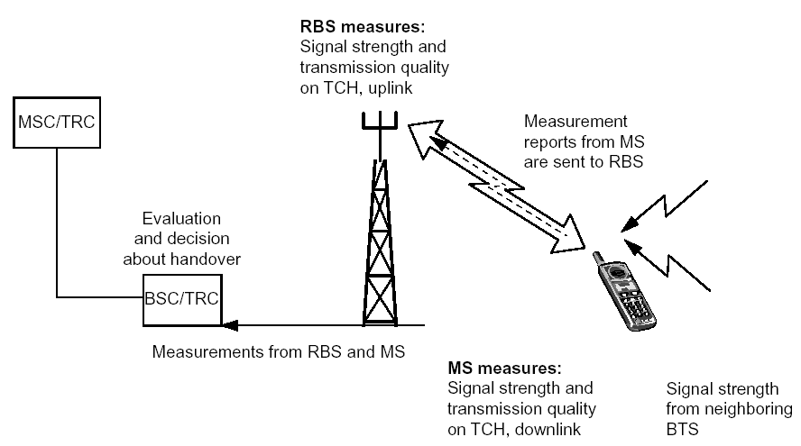
Рис. 9.8 Результаты измерений, передаваемые на BSC

Измерения от BТS и MS передаются в форме отчетов об измерениях (Measurement Reports). Основываясь на этих отчетах, BSC принимает решение о необходимости выполнения хэндовера. Если BSC принимает решение о выполнении хэндовера, он определяет, в какую соту будет передаваться управление. Этот процесс называется процедура осуществления хэндовера (locating).
Как только определяется, что какая-то из соседних сот лучше, чем обслуживающая сота, осуществляется хэндовер.
Другой причиной осуществления хэндовера является величина временной задержки (ТА). Если она превышает установленное оператором пороговое значение, осуществляется хэндовер. Обычно это происходит во время перемещения MS от одной соты к другой.
Как только MS переместится в другую соту, новая BТS информирует MS о новых соседних несущих ВССН. Последнее делается для того, чтобы могли быть произведены новые измерения. Если MS также переключается на новую LA, то новые данные об изменении местоположения будут обновлены по окончании разговора.
Хэндовер может использоваться для распределения нагрузки между сотами. Во время попытки установления соединения в перегруженную соту MS может быть перенаправлена в соту с меньшим трафиком, где качество соединения приемлемое.

Ниже приводятся различные типы хэндоверов:
- Хэндовер внутри соты;
- Хэндовер между сотами, конролирумыми одной и той же BSC;
- Хэндовер между сотами, конролируемыми разными BSC но одной и то же MSC/VLR;
- Хэндовер между сотами контролируемыми разными MSC .
Каждый из этих случаев описывается более подробно ниже.

Хэндовер внутри соты

Этот тип хэндовера применяется в том случае, если BSC определяет, что качество соединения слишком низкое, но нет никаких данных об измерениях, указывающих на то, что есть сота с лучшими значениями параметров. В этом случае BSC определяет другой канал (частоту) в этой же самой соте, где качество может быть лучше, и MS перенастраивается на этот канал.
Примечание: BSC всегда пытается сначала использовать хэндовер на частотный канал другой соты. В случае, если такого канала нет, применяется внутрисотовый хэндовер.

Хэндовер между сотами, контролируемыми одним и тем же BSC
MSC/VLR не участвует в выполнении междусотового хэндовера между двумя сотами, контролируемыми одной и той же BSC. MSC/VLR будет информирован об осуществлении хэндовер. Если хэндовер охватывает разные LA, то обновление данных о местоположении будет выполнено сразу же, как только соединение завершиться.

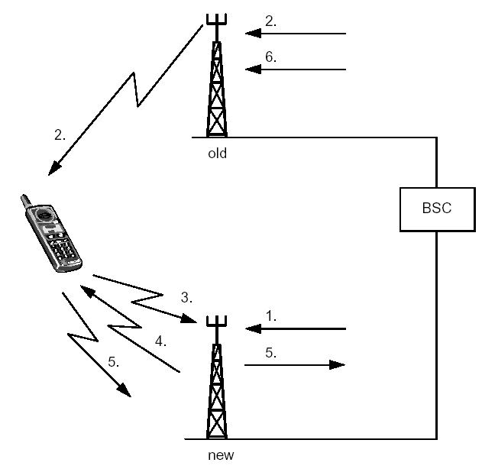
Рис 9.9 Хэндовер между сотами, контролируемыми одним и тем же BSC

1 BCS посылает команду на новую BTS для занятия TCH.
2 BSC через предыдущую BTS отправляет на MS сообщение о том, на какую частоту и какой временной интервал (TS) необходимо произвести замену, а также какую выходную мощность нужно использовать. Эта информация отправляется на MS по каналу FACCH.
3 MS настраивается на новую частоту и передает пакет доступа для выполнения хэндовера в нужный временной интервал. Так как MS еще не имеет информации о ТА, то пакеты для хэндовера очень короткие (только 8 бит информации).
4 Когда новая BTS определяет пакеты, содержащие информацию, необходимую для выполнения хэндовера, она отправляет информацию о ТА по FACCH.
5 MS отправляет полное сообщение для хэндовера на новую BSC через новую BS.
6 BSC сообщает предыдущей BTS о необходимости освободить ранее использовавшийся ТСН.

Хэндовер между сотами, контролируемыми разными BSC, но одним и тем же MSC/VLR
Если в хэндовере задействован другой BSC, то для установления соединения между этими BSC должен использоваться MSC/VLR.
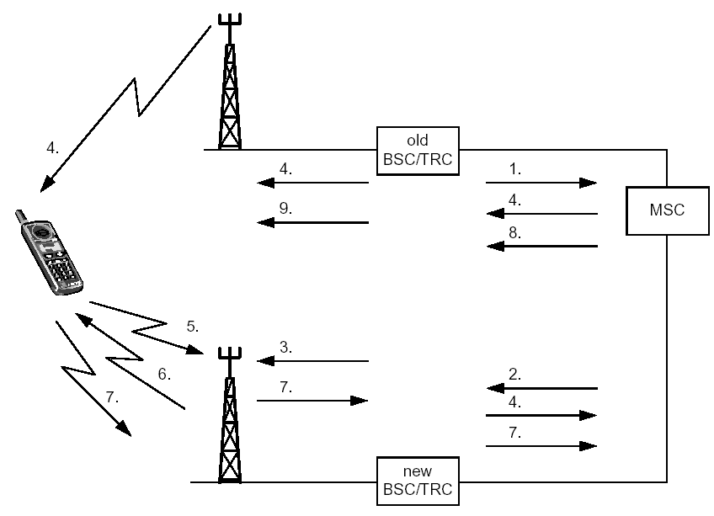
Рис 9.10 Хэндовер между разными BSC, но внутри одного MSC/VLR

1 Обслуживающий (предыдущий BSC) отправляет в MSC сообщение, содержащее идентификатор нужной соты, с требованием на выполнение хэндовера,.
2 MSC располагает информацией о том, какой из BSC контролирует эту соту и отправляет запрос на хэндовер на эту BSC.
3 Новый BSC дает команду нужной BTS для выделения канала ТСН.
4 Новый BSC отправляет сообщение на MS через MSC и предыдущую BTS.
5 MS настраивается на новую частоту и передает пакет доступа для хэндовера, который будет выполняться в указанный временной интервал.
6 Новая BTS отправляет информацию о величине ТА.
7 MS отправляет полное сообщение о хэндовере на MSC через новый BSC.
8 MSC отправляет предыдущему BSC команду на освобождение ранее использовавшегося канала ТСН.

Хэндовер между сотами, контролируемыми разными MSC
Хэндовер между сотами, контролируемыми разными MSC, может применяться внутри одной РLMN. Соты, контролируемые разными MSC/VLR, соответственно, контролируются разными BSC.
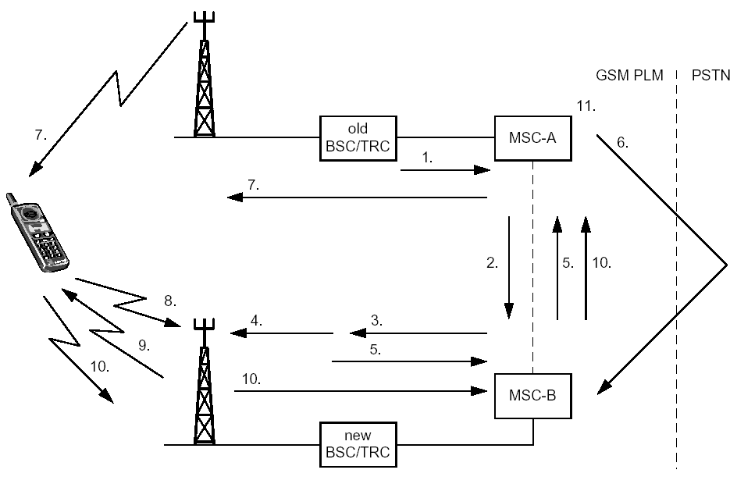
Рис 9.11 Межсотовый хэндовер между разными MSC/VLR

1 Обслуживающий (предыдущий) BSC отправляет сообщение с требованием на хэндовер на обслуживающий MSC (MSC-A) с идентификацией нужной соты.
2 MSC-A определяет, что эта сота принадлежит другой MSC (MSC-B) и запрашивает ее.
3 MSC-B определяет номер хэндовера для перемаршрутизации. Далее запрос на хэндовер отправляется на новую BSC.
4 Новый BSC отправляет команду нужной BTS для занятия ТСН.
5 MSC-B получает информацию и передает ее на MSC-A вместе с номером хэндовера.
6 Установление соединения с MSC-B возможно через PSTN.
7 MSC-A отправляет команду на хэндовер на MS через предыдущий BSC.
8 MS настраивается на новую частоту и передает пакеты доступа в нужный временной интервал.
9 Когда новая BTS определяет пакеты для хэндовера, она отправляет информацию о временной задержке (ТА).
10 MS отправляет полное сообщение о хэндовере на предыдущий MSC через новый BSC и новый MSC.
11 После этого устанавливается новый путь в MSC-A и соединение устанавливается через него.
12 Предыдущий ТСН освобождается тем BSC, который ранее управлял соединением (на рис. 8.11 этого не показано).
Предыдущий MSC (MSC-A) контролирует соединение до тех пор, пока оно не будет прекращено. Связано это с тем, что в нем содержится информация об абоненте и подробностях соединения, которые необходимы для тарификации.
MS после прекращения соединения должна обновить данные о местоположении, так как LA не может принадлежать более чем одной зоне обслуживания MSC. HLR передает данные в VLR-B для обновления в нем информации, а VLR-B, в свою очередь, передает в VLR-A команду на удаление всей информации о мобильном абоненте.

9.3 Международный вызов

Одной из основных характеристик GSM является возможность использования международного роуминга и осуществления международных соединений. Для того, чтобы абоненты могли воспользоваться услугой роуминга в сетях, принадлежащих операторам разных сетей сотовой связи, необходимо заключить между операторами роуминговое соглашение. Это же касается международного роуминга.
Процессы обслуживания международных вызовов при роуминге не отличаются от вариантов обслуживания вызовов абонентов, находящихся в пределах собственной сети. Но, тем не менее, рассмотрим два случая, характерных для случая роуминга.

9.3.1 Включение IMSI (IMSI Attach)

Когда MS требует обслуживания в режиме международного роуминга, происходит следующее:
- MS включается и начинает сканировать все частоты GSM внутри одного частотного диапазона (GSM –900). Производится поиск несущей ВССН. MS настраивается на ту несущую ВССН, которая имеет наибольший уровень сигнала и считывает ее системную информацию. Так происходит распознавание сетевого оператора.
- MS сравнивает идентификатор сети со списком запрещенных PLMN, хранящимся в памяти SIM. Этот список содержит все сетевые идентификаторы, с которыми домашний оператор не имеет роуминговых соглашений. Если сеть, на которую настроилась MS, является запрещенной, то MS продолжает поиск разрешенной сети.
- Если MS не находит разрешенной сети, но идентифицировала запрещенную сеть, то она выдает сообщение «Только экстренные вызовы». Если MS находит разрешенную сеть, то она настраивается на нее и отправляет сообщение о регистрации IMSI (IMSI Attach).
- Этот случай идентичен случаю нормальной регистрации IMSI (в собственной сети). Отличие состоит только в том, что абонентский HLR находится в другой стране.

9.3.2 Вызов на MS

Когда MS находится в международном роуминге и на нее поступает вызов, процедура идентична той, когда MS находится в своей собственной сети. Разница лишь в том, что используемые GMSC и HLR находятся в собственной сети, а MSC/VLR находится в сети другой страны.

9.3.3 Процедура Dropback

Следующий случай показывает преимущество использования процедуры dropback. В данную процедуру вовлекается два абонента. Рассмотрим пример, когда:
- Абонент А из Франции находится во Франции, его MS контролируется собственной MSC.
- Абонент В из Швеции находится в настоящий момент в международном роуминге во Франции, его MS контролируется MSC/VLR-A.
  - Абонент А звонит абоненту В. Вызов маршрутизируется из Франции в Швецию.
  - Сеть Швеции определяет, что абонент В находится в зоне действия MSC/VLR-A во Франции и перенаправит вызов обратно во Францию. Абоненты соединяются друг с другом в сети GSM Франции и ведут разговор.
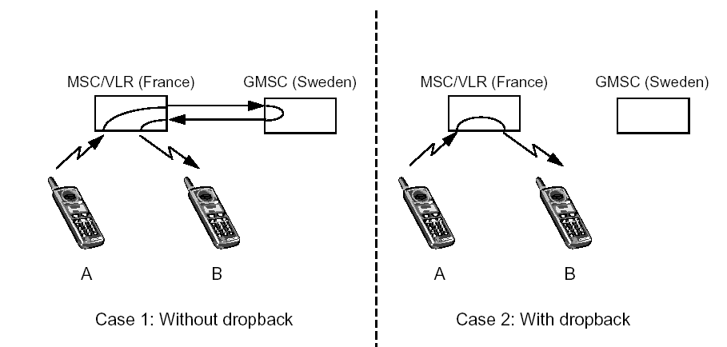
Рис 9.12 Случай, показывающий преимущества при использовании dropback.

- Без использования процедуры dropback: разговор при вызове идет через GMSC Швеции
- С использованием процедуры dropback: разговор при вызове переключается внутри MSC/VLR-A, что сущетвенно влияет на стоимость разговора.

9.3.4 Передача коротких сообщений

Служба коротких сообщений (SMS) предоставляет мобильным станциям средства для обмена текстовыми сообщениями, содержащими до 160 буквенно-цифровых символов. SMS-C (SMS Сеnter) является хранилищем и центром, перенаправляющим короткие сообщения.
SMS поддерживает две основные услуги:
- Мобильный прием SMS: от SMS-C на MS
- Мобильная передача SMS: от MS на SMS-C
В обоих случаях MS находится в состоянии IDLE. Если MS находится в активном режиме, то короткие сообщения передаются по каналу SACCH. Пейджинг, установление соединения, аутентификация и т.д. в этом случае не требуется.

9.3.5 Передача SMS с MS

Мобильная передача SMS подразумевает передачу коротких сообщений от MS на SMS-C, который, в свою очередь, обеспечивает информацию о доставке сообщения, либо о его недоставке.

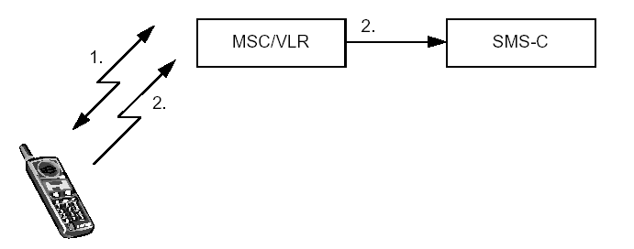
Рис 9.13 Мобильная передача коротких сообщений
- MS устанавливает соединение с сетью, как в случае нормального установления соединения, используя сигнальные каналы RACH, AGCH, SDCCH..
- Если аутентификация прошла успешно, MS отправляет короткое сообщение по каналу SDCCH на SMS-C через MSC/VLR. SMS-C перенаправляет короткое сообщение в пункт назначения. Это может быть MS или терминал выделенной сети, например РС.

9.3.6 Мобильный прием SMS

Мобильный прием SMS - это возможность передачи коротких сообщений от SMS-C на MS.
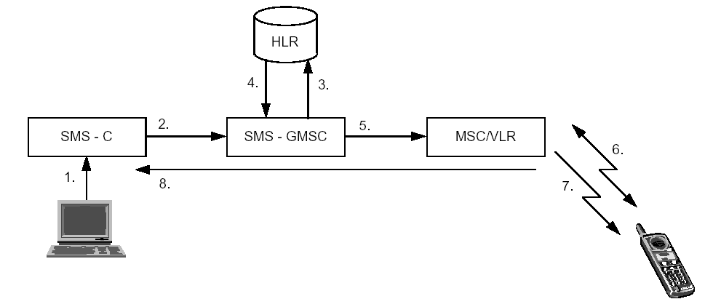
Рис 9.14 Прием коротких сообщений

- Пользователь отправляет сообщение на SMS-C .
- SMS-C отправляет сообщение на SMS-GMSC.
- SMS-GMSC запрашивает HLR для маршрутизации вызова.
- HLR возвращает информацию о маршруте на SMS-GMSC
- SMS-GMSC перенаправляет сообщение на MSC/VLR.
- На MS поступает вызывной сигнал, устанавливается соединение с сетью, так же как, для случая установления речевого соединения.
- Если аутентификация успешна, то MSC/VLR передает короткое сообщение на MS, используя сигнальный канал SDCCH.
- Если передача была успешной, то MSC/VLR отправляет отчет на SMS-C. Если нет, то MSC/VLR информирует HLR, и отчет о недоставке отправляется на SMS-C.
В случае неуспешной доставки, SMS-C информирует HLR и VLR о том, что сообщение ожидает отправки на MS. HLR затем проинформирует SMS-C о том, когда MS станет доступной. Прием сообщений SMS-C может идти от различных источников, например, телекса, факсимильного аппарата, из сети Интернет.

Глава 10 - Сотовое планирование

Последовательность сетевого сотового планирования представлена в виде блок-схемы на рис. 9.1.
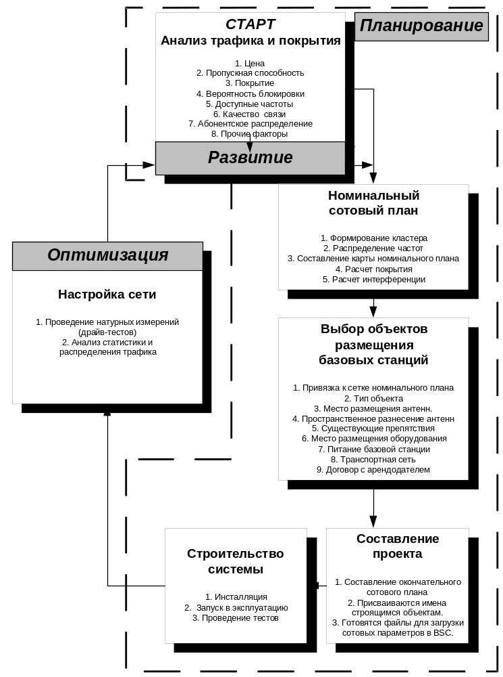
Рис. 10.1 Процесс сетевого сотового планирования

10.1 Планирование

10.1.1 Старт: анализ трафика и покрытия

10.1.1.1 Стоимость системы

Цена проектируемой сотовой системы является одним из важнейших факторов. Вложенные в строительство системы средства должны окупаться в заданный период. При проектировании конкретной системы, группа специалистов по технической, финансовой, маркетинговой стороне проекта должны разработать бизнес-план, в котором, исходя из условий рынка, технических и финансовых возможностей оператора должны быть оценены объемы возможных затрат и объемы предполагаемой прибыли от реализации конкретного проекта.

10.1.1.2 Пропускная способность системы

На начальном этапе проектирования системы под пропускной способностью системы понимают предполагаемое количество обслуживаемых абонентов. Пропускная способность сети на этапе проектирования должна быть выбрана достаточной, для удовлетворения всей потенциальной емкости рынка мобильной связи в намеченном регионе.

10.1.1.3 Покрытие (зона обслуживания)

Зона радиопокрытия сети городской сотовой связи, должна охватывать всю территорию города, пригородных населенных пунктов и путей сообщений.

Вероятности блокировки вызовов

Вероятность блокировка вызовов или (GoS - Grade of Service) - процент неудачных попыток установления соединения, вызванных перегрузками в сети, вычисляется по формуле Эрланга Б и используется для расчета вероятности блокировки вызовов при заданной величине нагрузки и заданном количестве каналов трафика.
Вероятность поступления вызовов в момент, когда все каналы заняты, может быть рассчитана по формуле:
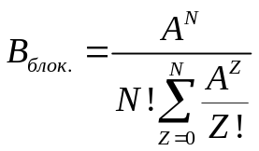
где, N – количество каналов трафика; A – обслуживаемая нагрузка, Эрланг;
Нагрузка на одного абонента может быть посчитана по формуле:
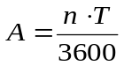
где, n - количество соединений за промежуток времени, например, 1 час или 3600 сек.; T- среднее время разговора в течение соединения, сек;
В соответствии с требованиями операторских лицензий, величина отказов внутри отечественных сотовых сетей общего пользования принимается на уровне Р_{отк} ≤ 5%, а нагрузка на одного абонента 0.015 Эрланг. Иногда, закладывая запас на проектирование, расчет трафика производят исходя из нагрузки (входящая + исходящая) на одного абонента в ЧНН равной 0.025 Эрл и вероятности блокировки 2%. Опыт работы сотовых сетей в России, показывает, что средняя нагрузка, создаваемая одним абонентом колеблется на уровне (0.007 – 0.016) Эрл.
Для простоты расчетов, результаты вычислений по формуле Эрланга Б, принято представлять в виде таблицы Эрланга, таблица 10.1.

Таблица 10.1 - Таблица Эрланг
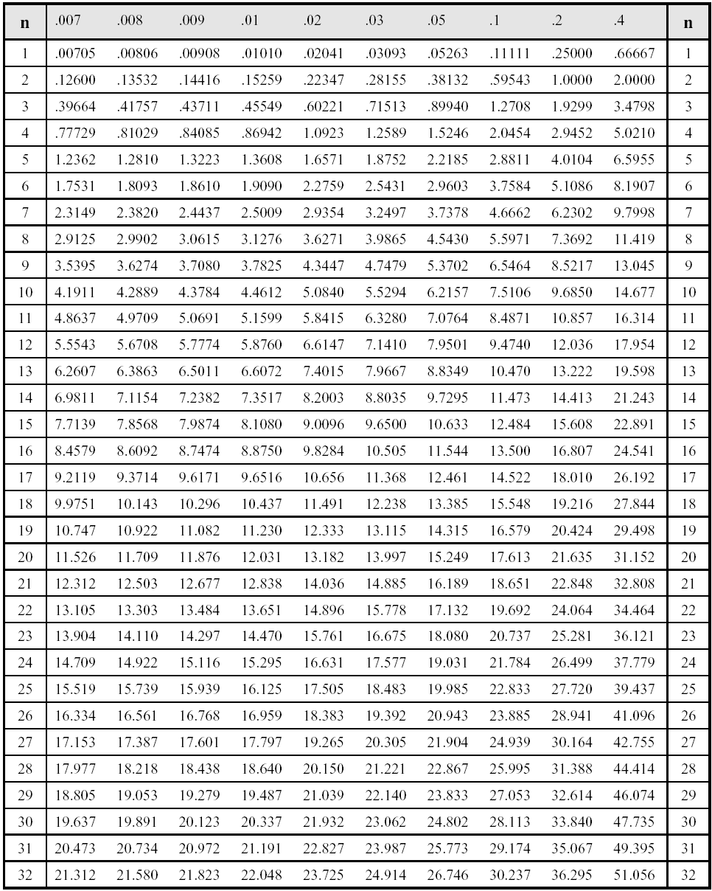

Анализ доступных частот

При анализе доступных для планирования частот, важнейшим пунктом является оценка электромагнитной совместимости (ЭМС) подсистемы базовых станций BSS. ЭМС рассматривается на двух уровнях:
- межсистемная ЭМС;
- внутрисистемная ЭМС.
В рамках требований межсистемной ЭМС рассматриваются вопросы, относящиеся к обеспечению совместной работы приемопередающего оборудования подсистем BSS с радиоэлектронными средствами (РЭС) гражданского и специального назначения, работающими в соответствующих частотных диапазонах и в пределах координационных расстояний. Основой для обеспечения межсистемной ЭМС является разделение частотного диапазона, определяемое Регламентом радиосвязи Российской Федерации.
Анализ межсистемной ЭМС проводится на этапе выдачи Государственной радиочастотной службой разрешений на использование операторами связи радиочастот.
В рамках рассмотрения межсистемной ЭМС могут быть выделены вопросы обеспечения объектной ЭМС. Объектная ЭМС должна обеспечить совместную работу различных РЭС, устанавливаемых на одном объекте, и предусматривает отсутствие взаимных помех под воздействием излучаемых радиочастот, их гармоник и продуктов интермодуляции.

Качество связи

Качество в системах сотовой связи определяется множеством факторов. При проектировании учитывают:
- вероятность блокировки (GOS);
- RX Quality
- SQI (Speech Quality Index)

Анализ абонентского распределения

На данном этапе анализируется:
- плотность застройки территории, ее неравномерность;
- направление и загруженность автомобильных дорог в данном районе;
- статистика загрузки существующих сетей PSTN или PLMN.
На основании полученных данных определяется топология сотовой сети. Топология подсистем базовых станций BSS строится на основе сотовых структур. Радиусы сот подбираются в соответствии с плотностью абонентской нагрузки и требованиями по пропускной способности. Различают 3 градации размеров сот:
- макросоты радиусом (3.5 – 35) км;
- микросоты радиусом (0.5 – 3.5) км;
- пикосоты радиусом до 0.5 км.
Таким образом, адаптируется топология подсистемы базовых станций к величине, плотности и территориальному распределению абонентской нагрузки.

Прочие факторы

При строительстве PLMN важно так же учитывать:
- возможность появления другого оператора в регионе. Если такой оператор уже существует, то оценивается его работа, ценовая политика, учитываются недостатки и достоинства его сети;
- оценивается платежеспособность и материальное благосостояние населения.
А так же другие технические, экономические, социальные факторы, так или иначе влияющие на процесс планирования.

Номинальный сотовый план

Номинальный сотовый план это графическое изображение будущей сотовой сети и выглядит он как набор сот, нанесенный поверх географической карты. Но прежде чем определить расположение BS и сот на карте, необходимо произвести расчеты.

Определение количества BS

Общее количество базовых станций, определяется двумя параметрами:
- обеспечение непрерывного радиопокрытия;
- обеспечение необходимой пропускной способности.
На начальном этапе мы не можем предсказать, как и в каком количестве будет распределена нагрузка в системе. На данном этапе проектирования, нам необходимо обеспечить непрерывное радиопокрытие заданной территории. Необходимо выбирать расстояния между BS для того, чтобы в случае внедрения приемопередатчиков GSM 1800 в целях увеличения емкости, удовлетворялись требования по силе и качеству сигнала.
Что касается пропускной способности, то мы можем достаточно широко варьировать ее величиной за счет использования от 1 до 3-х приемопередатчиков и полускоростных каналов.
Оптимальное расстояние между соседними BS и радиус сот зависит от типа местности и от частотного диапазона. Данные величины рекомендованы компанией Ericsson при строительстве совмещенных сетей стандартов GSM 900/1800.

Таблица 10.2 – Оптимальные размеры сот
 | GSM 1800 |  | GSM 900
 | Радиус соты, км. | Расстояние между BS, км. | Радиус  соты, км | Расстояние  между BS, км.
Город | 2.7 | 4.0 | 3.7 | 5.6
Пригород | 5 | 7.5 | 8.1 | 12.2
Открытая местность | 22 | 33 | 27 | 41
Эти величины являются мерой оценки необходимого количества BS по критерию непрерывного покрытия.
В местах, где предполагается большое количество нагрузки BS необходимо располагать несколько ближе друг к другу, чем в местах меньшей концентрации трафика.

Составление карты номинального сотового плана

После того, как собраны данные о предполагаемой нагрузке и покрытии, составляется номинальный сотовый план, который представляет собой географическую презентацию сети на карте, рис. 10.2.

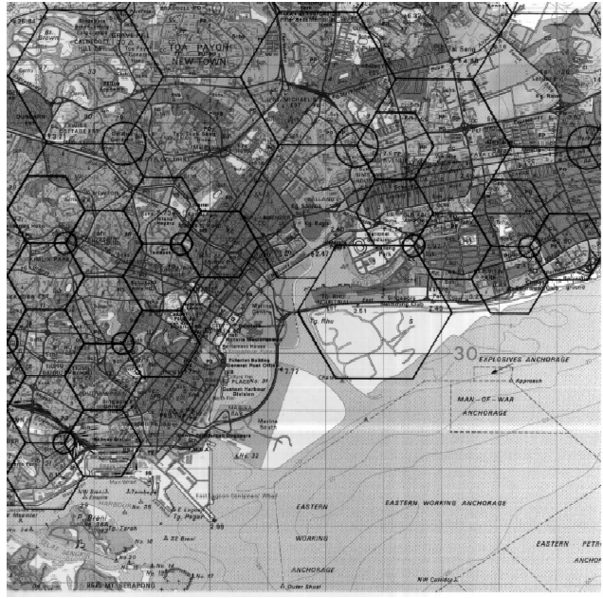
Рис. 10.2 Номинальный сотовый план

Необходимо отметить, что номинальный сотовый план является первым этапом сотового планирования.

Расчет покрытия и интерференции

После того, как получен номинальный сотовый план, проектировщики прибегают к расчету покрытия, частот и интерференции.
Для наиболее эффективного планирования важно учитывать законы распространение радиоволн в конкретных условиях. Для этих целей существуют специальные компьютерные программы, в которых заложены цифровые карты местности и используются общепринятые эмпирические модели распространения радиоволн в городской и пригородной застройке, такие как "Окамура-Хата", “Ли” и др. Вычислительные программы, основанные на этих алгоритмах, позволяют:
- предсказывать зоны покрытия базовыми станциями;
- предсказывать зоны интерференции в будущей сети;

Входными данными для вычислительных программ является:
- частотный диапазон;
- расположение BS;
- мощности излучения BS;
- параметры антенных систем.
Необходимо учитывать диаграмму направленности антенн.
Ниже представлен пример данных, которые необходимо учитывать при выборе антенных систем, таблица 10.3.
Таблица 10.3  Параметры антенны Allgon 7331.06.
Параметр | Значение
Коэффициент усиления | 16 dBi
Поляризация | Х−поляризация 45⁰
Ширина ДН в вертикальной плоскости по уровню 3 дБ | 9⁰
Ширина ДН в горизонтальной плоскости по уровню 3 дБ | 65⁰
Максимальная входная мощность | 300 Вт на порт

Диаграмма направленности этой антенны приводится на рис. 10.3 .

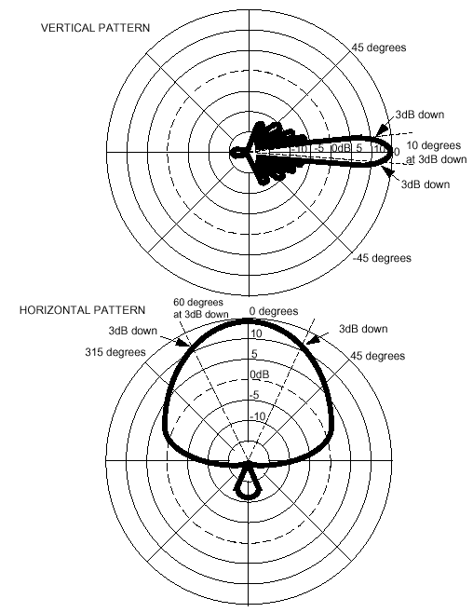
Рис. 10.3 Нормированные диаграммы направленности в вертикальной и горизонтальной плоскостях для антенны Allgon 7331.06 на частоте 900 МГц

Распространение радиоволн

Составление номинального сотового плана является упрощенным (идеализированным). Реально, на распространение радиоволн влияет множество факторов (рельеф местности, дома, движущиеся объекты и т.д.). Проблемы, связанные с затенением, многолучевым распространением радиоволн проявляются на общем покрытие системы. В реальной ситуации форма покрытия от одной соты не имеет идеального шестигранника, как показано на рис 10.4, а имеет более сложную форму, см. рис. 10.5.

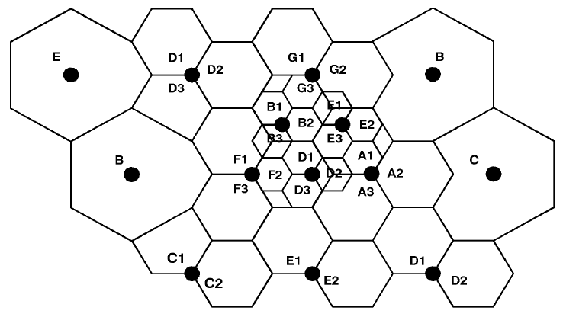
Рис. 10.4 Идеальная форма сот

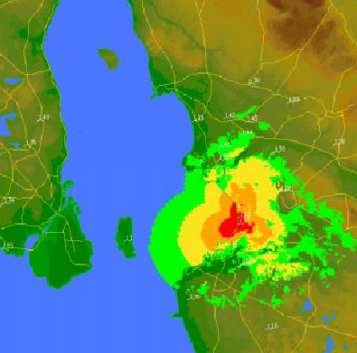
Рис. 10.5 Реальная форма сот
Помимо проблем, перечисленных выше, в системе GSM присутствует еще одна – проблема временной дисперсии. Эта проблема вызвана отражением от удаленных объектов. Для оценки данной проблемы используется показатель качества – отношение C/R Carrier-to-Reflection (отношение основного сигнала С к отраженному сигналу R).
Для открытых районов распространение радиоволн осуществляется в зоне прямой видимости. В таких случаях прием сигналов возможен на достаточно больших расстояниях из-за малого затухания сигнала.
Но, максимальный радиус сот в системе GSM составляет 35 км. Последнее обусловлено временным наложением (Time Alignment). В этом случае, чтобы избежать такой проблемы следует использовать системные опции, например, опцию Extended Range, которая путем использования последовательных временных интервалов TDMA позволяет увеличить значение TA, и, тем самым, увеличить зону обслуживания до 72 км и более.

Повторное использование частот

В условиях ограниченного частотного ресурса, повторное использование частот из выделенного частотного диапазона позволяет обеспечить непрерывное радиочастотное покрытие на достаточно больших территориях. В классической теории сотового планирования, соты группируются в кластеры, в каждом кластере используется фиксированный набор частот, который повторяется через определенное расстояние.

Интерференция

Помимо обеспечения непрерывным покрытием больших территорий, повторное использование частот на сетях сотовой связи увеличивает и пропускную способность системы. Но, как говорится, - за все надо платить. Отрицательная сторона повторного использования частот - это возникновение интерференции. В основном, проектировщики сотовых систем оценивают внутрисистемную ЭМС (С/I, С/A).

С/I - Carrier – to – Interference. Интерференция по основному каналу.

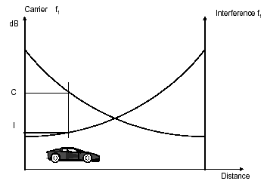
Рис. 10.6 Интерференция по основному каналу

С/A – Carrier – to – Adjacent. Интерференция по соседнему каналу (+/- 200, 400 кГц).

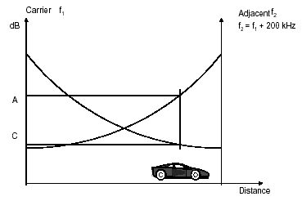

Рис. 10.7 Интерференция по основному каналу

Требования к внутрисистемной ЭМС, заложенные в стандарте GSM:
- по основному каналу: C/I < 9 dB;
- по соседнему, отстройка (+/-200 кГц): C/A < -9 dB;
- по соседнему, отстройка (+/-400 кГц): C/A < -41 dB;
Анализ межсистемной ЭМС проводится на этапе выдачи Государственной радиочастотной службой (ГКРЧС) разрешений на использование операторами связи конкретных радиочастот. Внутрисистемная ЭМС должна анализироваться и рассчитываться оператором.
Внутрисистемная ЭМС сетей сотовой связи обеспечивает отсутствие взаимных радиопомех между работающими в данной сети радиосредствами. Основным критерием внутрисистемной ЭМС является допустимая величина уровня интерференции, которая не должна быть выше значения, установленного стандартом GSM.
К внутрисистемной ЭМС относятся следующие вопросы:
1. Обеспечение необходимых частотных развязок между приемными и передающими трактами радиооборудования в эфирной среде и в различных элементах антенно-фидерных систем при объединении передатчиков и приемников базовых станций;
2. Отсутствие излучения на соседних радиоканалах в пределах одной соты, а также взаимонаправленного излучения на одинаковых или соседних радиоканалах в смежных сотах.

Формирование кластерной структуры сот в диапазоне GSM 900 и распределение частот

Группа сот с различными наборами частот называется кластером. Определяющим его параметром является количество используемых в соседних сотах частот.
Основной идеей, на которой базируется принцип сотовой связи, является повторное использование частот в несмежных сотах. Первым способом организации повторного использования частот, который применялся в аналоговых системах сотовой подвижной связи первого поколения, был способ, использующий антенны базовых станций с круговыми диаграммами направленности. Он предполагает передачу сигнала одинаковой мощности по всем направлениям, что для абонентских станций эквивалентно приему помех от всех базовых станций со всех направлений.
Базовые станции, на которых допускается повторное использование выделенного набора частот, удалены друг от друга на расстояние D, называемое "защитным интервалом". Именно возможность повторного применения одних и тех же частот определяет высокую эффективность использования частотного спектра в сотовых системах связи.
Частоты внутри кластера распределяются так, чтобы минимизировать интерференцию по соседнему каналу.
Например, если в кластере 21 сота, см. рис 10.8 и для них выделен определенный частотный диапазон, то каждой соте будет выделена 1/21 часть от общего частотного диапазона. Если соты в кластере пронумеровать как А1, А2, А3, … G1, G2, G3 то соты в соседних кластерах тоже будут иметь номера А1, А2, А3, … G1, G2, G3, а каждая пронумерованная сота в кластере имеет тот же частотный спектр, что и сота с тем же номером в соседнем кластере. Если сота в кластере «1», с номером А1, будет соседствовать с сотой номер В1 из кластера «2», то возникнет проблема с интерференцией по основному каналу.
Таким образом, для уменьшения интерференции по основному каналу необходимо сохранять максимальную дистанцию между сотами, занимающими общий частотный спектр в соседних кластерах. Общепринятая система распределения частот внутри кластера 7/21 изображена на рис 10.8.
Принято следующее обозначение кластеров:
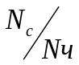, где
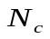 - количество сайтов в кластере;
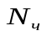 - количество частот в кластере.
При использовании трехсекторных сайтов, численное обозначение кластера будет кратно 1/3.

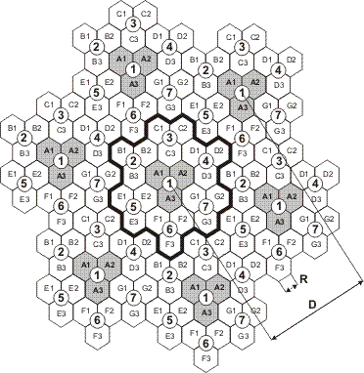
Рис 10.8 Кластер 7/21, k_{исп}=4.58
При повторном использовании частот необходимо принимать во внимание минимально допустимый пространственный разнос сот с одинаковыми частотами D, который определяется максимально допустимой величиной интерференции по прямому каналу C/I. Так же величина C/I влияет на качество передаваемой речи. В рекомендациях ETSI для стандарта GSM рекомендуется, чтобы величина C/I была не ниже 9 дБ, однако компания Ericsson, как один из ведущих производителей оборудования GSM рекомендует, чтоб эта величина была не ниже 12 дБ. Для характеристики плотности плана повторного использования частот используются следующие характеристики:
k_{исп} - коэффициент повторного использования частот (количество сайтов в кластере);
q_{s} - расстояние между одноименными частотами, оцененное в радиусах сот R, которое определяется как:
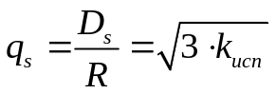 ,
где D – минимальное расстояние между двумя одноименными частотами, удовлетворяющее заданному требованию интерференции по основному каналу C/I.
Данная формула используется для общего приближенного расчета, в предположении, что соты идеальные шестиугольники.
В системе GSM минимальное значение q_{s} принято брать
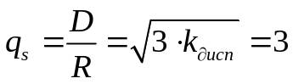
Соты с одинаковыми частотами должны быть разнесены в пространстве на расстояние не меньше чем 3R. Второе требование гласит, что C/I должен быть не меньше 12 дБ, при наличии в сети 6 сот с одинаковыми частотами. Для расчета величины C/I используется следующая формула:
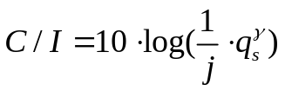, где
j – количество интерферирующих сайтов;
q_{s} - расстояние между одноименными частотами;
γ - показатель потерь на трассе между MS и BS

Таблица 10.4 – Значения показателя потерь на трассе для различных районов города.
 | Городская застройка | Пригород | Открытая местность
γ | 4 | 3.5 | 3

Например, если в кластере 7 сайтов (К = 7), то 6 сайтов (j = 6 ), окружает обслуживающую соту на расстоянии D₁ = 4.58 R₁ . Если за пределами этого набора нет других кластеров, содержащих ту же частоту то;
Таким образом, при проектировании систем сотовой связи с применением плана повторного использования частот можно брать за основу кластерную структуру с коэффициентом повторного использования 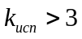, рис. 10.8.
Если же в системе присутствует больше 6 кластеров с одноименными частотами, то величина C/I немного уменьшится. Поэтому при проектировании крупных сетей необходимо брать пространственный разнос между одноименными частотами с небольшим запасом в сторону увеличения расстояния.

Выбор объектов размещения базовых станций.

Определение точки установки базовой станции осуществляется исходя из территории обслуживания, конфигурации сети, особенностей городской застройки, ожидаемых параметров абонентского трафика в зоне обслуживания BS, разработанной топологической модели территории обслуживания сети и частотно-территориального плана.
При выборе объектов размещения базовых станций необходимо использовать следующее оборудование:
- Цифровой фотоаппарат
- Цифровую видеокамеру
- Бинокль
- Лазерный дальномер
- GPS приемник
- Компас (для измерений на земле, в отсутствие окружения металлических предметов). Измерения компасом на крышах запрещено в силу неправильного указания направления на Север.
- Измеритель силы сигнала типа TEMS компании ERICSSON.

При выборе объектов размещения базовых станций необходимо учитывать следующее:
- Привязка к сетке номинального плана
- Тип объекта
- Место размещения антенн
- Пространственное разнесение антенн
- Существующие препятствия
- Место размещения оборудования
- Питание базовой станции
- Транспортная сеть
- Договор с арендодателем

Привязка к сетке номинального плана

После того как составлен номинальный сотовый план, необходимо сотрудникам инженерной службы выехать на места расположения будущих базовых станций (точки, определенные на карте номинального плана). Необходимо, чтобы объекты, выбранные для размещения базовых станций, как можно ближе располагались к точкам номинального плана. В некоторых случаях, на одну точку номинального плана могут выбираться несколько потенциальных объектов. Последнее делается для того, чтобы выбрать наилучший объект с точки зрения радиочастотного покрытия.
После того, как объект выбран, необходимо зафиксировать данные об этом объекте, а именно:
- координаты (широта, долгота);
- высота земли над уровнем моря;
- адрес объекта;
- высота объекта.

Тип выбираемого объекта

Требования к объектам, пригодным для установки оборудования базовых станций, репитеров и контроллеров, антенно-фидерных устройств, электропитания и т.д. определяются согласно ведомственным нормам технологического проектирования ("Комплексы сетей сотовой и спутниковой подвижной связи общего пользования РД 45.162-2001").
Объекты могут быть:
- производственные;
- административные;
- жилые и общественные здания;
- на специальные металлоконструкции на крыше и стенах зданий;
- антенные, осветительные опоры, дымовые трубы.

Место размещения антенн

На этапе расчета радиопокрытия с помощью программных средств вычисления, высоты подвеса антенн выбираются приближенно. Например, для среднего города, высота подвеса антенн выбирается в пределах 20 – 40 м. Последнее зависит от типа застройки района.
Если значение высоты подвеса антенны, принятое при расчете, отличается на 15% от существующей, то считается, что на существующей высоте можно располагать антенные системы.
В случае если высота подвеса антенн получается больше расчетной, то следует обратить внимание на возникновение интерференционных зон.
Если же высота подвеса антенн получается ниже, то необходимо вернуться к этапу расчета и убедиться не повлияло ли это на покрытие (возникновение белых пятен).
В идеале, для построения оптимальной системы, необходимо, чтобы структура сотовой сети была регулярной, все сектора имели строгую азимутальную привязку, например, 0^{о}, 120^{о}, 240^{о}.
Практика показывает, что добиться регулярной структуры достаточно сложно, так как не всегда можно должным образом сориентировать антенны, например, из-за не обеспечения санитарно-защитных зон.

Пространственное разнесение антенн

Существует две причины пространственного разнесения антенн:
- Обеспечение усиления принимаемого сигнала за счет пространственного разнесения антенн базовой станции;
- Изоляция антенных систем.

Пространственное разнесение
Для обеспечения усиления принимаемого сигнала используют 2 типа разнесения:
- Горизонтальное разнесение. Антенны располагаются друг от друга на расстоянии 12 - 18λ или 4 – 5 метров для GSM 900 и 2 – 3 метров для GSM 1800/1900.
- Вертикальное разнесение. При вертикальном разнесение значение 12 –18 λ необходимо умножить на 5, что соответствует 20 – 25 метров для GSM 900 и 10 – 15 метров для GSM 1800/1900.

Изоляция антенн
Для изоляции антенн GSM 900 необходимо придерживаться следующего:
  - Горизонтальная изоляция составляет 0.4 м.
  - Вертикальная изоляция составляет 0.2 м.

Существующие препятствия

Одним и важных факторов проектирования мест расположения базовых станций является обеспечение прямой видимости на пути распространения радиоволн от антенн базовых станций. Иными словами для правильного планирования расположения антенн базовой станции, необходимо, чтобы не перекрывалась первая зона Френеля. Для GSM 900 первая зона Френеля составляет 5 метров.
Помимо существования первой зоны Френеля необходимо, чтобы обеспечивалась санитарно-защитная зона, а также, чтобы поле, создаваемое антенной, не засвечивало, например, крыши, где могут проводить работы люди.
На практике, для обеспечения санитарно-защитной зоны, необходимо чтобы в диаграмму направленности антенны не попадали, например, дома на расстоянии 35 – 50 м.

Место размещения оборудования

При выборе места расположения оборудования базовой станции руководствуются принципом, чем ближе оборудование размещается к антенной системе, тем лучше. Последнее связано с затуханием сигнала в антенном фидере, соединяющего антенну и базовую станцию. Близкое расположение также обусловлено ценой фидера, чем больше длина фидера, тем дороже.
Необходимо также учитывать, что помещение, где будет располагаться базовая станция, должно быть просторным, тем самым, обеспечивая возможность дальнейшего расширения базовой станции.

Питание базовой станции

Для того чтобы избежать несанкционированного выключения внешнего источника базовой станции необходимо, при проектировании предусмотреть резервное питание базовой станции. В связи с чем, в помещении размещения базовой станции должно быть предусмотрено место под установку аккумуляторных батарей.

Транспортная сеть

Для функционирования сети GSM необходимо чтобы BTS была соединена с BSC. Соединение BTS и BSC может осуществляться через:
- радиоканал;
- оптическое волокно;
- медные провода.

Договор с арендодателем

Прежде чем принять решение о строительстве, необходимо заключить договор-аренду с арендодателем помещения, где будет располагаться оборудование базовой станции и антенных систем. Без наличия договора-аренды решение о строительстве не принимается.

Составление проекта

На данном этапе проектирования имеются все необходимые данные для проектирования сети, а именно:
- информация о покрытии;
- информация о месте расположения базовых станций;
- информация о месте коммутатора MSC;
- информация о месте контроллера базовых станций BSC;
- информация об организации транспортной сети.
На основании имеющейся информации, составляется окончательный сотовый план строительства всей системы, присваиваются имена строящимся объектам (BTS, BSC, MSC). Помимо этого готовятся файлы для загрузки сотовых параметров в BSC (Cell Design Data). В этих данных содержится информация обо всех запускаемых сотах.

10.1.5 Строительство системы

На этапе строительства системы определяется, какое оборудование будет использовано при строительстве сети и как оно будет установлено.
Выбираются типы антенных систем, конфигурации приемопередатчиков BTS. Анализируются возможности по подключению к транспортной сети компании. При этом в случае, применения радиорелейных линий связи, определяется также наличие прямой видимости в направлении узла радиорелейных линий или соседних BTS.
Если расчеты показывают, что выполняются все требования по покрытию и интерференции, то заключаются договора с владельцами помещений и выполняются работы по монтажу системы и запуску в работу.

10.2 Оптимизация

10.2.1 Проведение натурных измерений

После строительства системы и запуска ее в работу, производится ряд измерений, нацеленных на определение рабочих характеристик системы, определение энергетических характеристик общей зоны покрытия.
В сетях сотовой связи, широко применяются измерения зон покрытия базовыми станциями. Такие измерения, как правило, проводятся на этапе планирования, а также в ходе эксплуатации для анализа функционирования, сети, при техническом обслуживании сети, при анализе её расширения и для уточнения зон охвата в ходе проверки смоделированных с помощью компьютерных программ зон покрытия.
Применение современных систем автоматизированного проектирования сетей подвижной радиосвязи не даёт удовлетворительных результатов. Это связанно с тем, что многие модели, заложенные в системы проектирования, являются эмпирическими, следовательно, приближёнными. Причём, очень сложно в данные модели заложить достоверно всю информацию об исследуемом районе (плотность застройки, тип материалов застройки, высотную модель застройки). Если же последние факторы, в какой-то степени являются детерминированными, то такие факторы как погодные условия, движущиеся объекты, влияющие на распространения радиосигналов - случайны, и не могут быть заложены в данные модели.
Отсюда следует, что анализ работоспособности системы не может быть проведён с помощью данных систем проектирования без проведения натурных измерений в сети сотовой связи.

Классификации измерений в сетях сотовой связи

Следует различать несколько видов измерений, ориентированных на решение различных видов проблем на сети:
- измерения, для получения относительно мгновенных или кратковременных данных с одного или нескольких положений;
- исследование покрытия создаваемого определенной базовой станцией или сектором антенной системы (соты);
- длительные измерения, нацеленные на измерение и построение диаграмм распределения мощностей принимаемого сигнала на всей территории обслуживания;
- измерения качественных показателей сигнала в зоне обслуживания определенной сети сотовой связи;
- измерения в многоуровневых сетях сотовой связи для определения значений системных параметров.

Классификации измерительных систем

Каждый класс измерений предполагает использование различных типов установок (измерительных комплексов) проведения натурных измерений мощности принимаемого сигнала.
Установки для измерения мощности принимаемого сигнала могут быть выполнены как:
Стационарные установки. Измеритель мощности принимаемого сигнала с использованием антенны, расположенной в стационарном пункте (фиксированное положение на поверхности земли, фиксированные направление и высота);
Подвижные установки. Измеритель мощности принимаемого сигнала располагается на транспортном средстве (автомобиле) для проведения контроля, и имеют следующие преимущества перед стационарными установками: они могут использоваться как стационарные (если автомобиль находится в движении) и как подвижные установки; следовательно, они могут применяться для измерения как пространственного, так и временного распределения силы сигнала;
Переносные измерители. Измерения с помощью переносного измерителя мощности принимаемого сигнала проводятся вручную. В качестве данного измерителя может выступать сотовый телефон, работающий в режиме измерителя напряжённости поля.
В настоящее время существует очень широкий спектр измерительных комплексов, позволяющих определять не только зону охвата базовых станций, но и проводить измерения интерференции сигналов, качества речи, а также расшифровывать системную информацию, которая предаётся от мобильного телефона самой системе (BTS, BSC, MSC).

10.2.1.3 Описание измерительного комплекса TEMS Investigation
Таблица 10.5 – Характеристики измерительных комплексов TEMS
Измерительный комплекс | Тип | Динамический диапазон по  передаче, dBm | Динамический диапазон по приёму, dBm | Полоса частот передача/приём, МГц
TEMS 98  (Ericsson GH 688) | Стационарный/  Подвижный | 5 ÷ 33 | 110 ÷ -47 | 890 - 915/  935 - 960
TEMS 3.2  (Ericsson R520m) | Стационарный/  Подвижный | 5 ÷ 33 | 110 ÷ -47 | 890 - 915/  935 - 960,  1710-1785/  1805-1880

Система TEMS, является измерительной системой, специально разработанной для проведения анализа работоспособности радиочастотного тракта сотовых систем. За основу измерителя мощности принимаемого сигнала в этих системах взяты обычные сотовые телефоны Ericsson GH688, Ericsson R520m соответствующие рекомендациям ETSI.
TEMS, расшифровывается как Test Mobile System, и состоит из программного обеспечения (Test Mobile Software) и модифицированного мобильного аппарата (Test Mobile Station). К TEMS так же может быть подключено дополнительное оборудование, такое как еще одна или несколько MS и оборудование системы глобального позиционирования GPS. Таким образом, TEMS представляет собой законченную мощную систему, предназначенную для всестороннего тестирования радиоинтерфейса между MS и BTS.
Удобный пользовательский интерфейс позволяет отображать на мониторе персонального компьютера множество важнейших параметров характеризующих работу сети, как в текстовой, так и в графической форме. Программа позволяет декодировать всю передаваемую по радиоэфиру системную информацию и записывать результаты всех измерений в файлы данных, которые потом можно просмотреть и проанализировать, рис. 10.9.

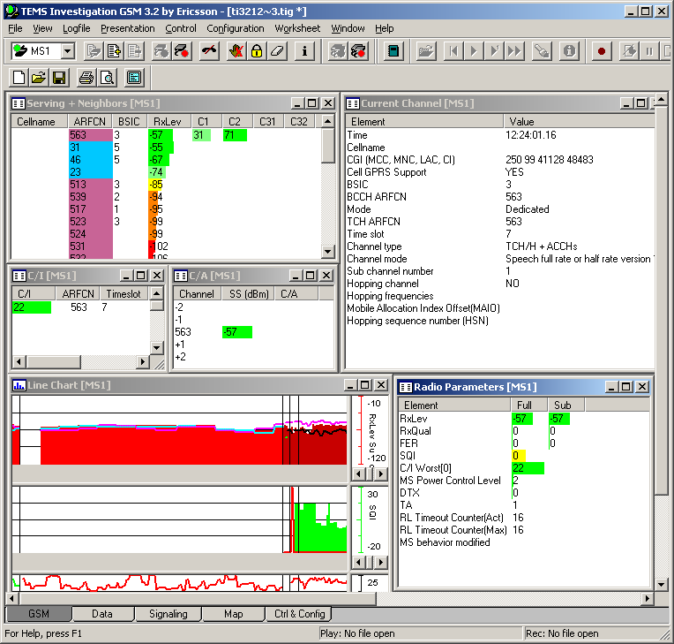
Рис 10.9 Интерфейс TEMS Investigation 3.2

Ниже перечисляются основные возможности, которые предоставляет данная система для инженера:
- интерактивный контроль 2-х и более МS;
- контроль сообщений, передаваемых по 2, 3-му уровню сигнализации;
- произвольный выбор соты в свободном и в активном режимах;
- сканирование и мониторинг интересующих частот;
- проигрывание файлов с информацией об отсканированных частотах;
- контроль авторизации;
- просмотр информации о статусе сети;
- фильтрация потоков системной информации;
- возможность присвоить каждой соте сети определенное название;
- синхронизация данных с географическими координатами;
- возможность самостоятельно изменить класс мощности МS;
- считывание и изменение информации на SIM карте;
- тестирование каналов трафика;
- возможность посылать SMS- сообщения;
- можно просмотреть информацию о качестве сигнала RxQuality в свободном режиме;
- показывается значение, FER;
- показывает значение величин, Cl и C2;
- определяется значение SQI, Speech Quality Index;
- расчет C/I и C/A;
- возможность произвольного выбора обслуживающей соты;
- возможность произвести процедуру хэндовера из любой соты в любую другую, в независимости от того, какая сота является обслуживающей;
- определяется расстояние между MS и BS в режиме установленного соединения;
- определяется номер тайм - слота в режиме установленного соединения.

10.2.2 Анализ статистики и распределения трафика

Помимо проведения драйв - тестов, после запуска системы необходимо проводить анализ статистических данных, касающихся качества обслуживания абонентов. При анализе статистики, в отличие от использования TEMS, оператор оценивает интегральные показатели качества по каждой соте в целом. К оцениваемым параметрам относятся:
- сброшенные соединения на каналах трафика (TCH) и управления (SDCCH);
- перегрузки (congestion) на каналах трафика (TCH) и управления (SDCCH);
- хэндоверные характеристики;
- время простоя базовых станций.
Оператор, помимо перечисленных, может оценивать множество других показателей качества. Количество показателей зависит от поставленных задач и возникающих проблем в сети, связанных с качеством обслуживания абонентов.

10.3 Развитие

Выбор пути развития
При анализе пути развития системы, необходимо выбрать, каким образом и где, надо увеличивать пропускную способность.
Использование стандарта GSM 1800 наиболее эффективно в качестве дополнений к стандарту GSM 900 на относительно небольших территориях с высокой плотностью абонентской нагрузки, прежде всего на территории больших городов, в локальных зонах с интенсивным трафиком.
Организация же иерархической структуры сот в совмещенных системах GSM 900/1800 позволит организовать распределение нагрузки между двумя частотными диапазонами.

В свободном режиме (IDLE), решение о занятии новой несущей принимает МS, в активном режиме, решение принимает сеть.
В системе GSM обычно используется на 1 канал больше. Дополнительный канал служит защитным каналом. Это сделано для того, чтобы избежать возникновения помех от используемых, близ лежащих диапазонов частот.
Канальное расстояние иногда употребляют в терминах ширина полосы пропускания.
Функция преобразования информации, закодированной по правилу ИКМ в информацию, закодированную по правилу речевого кодирования GSM, носит название транскодирование.
MSC может выступать в качестве шлюзового центра. В этом случае MSC осуществляет обмен информацией с HLR в большем объеме.
Необходимо отметить, что микросоты могут вкладываться в макросоты для увеличения пропускной способности в точках локально увеличенного трафика.

